МІНІСТЕРСТВО ОСВІТИ І НАУКИ УКРАЇНИ

НАЦІОНАЛЬНИЙ ТЕХНІЧНИЙ УНІВЕРСИТЕТ

«Харківський політехнічний інститут»

Кафедра «Програмної інженерії та інформаційних технологій управління»

Індивідуальне домашнє завдання

з предмету «Дискретна математика»

ВИКОНАЛА

Студентка групи КН-35а

Бойко М.О.

ПЕРЕВІРИВ

Гужва В.О.

Харків 2016

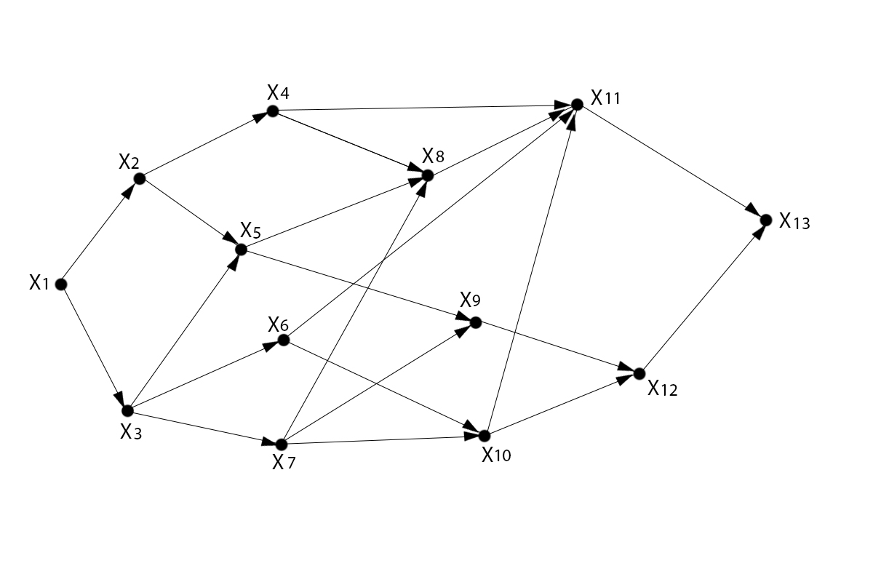

Задание 1:

Составить матрицы смежности и инциденций.

Матрица смежности А:

|  |  |  |  |  |  |  |  |  |  |  |  |  |  |
| --- | --- | --- | --- | --- | --- | --- | --- | --- | --- | --- | --- | --- | --- |
|  | X1 | X2 | X3 | X4 | X5 | X6 | X7 | X8 | X9 | X10 | X11 | X12 | X13 |
| X1 | 0 | 1 | 1 | 0 | 0 | 0 | 0 | 0 | 0 | 0 | 0 | 0 | 0 |
| X2 | 0 | 0 | 0 | 1 | 1 | 0 | 0 | 0 | 0 | 0 | 0 | 0 | 0 |
| X3 | 0 | 0 | 0 | 0 | 1 | 1 | 1 | 0 | 0 | 0 | 0 | 0 | 0 |
| X4 | 0 | 0 | 0 | 0 | 0 | 0 | 0 | 1 | 0 | 0 | 1 | 0 | 0 |
| X5 | 0 | 0 | 0 | 0 | 0 | 0 | 0 | 1 | 1 | 0 | 0 | 0 | 0 |
| X6 | 0 | 0 | 0 | 0 | 0 | 0 | 0 | 0 | 0 | 1 | 1 | 0 | 0 |
| X7 | 0 | 0 | 0 | 0 | 0 | 0 | 0 | 1 | 1 | 1 | 0 | 0 | 0 |
| X8 | 0 | 0 | 0 | 0 | 0 | 0 | 0 | 0 | 0 | 0 | 1 | 0 | 0 |
| X9 | 0 | 0 | 0 | 0 | 0 | 0 | 0 | 0 | 0 | 0 | 0 | 1 | 0 |
| X10 | 0 | 0 | 0 | 0 | 0 | 0 | 0 | 0 | 0 | 0 | 1 | 1 | 0 |
| X11 | 0 | 0 | 0 | 0 | 0 | 0 | 0 | 0 | 0 | 0 | 0 | 0 | 1 |
| X12 | 0 | 0 | 0 | 0 | 0 | 0 | 0 | 0 | 0 | 0 | 0 | 0 | 1 |
| X13 | 0 | 0 | 0 | 0 | 0 | 0 | 0 | 0 | 0 | 0 | 0 | 0 | 0 |

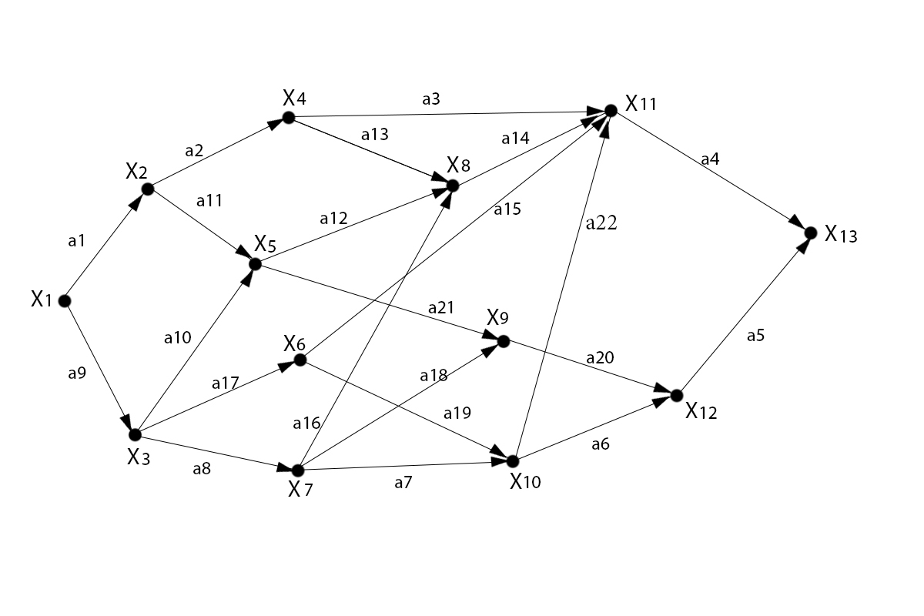

Матрица инциденций В:

|  |  |  |  |  |  |  |  |  |  |  |  |  |  |
| --- | --- | --- | --- | --- | --- | --- | --- | --- | --- | --- | --- | --- | --- |
| А22 | 0 | 0 | 0 | 0 | 0 | 0 | 0 | 0 | 0 | 1 | -1 | 0 | 0 |
| А21 | 0 | 0 | 0 | 0 | 1 | 0 | 0 | 0 | -1 | 0 | 0 | 0 | 0 |
| А20 | 0 | 0 | 0 | 0 | 0 | 0 | 0 | 0 | 1 | 0 | 0 | -1 | 0 |
| А19 | 0 | 0 | 0 | 1 | 0 | 0 | 0 | 0 | 0 | -1 | 0 | 0 | 0 |
| А18 | 0 | 0 | 0 | 0 | 0 | 0 | 1 | 0 | -1 | 0 | 0 | 0 | 0 |
| А17 | 0 | 0 | 1 | -1 | 0 | 0 | 0 | 0 | 0 | 0 | 0 | 0 | 0 |
| А16 | 0 | 0 | 0 | 0 | 0 | 0 | 1 | 0 | 0 | 0 | 0 | 0 | 0 |
| А15 | 0 | 0 | 0 | 1 | 0 | 0 | 0 | -1 | 0 | 0 | -1 | 0 | 0 |
| А14 | 0 | 0 | 0 | 0 | 0 | 0 | 0 | 0 | 0 | 0 | -1 | 0 | 0 |
| А13 | 0 | 0 | 0 | 1 | 0 | 0 | 0 | 1 | 0 | 0 | 0 | 0 | 0 |
| А12 | 0 | 0 | 0 | 0 | 1 | 0 | 0 | -1 | 0 | 0 | 0 | 0 | 0 |
| А11 | 0 | 1 | 0 | 0 | -1 | 0 | 0 | -1 | 0 | 0 | 0 | 0 | 0 |
| А10 | 0 | 0 | 0 | 0 | -1 | 0 | 0 | 0 | 0 | 0 | 0 | 0 | 0 |
| А9 | 1 | 0 | 1 | 0 | 0 | 0 | 0 | 0 | 0 | 0 | 0 | 0 | 0 |
| А8 | 0 | 0 | -1 | 0 | 0 | 0 | -1 | 0 | 0 | 0 | 0 | 0 | 0 |
| А7 | 0 | 0 | 1 | 0 | 0 | 0 | 1 | 0 | 0 | -1 | 0 | 0 | 0 |
| А6 | 0 | 0 | 0 | 0 | 0 | 0 | 0 | 0 | 0 | 1 | 0 | -1 | 0 |
| А5 | 0 | 0 | 0 | 0 | 0 | 0 | 0 | 0 | 0 | 0 | 0 | 1 | -1 |
| А4 | 0 | 0 | 0 | 0 | 0 | 0 | 0 | 0 | 0 | 0 | 1 | 0 | -1 |
| А3 | 0 | 0 | 0 | 1 | 0 | 0 | 0 | 0 | 0 | 0 | -1 | 0 | 0 |
| А2 | 0 | 1 | 0 | -1 | 0 | 0 | 0 | 0 | 0 | 0 | 0 | 0 | 0 |
| А1 | 1 | -1 | 0 | 0 | 0 | 0 | 0 | 0 | 0 | 0 | 0 | 0 | 0 |
|  | Х1 | Х2 | Х3 | Х4 | Х5 | Х6 | Х7 | Х8 | Х9 | Х10 | Х11 | Х12 | Х13 |

Задание 2:

Определить количество путей в графе длиной 3.

Матрица смежности А:

|  |  |  |  |  |  |  |  |  |  |  |  |  |  |
| --- | --- | --- | --- | --- | --- | --- | --- | --- | --- | --- | --- | --- | --- |
|  | X1 | X2 | X3 | X4 | X5 | X6 | X7 | X8 | X9 | X10 | X11 | X12 | X13 |
| X1 | 0 | 1 | 1 | 0 | 0 | 0 | 0 | 0 | 0 | 0 | 0 | 0 | 0 |
| X2 | 0 | 0 | 0 | 1 | 1 | 0 | 0 | 0 | 0 | 0 | 0 | 0 | 0 |
| X3 | 0 | 0 | 0 | 0 | 1 | 1 | 1 | 0 | 0 | 0 | 0 | 0 | 0 |
| X4 | 0 | 0 | 0 | 0 | 0 | 0 | 0 | 1 | 0 | 0 | 1 | 0 | 0 |
| X5 | 0 | 0 | 0 | 0 | 0 | 0 | 0 | 1 | 1 | 0 | 0 | 0 | 0 |
| X6 | 0 | 0 | 0 | 0 | 0 | 0 | 0 | 0 | 0 | 1 | 1 | 0 | 0 |
| X7 | 0 | 0 | 0 | 0 | 0 | 0 | 0 | 1 | 1 | 1 | 0 | 0 | 0 |
| X8 | 0 | 0 | 0 | 0 | 0 | 0 | 0 | 0 | 0 | 0 | 1 | 0 | 0 |
| X9 | 0 | 0 | 0 | 0 | 0 | 0 | 0 | 0 | 0 | 0 | 0 | 1 | 0 |
| X10 | 0 | 0 | 0 | 0 | 0 | 0 | 0 | 0 | 0 | 0 | 1 | 1 | 0 |
| X11 | 0 | 0 | 0 | 0 | 0 | 0 | 0 | 0 | 0 | 0 | 0 | 0 | 1 |
| X12 | 0 | 0 | 0 | 0 | 0 | 0 | 0 | 0 | 0 | 0 | 0 | 0 | 1 |
| X13 | 0 | 0 | 0 | 0 | 0 | 0 | 0 | 0 | 0 | 0 | 0 | 0 | 0 |

А * А :

|  |  |  |  |  |  |  |  |  |  |  |  |  |  |
| --- | --- | --- | --- | --- | --- | --- | --- | --- | --- | --- | --- | --- | --- |
|  | X1 | X2 | X3 | X4 | X5 | X6 | X7 | X8 | X9 | X10 | X11 | X12 | X13 |
| X1 | 0 | 0 | 0 | 1 | 2 | 1 | 1 | 0 | 0 | 0 | 0 | 0 | 0 |
| X2 | 0 | 0 | 0 | 0 | 0 | 0 | 0 | 2 | 1 | 0 | 1 | 0 | 0 |
| X3 | 0 | 0 | 0 | 0 | 0 | 0 | 0 | 2 | 2 | 2 | 1 | 0 | 0 |
| X4 | 0 | 0 | 0 | 0 | 0 | 0 | 0 | 0 | 0 | 0 | 1 | 0 | 1 |
| X5 | 0 | 0 | 0 | 0 | 0 | 0 | 0 | 0 | 0 | 0 | 1 | 1 | 0 |
| X6 | 0 | 0 | 0 | 0 | 0 | 0 | 0 | 0 | 0 | 0 | 1 | 1 | 1 |
| X7 | 0 | 0 | 0 | 0 | 0 | 0 | 0 | 0 | 0 | 0 | 2 | 2 | 0 |
| X8 | 0 | 0 | 0 | 0 | 0 | 0 | 0 | 0 | 0 | 0 | 0 | 0 | 1 |
| X9 | 0 | 0 | 0 | 0 | 0 | 0 | 0 | 0 | 0 | 0 | 0 | 0 | 1 |
| X10 | 0 | 0 | 0 | 0 | 0 | 0 | 0 | 0 | 0 | 0 | 0 | 0 | 2 |
| X11 | 0 | 0 | 0 | 0 | 0 | 0 | 0 | 0 | 0 | 0 | 0 | 0 | 0 |
| X12 | 0 | 0 | 0 | 0 | 0 | 0 | 0 | 0 | 0 | 0 | 0 | 0 | 0 |
| X13 | 0 | 0 | 0 | 0 | 0 | 0 | 0 | 0 | 0 | 0 | 0 | 0 | 0 |

А * А * А:

|  |  |  |  |  |  |  |  |  |  |  |  |  |  |
| --- | --- | --- | --- | --- | --- | --- | --- | --- | --- | --- | --- | --- | --- |
|  | X1 | X2 | X3 | X4 | X5 | X6 | X7 | X8 | X9 | X10 | X11 | X12 | X13 |
| X1 | 0 | 0 | 0 | 0 | 0 | 0 | 0 | 4 | 3 | 2 | 2 | 0 | 0 |
| X2 | 0 | 0 | 0 | 0 | 0 | 0 | 0 | 0 | 0 | 0 | 2 | 1 | 1 |
| X3 | 0 | 0 | 0 | 0 | 0 | 0 | 0 | 0 | 0 | 0 | 4 | 4 | 1 |
| X4 | 0 | 0 | 0 | 0 | 0 | 0 | 0 | 0 | 0 | 0 | 0 | 0 | 1 |
| X5 | 0 | 0 | 0 | 0 | 0 | 0 | 0 | 0 | 0 | 0 | 0 | 0 | 2 |
| X6 | 0 | 0 | 0 | 0 | 0 | 0 | 0 | 0 | 0 | 0 | 0 | 0 | 2 |
| X7 | 0 | 0 | 0 | 0 | 0 | 0 | 0 | 0 | 0 | 0 | 0 | 0 | 4 |
| X8 | 0 | 0 | 0 | 0 | 0 | 0 | 0 | 0 | 0 | 0 | 0 | 0 | 0 |
| X9 | 0 | 0 | 0 | 0 | 0 | 0 | 0 | 0 | 0 | 0 | 0 | 0 | 0 |
| X10 | 0 | 0 | 0 | 0 | 0 | 0 | 0 | 0 | 0 | 0 | 0 | 0 | 0 |
| X11 | 0 | 0 | 0 | 0 | 0 | 0 | 0 | 0 | 0 | 0 | 0 | 0 | 0 |
| X12 | 0 | 0 | 0 | 0 | 0 | 0 | 0 | 0 | 0 | 0 | 0 | 0 | 0 |
| X13 | 0 | 0 | 0 | 0 | 0 | 0 | 0 | 0 | 0 | 0 | 0 | 0 | 0 |

4+3+2+2+2+1+1+4+4+1+1+2+2+4 = 33

В графе 33 пути длины 3.

Задание 3:

Построить конденсацию графа.

R(x1)={x1,x2,x4,x8,x11,x13,x5,x9,x12,x3,x6,x10,x7,}

R(x2)={x2,x4,x8,x11,x13,x5,x9,x12,}

R(x3)={x3,x5,x8,x11,x13,x9,x12,x6,x10,x7,}

R(x4)={x4,x8,x11,x13,}

R(x5)={x5,x8,x11,x13,x9,x12,}

R(x6)={x6,x10,x11,x13,x12,}

R(x7)={x7,x8,x11,x13,x9,x12,x10,}

R(x8)={x8,x11,x13,}

R(x9)={x9,x12,x13,}

R(x10)={x10,x11,x13,x12,}

R(x11)={x11,x13,}

R(x12)={x12,x13,}

R(x13)={x13,}

Матрица достижимостей R:

|  |  |  |  |  |  |  |  |  |  |  |  |  |  |
| --- | --- | --- | --- | --- | --- | --- | --- | --- | --- | --- | --- | --- | --- |
|  | X1 | X2 | X3 | X4 | X5 | X6 | X7 | X8 | X9 | X10 | X11 | X12 | X13 |
| X1 | 1 | 1 | 1 | 1 | 1 | 1 | 1 | 1 | 1 | 1 | 1 | 1 | 1 |
| X2 | 0 | 1 | 0 | 1 | 1 | 0 | 0 | 1 | 1 | 0 | 1 | 1 | 1 |
| X3 | 0 | 0 | 1 | 0 | 1 | 1 | 1 | 1 | 1 | 1 | 1 | 1 | 1 |
| X4 | 0 | 0 | 0 | 1 | 0 | 0 | 0 | 1 | 0 | 0 | 1 | 0 | 1 |
| X5 | 0 | 0 | 0 | 0 | 1 | 0 | 0 | 1 | 1 | 0 | 1 | 1 | 1 |
| X6 | 0 | 0 | 0 | 0 | 0 | 1 | 0 | 0 | 0 | 1 | 1 | 1 | 1 |
| X7 | 0 | 0 | 0 | 0 | 0 | 0 | 1 | 1 | 1 | 1 | 1 | 1 | 1 |
| X8 | 0 | 0 | 0 | 0 | 0 | 0 | 0 | 1 | 0 | 0 | 1 | 0 | 1 |
| X9 | 0 | 0 | 0 | 0 | 0 | 0 | 0 | 0 | 1 | 0 | 0 | 1 | 1 |
| X10 | 0 | 0 | 0 | 0 | 0 | 0 | 0 | 0 | 0 | 1 | 1 | 1 | 1 |
| X11 | 0 | 0 | 0 | 0 | 0 | 0 | 0 | 0 | 0 | 0 | 1 | 0 | 1 |
| X12 | 0 | 0 | 0 | 0 | 0 | 0 | 0 | 0 | 0 | 0 | 0 | 1 | 1 |
| X13 | 0 | 0 | 0 | 0 | 0 | 0 | 0 | 0 | 0 | 0 | 0 | 0 | 1 |

Матрица контрдостижимостей Q:

|  |  |  |  |  |  |  |  |  |  |  |  |  |  |
| --- | --- | --- | --- | --- | --- | --- | --- | --- | --- | --- | --- | --- | --- |
|  | X1 | X2 | X3 | X4 | X5 | X6 | X7 | X8 | X9 | X10 | X11 | X12 | X13 |
| X1 | 1 | 0 | 0 | 0 | 0 | 0 | 0 | 0 | 0 | 0 | 0 | 0 | 0 |
| X2 | 1 | 1 | 0 | 0 | 0 | 0 | 0 | 0 | 0 | 0 | 0 | 0 | 0 |
| X3 | 1 | 0 | 1 | 0 | 0 | 0 | 0 | 0 | 0 | 0 | 0 | 0 | 0 |
| X4 | 1 | 1 | 0 | 1 | 0 | 0 | 0 | 0 | 0 | 0 | 0 | 0 | 0 |
| X5 | 1 | 1 | 1 | 0 | 1 | 0 | 0 | 0 | 0 | 0 | 0 | 0 | 0 |
| X6 | 1 | 0 | 1 | 0 | 0 | 1 | 0 | 0 | 0 | 0 | 0 | 0 | 0 |
| X7 | 1 | 0 | 1 | 0 | 0 | 0 | 1 | 0 | 0 | 0 | 0 | 0 | 0 |
| X8 | 1 | 1 | 1 | 1 | 1 | 0 | 1 | 1 | 0 | 0 | 0 | 0 | 0 |
| X9 | 1 | 1 | 1 | 0 | 1 | 0 | 1 | 0 | 1 | 0 | 0 | 0 | 0 |
| X10 | 1 | 0 | 1 | 0 | 0 | 1 | 1 | 0 | 0 | 1 | 0 | 0 | 0 |
| X11 | 1 | 1 | 1 | 1 | 1 | 1 | 1 | 1 | 0 | 1 | 1 | 0 | 0 |
| X12 | 1 | 1 | 1 | 0 | 1 | 1 | 1 | 0 | 1 | 1 | 0 | 1 | 0 |
| X13 | 1 | 1 | 1 | 1 | 1 | 1 | 1 | 1 | 1 | 1 | 1 | 1 | 1 |

Поэлементное умножение матриц:

|  |  |  |  |  |  |  |  |  |  |  |  |  |  |
| --- | --- | --- | --- | --- | --- | --- | --- | --- | --- | --- | --- | --- | --- |
|  | X1 | X2 | X3 | X4 | X5 | X6 | X7 | X8 | X9 | X10 | X11 | X12 | X13 |
| X1 | 1 | 0 | 0 | 0 | 0 | 0 | 0 | 0 | 0 | 0 | 0 | 0 | 0 |
| X2 | 0 | 1 | 0 | 0 | 0 | 0 | 0 | 0 | 0 | 0 | 0 | 0 | 0 |
| X3 | 0 | 0 | 1 | 0 | 0 | 0 | 0 | 0 | 0 | 0 | 0 | 0 | 0 |
| X4 | 0 | 0 | 0 | 1 | 0 | 0 | 0 | 0 | 0 | 0 | 0 | 0 | 0 |
| X5 | 0 | 0 | 0 | 0 | 1 | 0 | 0 | 0 | 0 | 0 | 0 | 0 | 0 |
| X6 | 0 | 0 | 0 | 0 | 0 | 1 | 0 | 0 | 0 | 0 | 0 | 0 | 0 |
| X7 | 0 | 0 | 0 | 0 | 0 | 0 | 1 | 0 | 0 | 0 | 0 | 0 | 0 |
| X8 | 0 | 0 | 0 | 0 | 0 | 0 | 0 | 1 | 0 | 0 | 0 | 0 | 0 |
| X9 | 0 | 0 | 0 | 0 | 0 | 0 | 0 | 0 | 1 | 0 | 0 | 0 | 0 |
| X10 | 0 | 0 | 0 | 0 | 0 | 0 | 0 | 0 | 0 | 1 | 0 | 0 | 0 |
| X11 | 0 | 0 | 0 | 0 | 0 | 0 | 0 | 0 | 0 | 0 | 1 | 0 | 0 |
| X12 | 0 | 0 | 0 | 0 | 0 | 0 | 0 | 0 | 0 | 0 | 0 | 1 | 0 |
| X13 | 0 | 0 | 0 | 0 | 0 | 0 | 0 | 0 | 0 | 0 | 0 | 0 | 1 |

Конденсация графа совпадает с исходным графом

В*={ х1*} = х1* - База конденсации графа;

В*={ х13*} = х13* - Антибаза конденсации графа;

В= { х1} = х1 – База графа;

В = { х13} = х13 – Антибаза графа;



Задание 4:

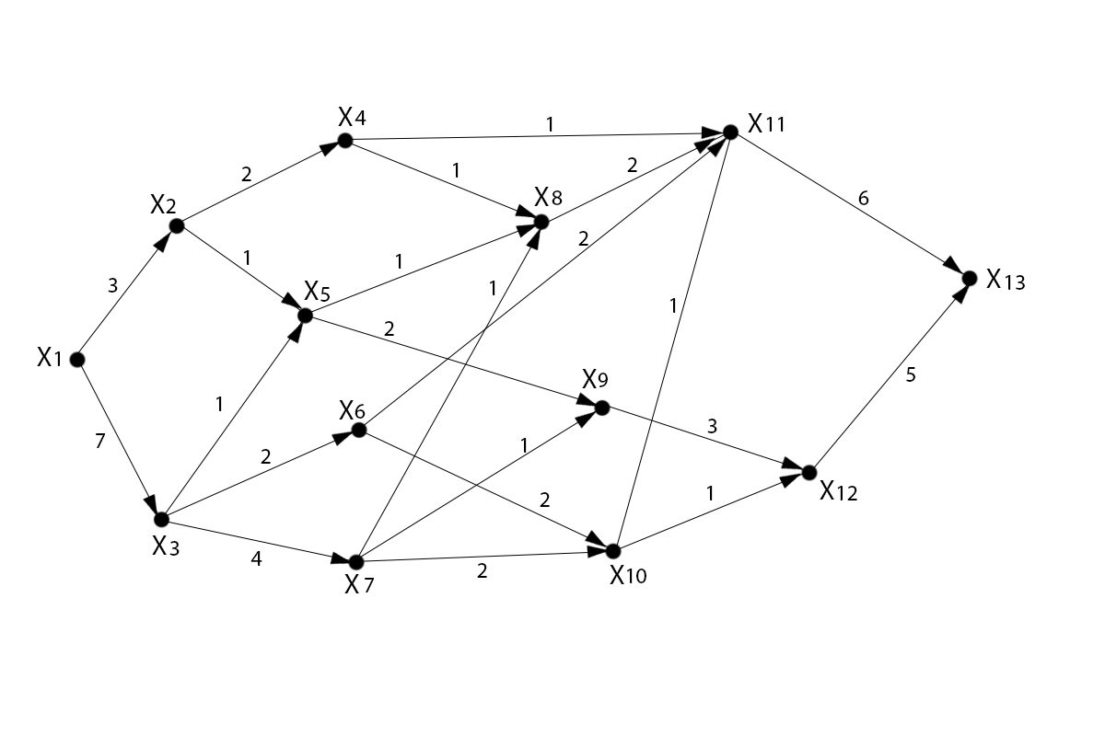Алгоритм Дейкстры.

1. d(x1) = 0, d(x) = ∞
2. y = x1

d(x2) = min{d(x2), d(x1) + a(x1, x2)} = min{∞, 0+3} = 3

d(x3) = min{d(x3), d(x1) + a(x1, x3)} = min{∞, 0+7} = 7

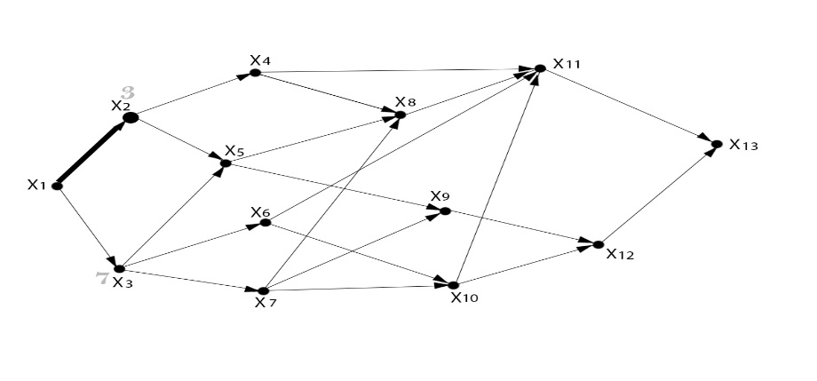

1. y = x2

d(x4) = min{d(x4), d(x2) + a(x2, x4} = min{∞, 3+2} = 5

d(x5) = min{d(x5), d(x2) + a(x2, x5)} = min{∞, 3+1} = 4

d(x3) = 7

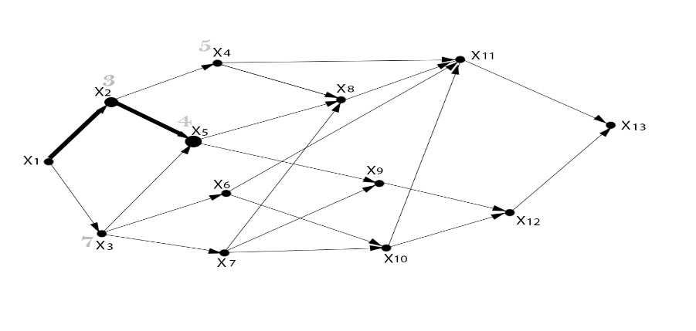

1. y = x5

d(x8) = min{d(x3), d(x8) + a(x5, x8)} = min{∞, 4+1} = 5

d(x9) = min{d(x9), d(x5) + a(x5, x9)} = min{∞, 4+2} = 6

d(x3) = 7, d(x4) = 5

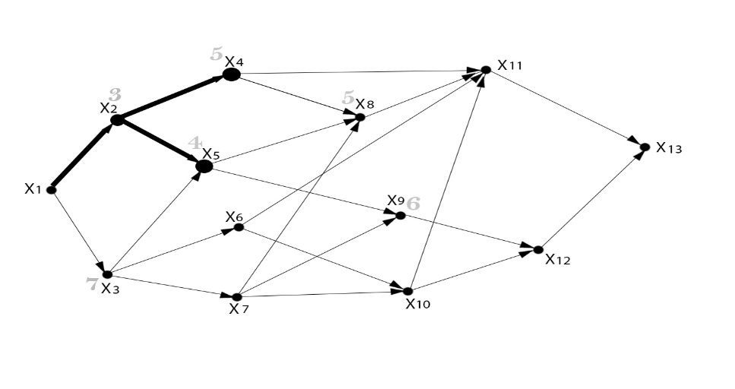

1. y = x4

d(x8) = min{d(x8), d(x4) + a(x4, x8)} = min{5, 5+1} = 5

d(x11) = min{d(x11), d(x4) + a(x4, x11)} = min{∞, 5+1} = 6

d(x3) = 7, d(x9) = 6

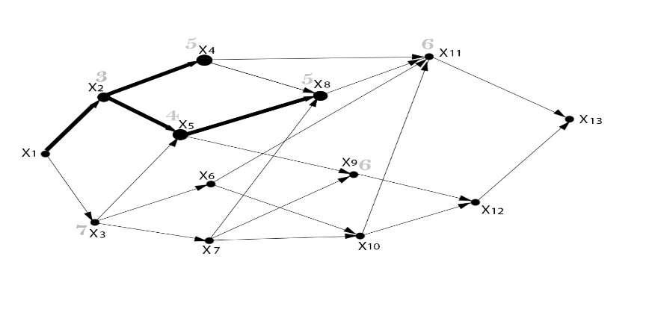

1. y = x8

d(x11) = min{d(x11), d(x8) + a(x8, x11)} = min{6, 5+2} = 6

d(x3) = 7, d(x9) = 6

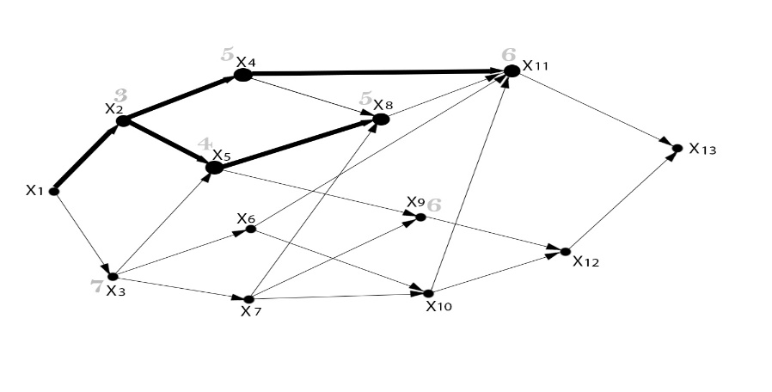

1. y = x11

d(x13) = min{d(x13), d(x11) + a(x11, x13)} = min{∞, 6+6} = 12

d(x3) = 7, d(x9) = 6

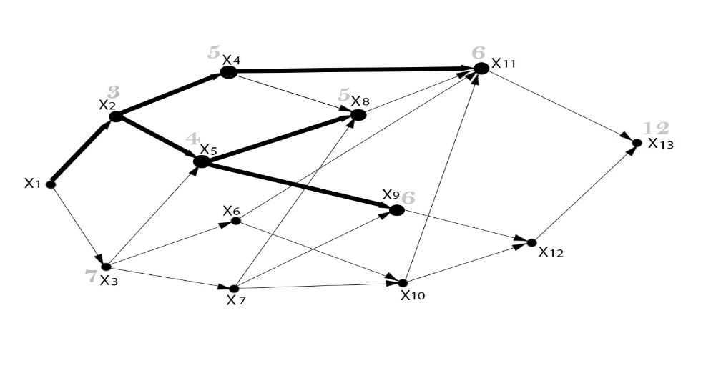

1. y = x9

d(x12) = min{d(x12), d(x9) + a(x9, x12)} = min{∞, 6+3} = 9

d(x3) = 7, d(x13) = 12

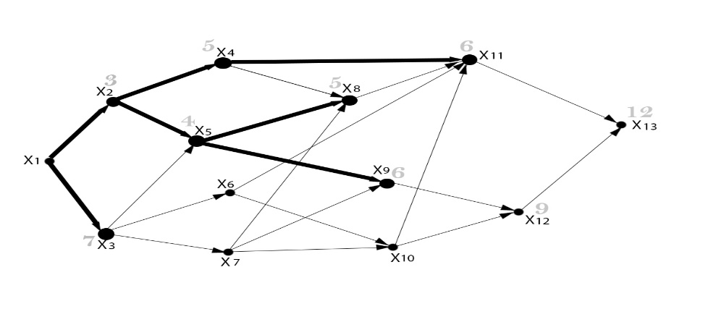

1. y = x3

d(x6) = min{d(x6), d(x3) + a(x3, x6)} = min{∞, 7+2} = 9

d(x7) = min{d(x7), d(x3) + a(x3, x7)} = min{∞, 7+4} = 11

d(x12) = 9, d(x13) = 12

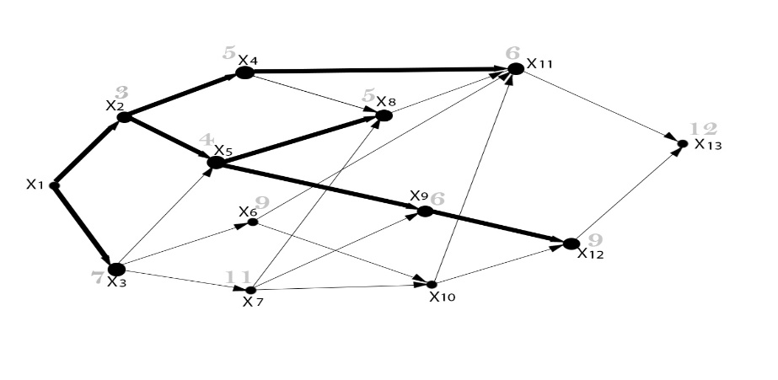

1. y = x12

d(x13) = min{d(x13), d(x12) + a(x12, x13)} = min{12, 9+5} = 12

d(x6) = 9, d(x7) = 11

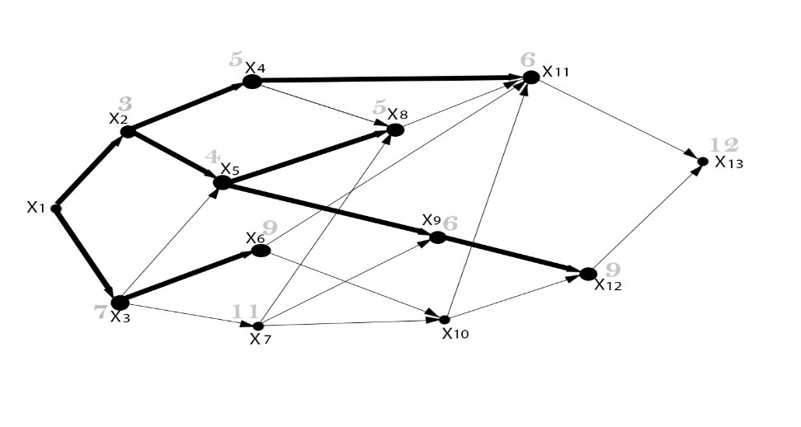

1. y = x6

d(x10) = min{d(x10), d(x6) + a(x6, x10)} = min{∞, 9+2} = 11

d(x7) = 11, d(x13) = 12

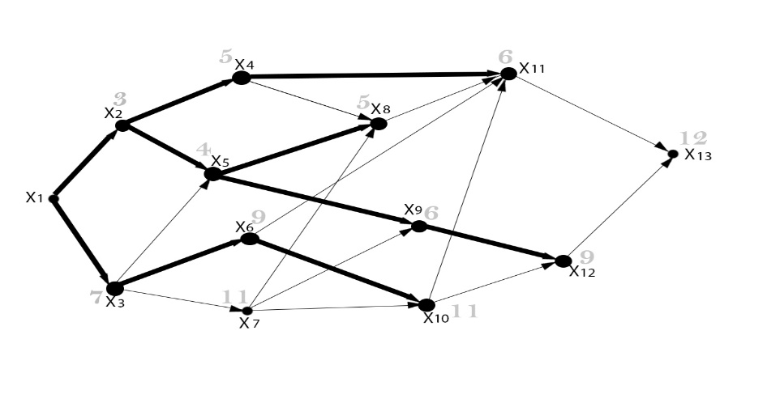

1. y = x10

d(x7) = 11, d(x13) = 12

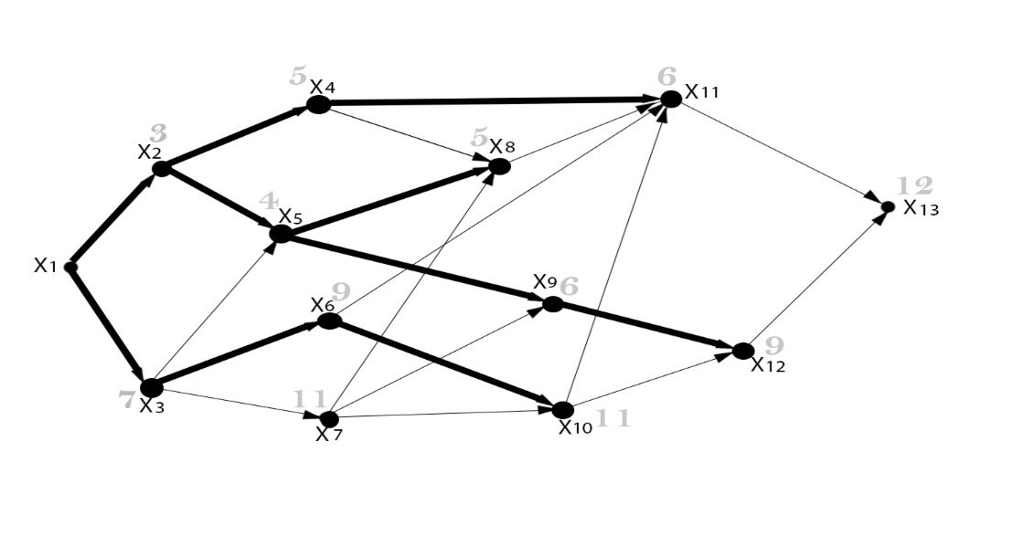

1. y = x7

d(x13) = 12

1. y = x13

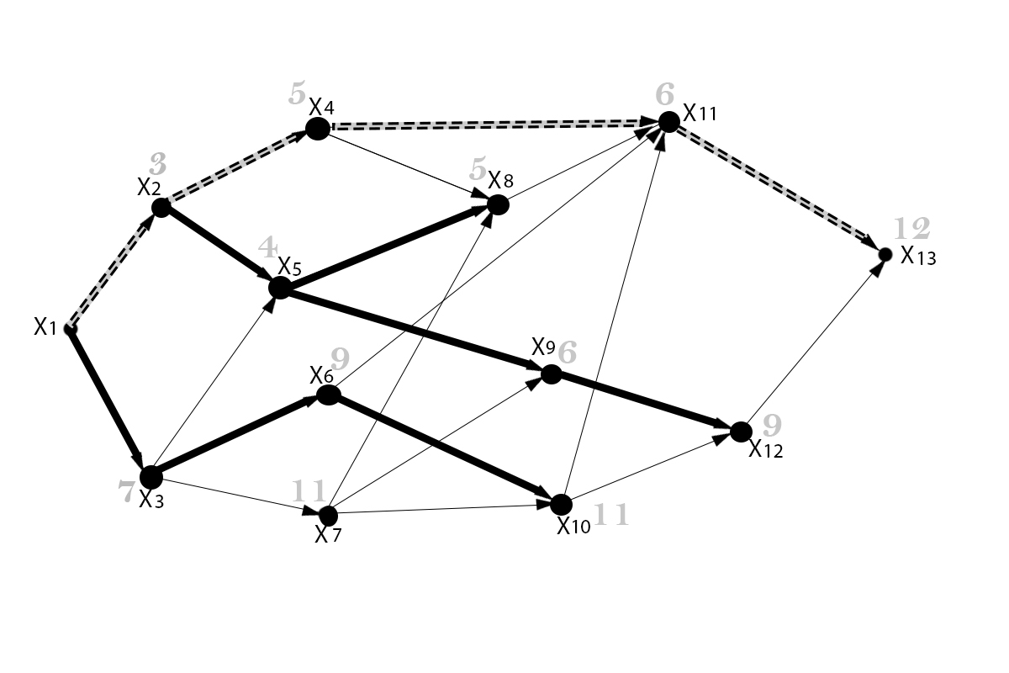

Кратчайшее расстояние от вершины х1 до х13 = 12

Задание 5:

Алгоритм Флойда

|  |  |  |  |  |  |  |  |  |  |  |  |  |  |  |
| --- | --- | --- | --- | --- | --- | --- | --- | --- | --- | --- | --- | --- | --- | --- |
| = |  | X1 | X2 | X3 | X4 | X5 | X6 | X7 | X8 | X9 | X10 | X11 | X12 | X13 |
| X1 | 0 | 3 | 7 | ∞ | ∞ | ∞ | ∞ | ∞ | ∞ | ∞ | ∞ | ∞ | ∞ |
| X2 | ∞ | 0 | ∞ | 2 | 1 | ∞ | ∞ | ∞ | ∞ | ∞ | ∞ | ∞ | ∞ |
| X3 | ∞ | ∞ | 0 | ∞ | 1 | 2 | 4 | ∞ | ∞ | ∞ | ∞ | ∞ | ∞ |
| X4 | ∞ | ∞ | ∞ | 0 | ∞ | ∞ | ∞ | 1 | ∞ | ∞ | 1 | ∞ | ∞ |
| X5 | ∞ | ∞ | ∞ | ∞ | 0 | ∞ | ∞ | 1 | 2 | ∞ | ∞ | ∞ | ∞ |
| X6 | ∞ | ∞ | ∞ | ∞ | ∞ | 0 | ∞ | ∞ | ∞ | 2 | 2 | ∞ | ∞ |
| X7 | ∞ | ∞ | ∞ | ∞ | ∞ | ∞ | 0 | 1 | 1 | 2 | ∞ | ∞ | ∞ |
| X8 | ∞ | ∞ | ∞ | ∞ | ∞ | ∞ | ∞ | 0 | ∞ | ∞ | 2 | ∞ | ∞ |
| X9 | ∞ | ∞ | ∞ | ∞ | ∞ | ∞ | ∞ | ∞ | 0 | ∞ | ∞ | 3 | ∞ |
| X10 | ∞ | ∞ | ∞ | ∞ | ∞ | ∞ | ∞ | ∞ | ∞ | 0 | 1 | ∞ | ∞ |
| X11 | ∞ | ∞ | ∞ | ∞ | ∞ | ∞ | ∞ | ∞ | ∞ | ∞ | 0 | ∞ | 6 |
| X12 | ∞ | ∞ | ∞ | ∞ | ∞ | ∞ | ∞ | ∞ | ∞ | ∞ | ∞ | 0 | 5 |
| X13 | ∞ | ∞ | ∞ | ∞ | ∞ | ∞ | ∞ | ∞ | ∞ | ∞ | ∞ | ∞ | 0 |

di,j1=min{ di,10+ d1,j0; di,j0}

D1

d1,21 = min{0 + 3,3} = 3

d1,31 = min{0 + 7,7} = 7

d1,41 = min{0 + ∞,∞} = ∞

d1,51 = min{0 + ∞,∞} = ∞

d1,61 = min{0 + ∞,∞} = ∞

d1,71 = min{0 + ∞,∞} = ∞

d1,81 = min{0 + ∞,∞} = ∞

d1,91 = min{0 + ∞,∞} = ∞

d1,101 = min{0 + ∞,∞} = ∞

d1,111 = min{0 + ∞,∞} = ∞

d1,121 = min{0 + ∞,∞} = ∞

d1,131 = min{0 + ∞,∞} = ∞

d2,11 = min{∞ + 0,∞} = ∞

d2,31 = min{∞ + 7,∞} = ∞

d2,41 = min{∞ + ∞,2} = 2

d2,51 = min{∞ + ∞,1} = 1

d2,61 = min{∞ + ∞,∞} = ∞

d2,71 = min{∞ + ∞,∞} = ∞

d2,81 = min{∞ + ∞,∞} = ∞

d2,91 = min{∞ + ∞,∞} = ∞

d2,101 = min{∞ + ∞,∞} = ∞

d2,111 = min{∞ + ∞,∞} = ∞

d2,121 = min{∞ + ∞,∞} = ∞

d2,131 = min{∞ + ∞,∞} = ∞

d3,11 = min{∞ + 0,∞} = ∞

d3,21 = min{∞ + 3,∞} = ∞

d3,41 = min{∞ + ∞,∞} = ∞

d3,51 = min{∞ + ∞,1} = 1

d3,61 = min{∞ + ∞,2} = 2

d3,71 = min{∞ + ∞,4} = 4

d3,81 = min{∞ + ∞,∞} = ∞

d3,91 = min{∞ + ∞,∞} = ∞

d3,101 = min{∞ + ∞,∞} = ∞

d3,111 = min{∞ + ∞,∞} = ∞

d3,121 = min{∞ + ∞,∞} = ∞

d3,131 = min{∞ + ∞,∞} = ∞

d4,11 = min{∞ + 0,∞} = ∞

d4,21 = min{∞ + 3,∞} = ∞

d4,31 = min{∞ + 7,∞} = ∞

d4,51 = min{∞ + ∞,∞} = ∞

d4,61 = min{∞ + ∞,∞} = ∞

d4,71 = min{∞ + ∞,∞} = ∞

d4,81 = min{∞ + ∞,1} = 1

d4,91 = min{∞ + ∞,∞} = ∞

d4,101 = min{∞ + ∞,∞} = ∞

d4,111 = min{∞ + ∞,1} = 1

d4,121 = min{∞ + ∞,∞} = ∞

d4,131 = min{∞ + ∞,∞} = ∞

d5,11 = min{∞ + 0,∞} = ∞

d5,21 = min{∞ + 3,∞} = ∞

d5,31 = min{∞ + 7,∞} = ∞

d5,41 = min{∞ + ∞,∞} = ∞

d5,61 = min{∞ + ∞,∞} = ∞

d5,71 = min{∞ + ∞,∞} = ∞

d5,81 = min{∞ + ∞,1} = 1

d5,91 = min{∞ + ∞,2} = 2

d5,101 = min{∞ + ∞,∞} = ∞

d5,111 = min{∞ + ∞,∞} = ∞

d5,121 = min{∞ + ∞,∞} = ∞

d5,131 = min{∞ + ∞,∞} = ∞

d6,11 = min{∞ + 0,∞} = ∞

d6,21 = min{∞ + 3,∞} = ∞

d6,31 = min{∞ + 7,∞} = ∞

d6,41 = min{∞ + ∞,∞} = ∞

d6,51 = min{∞ + ∞,∞} = ∞

d6,71 = min{∞ + ∞,∞} = ∞

d6,81 = min{∞ + ∞,∞} = ∞

d6,91 = min{∞ + ∞,∞} = ∞

d6,101 = min{∞ + ∞,2} = 2

d6,111 = min{∞ + ∞,2} = 2

d6,121 = min{∞ + ∞,∞} = ∞

d6,131 = min{∞ + ∞,∞} = ∞

d7,11 = min{∞ + 0,∞} = ∞

d7,21 = min{∞ + 3,∞} = ∞

d7,31 = min{∞ + 7,∞} = ∞

d7,41 = min{∞ + ∞,∞} = ∞

d7,51 = min{∞ + ∞,∞} = ∞

d7,61 = min{∞ + ∞,∞} = ∞

d7,81 = min{∞ + ∞,1} = 1

d7,91 = min{∞ + ∞,1} = 1

d7,101 = min{∞ + ∞,2} = 2

d7,111 = min{∞ + ∞,∞} = ∞

d7,121 = min{∞ + ∞,∞} = ∞

d7,131 = min{∞ + ∞,∞} = ∞

d8,11 = min{∞ + 0,∞} = ∞

d8,21 = min{∞ + 3,∞} = ∞

d8,31 = min{∞ + 7,∞} = ∞

d8,41 = min{∞ + ∞,∞} = ∞

d8,51 = min{∞ + ∞,∞} = ∞

d8,61 = min{∞ + ∞,∞} = ∞

d8,71 = min{∞ + ∞,∞} = ∞

d8,91 = min{∞ + ∞,∞} = ∞

d8,101 = min{∞ + ∞,∞} = ∞

d8,111 = min{∞ + ∞,2} = 2

d8,121 = min{∞ + ∞,∞} = ∞

d8,131 = min{∞ + ∞,∞} = ∞

d9,11 = min{∞ + 0,∞} = ∞

d9,21 = min{∞ + 3,∞} = ∞

d9,31 = min{∞ + 7,∞} = ∞

d9,41 = min{∞ + ∞,∞} = ∞

d9,51 = min{∞ + ∞,∞} = ∞

d9,61 = min{∞ + ∞,∞} = ∞

d9,71 = min{∞ + ∞,∞} = ∞

d9,81 = min{∞ + ∞,∞} = ∞

d9,101 = min{∞ + ∞,∞} = ∞

d9,111 = min{∞ + ∞,∞} = ∞

d9,121 = min{∞ + ∞,3} = 3

d9,131 = min{∞ + ∞,∞} = ∞

d10,11 = min{∞ + 0,∞} = ∞

d10,21 = min{∞ + 3,∞} = ∞

d10,31 = min{∞ + 7,∞} = ∞

d10,41 = min{∞ + ∞,∞} = ∞

d10,51 = min{∞ + ∞,∞} = ∞

d10,61 = min{∞ + ∞,∞} = ∞

d10,71 = min{∞ + ∞,∞} = ∞

d10,81 = min{∞ + ∞,∞} = ∞

d10,91 = min{∞ + ∞,∞} = ∞

d10,111 = min{∞ + ∞,1} = 1

d10,121 = min{∞ + ∞,1} = 1

d10,131 = min{∞ + ∞,∞} = ∞

d11,11 = min{∞ + 0,∞} = ∞

d11,21 = min{∞ + 3,∞} = ∞

d11,31 = min{∞ + 7,∞} = ∞

d11,41 = min{∞ + ∞,∞} = ∞

d11,51 = min{∞ + ∞,∞} = ∞

d11,61 = min{∞ + ∞,∞} = ∞

d11,71 = min{∞ + ∞,∞} = ∞

d11,81 = min{∞ + ∞,∞} = ∞

d11,91 = min{∞ + ∞,∞} = ∞

d11,101 = min{∞ + ∞,∞} = ∞

d11,121 = min{∞ + ∞,∞} = ∞

d11,131 = min{∞ + ∞,6} = 6

d12,11 = min{∞ + 0,∞} = ∞

d12,21 = min{∞ + 3,∞} = ∞

d12,31 = min{∞ + 7,∞} = ∞

d12,41 = min{∞ + ∞,∞} = ∞

d12,51 = min{∞ + ∞,∞} = ∞

d12,61 = min{∞ + ∞,∞} = ∞

d12,71 = min{∞ + ∞,∞} = ∞

d12,81 = min{∞ + ∞,∞} = ∞

d12,91 = min{∞ + ∞,∞} = ∞

d12,101 = min{∞ + ∞,∞} = ∞

d12,111 = min{∞ + ∞,∞} = ∞

d12,131 = min{∞ + ∞,5} = 5

d13,11 = min{∞ + 0,∞} = ∞

d13,21 = min{∞ + 3,∞} = ∞

d13,31 = min{∞ + 7,∞} = ∞

d13,41 = min{∞ + ∞,∞} = ∞

d13,51 = min{∞ + ∞,∞} = ∞

d13,61 = min{∞ + ∞,∞} = ∞

d13,71 = min{∞ + ∞,∞} = ∞

d13,81 = min{∞ + ∞,∞} = ∞

d13,91 = min{∞ + ∞,∞} = ∞

d13,101 = min{∞ + ∞,∞} = ∞

d13,111 = min{∞ + ∞,∞} = ∞

d13,121 = min{∞ + ∞,∞} = ∞

|  |  |  |  |  |  |  |  |  |  |  |  |  |  |
| --- | --- | --- | --- | --- | --- | --- | --- | --- | --- | --- | --- | --- | --- |
|  | x1 | x2 | x3 | x4 | x5 | x6 | x7 | x8 | x9 | x10 | x11 | x12 | x13 |
| x1 | 0 | 3 | 7 | ∞ | ∞ | ∞ | ∞ | ∞ | ∞ | ∞ | ∞ | ∞ | ∞ |
| x2 | ∞ | 0 | ∞ | 2 | 1 | ∞ | ∞ | ∞ | ∞ | ∞ | ∞ | ∞ | ∞ |
| x3 | ∞ | ∞ | 0 | ∞ | 1 | 2 | 4 | ∞ | ∞ | ∞ | ∞ | ∞ | ∞ |
| x4 | ∞ | ∞ | ∞ | 0 | ∞ | ∞ | ∞ | 1 | ∞ | ∞ | 1 | ∞ | ∞ |
| x5 | ∞ | ∞ | ∞ | ∞ | 0 | ∞ | ∞ | 1 | 2 | ∞ | ∞ | ∞ | ∞ |
| x6 | ∞ | ∞ | ∞ | ∞ | ∞ | 0 | ∞ | ∞ | ∞ | 2 | 2 | ∞ | ∞ |
| x7 | ∞ | ∞ | ∞ | ∞ | ∞ | ∞ | 0 | 1 | 1 | 2 | ∞ | ∞ | ∞ |
| x8 | ∞ | ∞ | ∞ | ∞ | ∞ | ∞ | ∞ | 0 | ∞ | ∞ | 2 | ∞ | ∞ |
| x9 | ∞ | ∞ | ∞ | ∞ | ∞ | ∞ | ∞ | ∞ | 0 | ∞ | ∞ | 3 | ∞ |
| x10 | ∞ | ∞ | ∞ | ∞ | ∞ | ∞ | ∞ | ∞ | ∞ | 0 | 1 | 1 | ∞ |
| x11 | ∞ | ∞ | ∞ | ∞ | ∞ | ∞ | ∞ | ∞ | ∞ | ∞ | 0 | ∞ | 6 |
| x12 | ∞ | ∞ | ∞ | ∞ | ∞ | ∞ | ∞ | ∞ | ∞ | ∞ | ∞ | 0 | 5 |
| x13 | ∞ | ∞ | ∞ | ∞ | ∞ | ∞ | ∞ | ∞ | ∞ | ∞ | ∞ | ∞ | 0 |

|  |  |  |  |  |  |  |  |  |  |  |  |  |  |
| --- | --- | --- | --- | --- | --- | --- | --- | --- | --- | --- | --- | --- | --- |
|  | x1 | x2 | x3 | x4 | x5 | x6 | x7 | x8 | x9 | x10 | x11 | x12 | x13 |
| x1 | - | (1;2) | (1;3) | - | - | - | - | - | - | - | - | - | - |
| x2 | - | - | - | (2;4) | (2;5) | - | - | - | - | - | - | - | - |
| x3 | - | - | - | - | (3;5) | (3;6) | (3;7) | - | - | - | - | - | - |
| x4 | - | - | - | - | - | - | - | (4;8) | - | - | (4;11) | - | - |
| x5 | - | - | - | - | - | - | - | (5;8) | (5;9) | - | - | - | - |
| x6 | - | - | - | - | - | - | - | - | - | (6;10) | (6;11) | - | - |
| x7 | - | - | - | - | - | - | - | (7;8) | (7;9) | (7;10) | - | - | - |
| x8 | - | - | - | - | - | - | - | - | - | - | (8;11) | - | - |
| x9 | - | - | - | - | - | - | - | - | - | - | - | (9;12) | - |
| x10 | - | - | - | - | - | - | - | - | - | - | (10;11) | (10;12) | - |
| x11 | - | - | - | - | - | - | - | - | - | - | - | - | (11;13) |
| x12 | - | - | - | - | - | - | - | - | - | - | - | - | (12;13) |
| x13 | - | - | - | - | - | - | - | - | - | - | - | - | - |

D2

d1,22 = min{3 + 0,3} = 3

d1,32 = min{3 + ∞,7} = 7

d1,42 = min{3 + 2,∞} = 5

d1,52 = min{3 + 1,∞} = 4

d1,62 = min{3 + ∞,∞} = ∞

d1,72 = min{3 + ∞,∞} = ∞

d1,82 = min{3 + ∞,∞} = ∞

d1,92 = min{3 + ∞,∞} = ∞

d1,102 = min{3 + ∞,∞} = ∞

d1,112 = min{3 + ∞,∞} = ∞

d1,122 = min{3 + ∞,∞} = ∞

d1,132 = min{3 + ∞,∞} = ∞

d2,12 = min{0 + ∞,∞} = ∞

d2,32 = min{0 + ∞,∞} = ∞

d2,42 = min{0 + 2,2} = 2

d2,52 = min{0 + 1,1} = 1

d2,62 = min{0 + ∞,∞} = ∞

d2,72 = min{0 + ∞,∞} = ∞

d2,82 = min{0 + ∞,∞} = ∞

d2,92 = min{0 + ∞,∞} = ∞

d2,102 = min{0 + ∞,∞} = ∞

d2,112 = min{0 + ∞,∞} = ∞

d2,122 = min{0 + ∞,∞} = ∞

d2,132 = min{0 + ∞,∞} = ∞

d3,12 = min{∞ + ∞,∞} = ∞

d3,22 = min{∞ + 0,∞} = ∞

d3,42 = min{∞ + 2,∞} = ∞

d3,52 = min{∞ + 1,1} = 1

d3,62 = min{∞ + ∞,2} = 2

d3,72 = min{∞ + ∞,4} = 4

d3,82 = min{∞ + ∞,∞} = ∞

d3,92 = min{∞ + ∞,∞} = ∞

d3,102 = min{∞ + ∞,∞} = ∞

d3,112 = min{∞ + ∞,∞} = ∞

d3,122 = min{∞ + ∞,∞} = ∞

d3,132 = min{∞ + ∞,∞} = ∞

d4,12 = min{∞ + ∞,∞} = ∞

d4,22 = min{∞ + 0,∞} = ∞

d4,32 = min{∞ + ∞,∞} = ∞

d4,52 = min{∞ + 1,∞} = ∞

d4,62 = min{∞ + ∞,∞} = ∞

d4,72 = min{∞ + ∞,∞} = ∞

d4,82 = min{∞ + ∞,1} = 1

d4,92 = min{∞ + ∞,∞} = ∞

d4,102 = min{∞ + ∞,∞} = ∞

d4,112 = min{∞ + ∞,1} = 1

d4,122 = min{∞ + ∞,∞} = ∞

d4,132 = min{∞ + ∞,∞} = ∞

d5,12 = min{∞ + ∞,∞} = ∞

d5,22 = min{∞ + 0,∞} = ∞

d5,32 = min{∞ + ∞,∞} = ∞

d5,42 = min{∞ + 2,∞} = ∞

d5,62 = min{∞ + ∞,∞} = ∞

d5,72 = min{∞ + ∞,∞} = ∞

d5,82 = min{∞ + ∞,1} = 1

d5,92 = min{∞ + ∞,2} = 2

d5,102 = min{∞ + ∞,∞} = ∞

d5,112 = min{∞ + ∞,∞} = ∞

d5,122 = min{∞ + ∞,∞} = ∞

d5,132 = min{∞ + ∞,∞} = ∞

d6,12 = min{∞ + ∞,∞} = ∞

d6,22 = min{∞ + 0,∞} = ∞

d6,32 = min{∞ + ∞,∞} = ∞

d6,42 = min{∞ + 2,∞} = ∞

d6,52 = min{∞ + 1,∞} = ∞

d6,72 = min{∞ + ∞,∞} = ∞

d6,82 = min{∞ + ∞,∞} = ∞

d6,92 = min{∞ + ∞,∞} = ∞

d6,102 = min{∞ + ∞,2} = 2

d6,112 = min{∞ + ∞,2} = 2

d6,122 = min{∞ + ∞,∞} = ∞

d6,132 = min{∞ + ∞,∞} = ∞

d7,12 = min{∞ + ∞,∞} = ∞

d7,22 = min{∞ + 0,∞} = ∞

d7,32 = min{∞ + ∞,∞} = ∞

d7,42 = min{∞ + 2,∞} = ∞

d7,52 = min{∞ + 1,∞} = ∞

d7,62 = min{∞ + ∞,∞} = ∞

d7,82 = min{∞ + ∞,1} = 1

d7,92 = min{∞ + ∞,1} = 1

d7,102 = min{∞ + ∞,2} = 2

d7,112 = min{∞ + ∞,∞} = ∞

d7,122 = min{∞ + ∞,∞} = ∞

d7,132 = min{∞ + ∞,∞} = ∞

d8,12 = min{∞ + ∞,∞} = ∞

d8,22 = min{∞ + 0,∞} = ∞

d8,32 = min{∞ + ∞,∞} = ∞

d8,42 = min{∞ + 2,∞} = ∞

d8,52 = min{∞ + 1,∞} = ∞

d8,62 = min{∞ + ∞,∞} = ∞

d8,72 = min{∞ + ∞,∞} = ∞

d8,92 = min{∞ + ∞,∞} = ∞

d8,102 = min{∞ + ∞,∞} = ∞

d8,112 = min{∞ + ∞,2} = 2

d8,122 = min{∞ + ∞,∞} = ∞

d8,132 = min{∞ + ∞,∞} = ∞

d9,12 = min{∞ + ∞,∞} = ∞

d9,22 = min{∞ + 0,∞} = ∞

d9,32 = min{∞ + ∞,∞} = ∞

d9,42 = min{∞ + 2,∞} = ∞

d9,52 = min{∞ + 1,∞} = ∞

d9,62 = min{∞ + ∞,∞} = ∞

d9,72 = min{∞ + ∞,∞} = ∞

d9,82 = min{∞ + ∞,∞} = ∞

d9,102 = min{∞ + ∞,∞} = ∞

d9,112 = min{∞ + ∞,∞} = ∞

d9,122 = min{∞ + ∞,3} = 3

d9,132 = min{∞ + ∞,∞} = ∞

d10,12 = min{∞ + ∞,∞} = ∞

d10,22 = min{∞ + 0,∞} = ∞

d10,32 = min{∞ + ∞,∞} = ∞

d10,42 = min{∞ + 2,∞} = ∞

d10,52 = min{∞ + 1,∞} = ∞

d10,62 = min{∞ + ∞,∞} = ∞

d10,72 = min{∞ + ∞,∞} = ∞

d10,82 = min{∞ + ∞,∞} = ∞

d10,92 = min{∞ + ∞,∞} = ∞

d10,112 = min{∞ + ∞,1} = 1

d10,122 = min{∞ + ∞,1} = 1

d10,132 = min{∞ + ∞,∞} = ∞

d11,12 = min{∞ + ∞,∞} = ∞

d11,22 = min{∞ + 0,∞} = ∞

d11,32 = min{∞ + ∞,∞} = ∞

d11,42 = min{∞ + 2,∞} = ∞

d11,52 = min{∞ + 1,∞} = ∞

d11,62 = min{∞ + ∞,∞} = ∞

d11,72 = min{∞ + ∞,∞} = ∞

d11,82 = min{∞ + ∞,∞} = ∞

d11,92 = min{∞ + ∞,∞} = ∞

d11,102 = min{∞ + ∞,∞} = ∞

d11,122 = min{∞ + ∞,∞} = ∞

d11,132 = min{∞ + ∞,6} = 6

d12,12 = min{∞ + ∞,∞} = ∞

d12,22 = min{∞ + 0,∞} = ∞

d12,32 = min{∞ + ∞,∞} = ∞

d12,42 = min{∞ + 2,∞} = ∞

d12,52 = min{∞ + 1,∞} = ∞

d12,62 = min{∞ + ∞,∞} = ∞

d12,72 = min{∞ + ∞,∞} = ∞

d12,82 = min{∞ + ∞,∞} = ∞

d12,92 = min{∞ + ∞,∞} = ∞

d12,102 = min{∞ + ∞,∞} = ∞

d12,112 = min{∞ + ∞,∞} = ∞

d12,132 = min{∞ + ∞,5} = 5

d13,12 = min{∞ + ∞,∞} = ∞

d13,22 = min{∞ + 0,∞} = ∞

d13,32 = min{∞ + ∞,∞} = ∞

d13,42 = min{∞ + 2,∞} = ∞

d13,52 = min{∞ + 1,∞} = ∞

d13,62 = min{∞ + ∞,∞} = ∞

d13,72 = min{∞ + ∞,∞} = ∞

d13,82 = min{∞ + ∞,∞} = ∞

d13,92 = min{∞ + ∞,∞} = ∞

d13,102 = min{∞ + ∞,∞} = ∞

d13,112 = min{∞ + ∞,∞} = ∞

d13,122 = min{∞ + ∞,∞} = ∞

|  |  |  |  |  |  |  |  |  |  |  |  |  |  |
| --- | --- | --- | --- | --- | --- | --- | --- | --- | --- | --- | --- | --- | --- |
|  | x1 | x2 | x3 | x4 | x5 | x6 | x7 | x8 | x9 | x10 | x11 | x12 | x13 |
| x1 | 0 | 3 | 7 | 5 | 4 | ∞ | ∞ | ∞ | ∞ | ∞ | ∞ | ∞ | ∞ |
| x2 | ∞ | 0 | ∞ | 2 | 1 | ∞ | ∞ | ∞ | ∞ | ∞ | ∞ | ∞ | ∞ |
| x3 | ∞ | ∞ | 0 | ∞ | 1 | 2 | 4 | ∞ | ∞ | ∞ | ∞ | ∞ | ∞ |
| x4 | ∞ | ∞ | ∞ | 0 | ∞ | ∞ | ∞ | 1 | ∞ | ∞ | 1 | ∞ | ∞ |
| x5 | ∞ | ∞ | ∞ | ∞ | 0 | ∞ | ∞ | 1 | 2 | ∞ | ∞ | ∞ | ∞ |
| x6 | ∞ | ∞ | ∞ | ∞ | ∞ | 0 | ∞ | ∞ | ∞ | 2 | 2 | ∞ | ∞ |
| x7 | ∞ | ∞ | ∞ | ∞ | ∞ | ∞ | 0 | 1 | 1 | 2 | ∞ | ∞ | ∞ |
| x8 | ∞ | ∞ | ∞ | ∞ | ∞ | ∞ | ∞ | 0 | ∞ | ∞ | 2 | ∞ | ∞ |
| x9 | ∞ | ∞ | ∞ | ∞ | ∞ | ∞ | ∞ | ∞ | 0 | ∞ | ∞ | 3 | ∞ |
| x10 | ∞ | ∞ | ∞ | ∞ | ∞ | ∞ | ∞ | ∞ | ∞ | 0 | 1 | 1 | ∞ |
| x11 | ∞ | ∞ | ∞ | ∞ | ∞ | ∞ | ∞ | ∞ | ∞ | ∞ | 0 | ∞ | 6 |
| x12 | ∞ | ∞ | ∞ | ∞ | ∞ | ∞ | ∞ | ∞ | ∞ | ∞ | ∞ | 0 | 5 |
| x13 | ∞ | ∞ | ∞ | ∞ | ∞ | ∞ | ∞ | ∞ | ∞ | ∞ | ∞ | ∞ | 0 |

|  |  |  |  |  |  |  |  |  |  |  |  |  |  |
| --- | --- | --- | --- | --- | --- | --- | --- | --- | --- | --- | --- | --- | --- |
|  | x1 | x2 | x3 | x4 | x5 | x6 | x7 | x8 | x9 | x10 | x11 | x12 | x13 |
| x1 | - | (1;2) | (1;3) | (1;2) (2;4) | (1;2) (2;5) | - | - | - | - | - | - | - | - |
| x2 | - | - | - | (2;4) | (2;5) | - | - | - | - | - | - | - | - |
| x3 | - | - | - | - | (3;5) | (3;6) | (3;7) | - | - | - | - | - | - |
| x4 | - | - | - | - | - | - | - | (4;8) | - | - | (4;11) | - | - |
| x5 | - | - | - | - | - | - | - | (5;8) | (5;9) | - | - | - | - |
| x6 | - | - | - | - | - | - | - | - | - | (6;10) | (6;11) | - | - |
| x7 | - | - | - | - | - | - | - | (7;8) | (7;9) | (7;10) | - | - | - |
| x8 | - | - | - | - | - | - | - | - | - | - | (8;11) | - | - |
| x9 | - | - | - | - | - | - | - | - | - | - | - | (9;12) | - |
| x10 | - | - | - | - | - | - | - | - | - | - | (10;11) | (10;12) | - |
| x11 | - | - | - | - | - | - | - | - | - | - | - | - | (11;13) |
| x12 | - | - | - | - | - | - | - | - | - | - | - | - | (12;13) |
| x13 | - | - | - | - | - | - | - | - | - | - | - | - | - |

D3

d1,23 = min{7 + ∞,3} = 3

d1,33 = min{7 + 0,7} = 7

d1,43 = min{7 + ∞,5} = 5

d1,53 = min{7 + 1,4} = 4

d1,63 = min{7 + 2,∞} = 9

d1,73 = min{7 + 4,∞} = 11

d1,83 = min{7 + ∞,∞} = ∞

d1,93 = min{7 + ∞,∞} = ∞

d1,103 = min{7 + ∞,∞} = ∞

d1,113 = min{7 + ∞,∞} = ∞

d1,123 = min{7 + ∞,∞} = ∞

d1,133 = min{7 + ∞,∞} = ∞

d2,13 = min{∞ + ∞,∞} = ∞

d2,33 = min{∞ + 0,∞} = ∞

d2,43 = min{∞ + ∞,2} = 2

d2,53 = min{∞ + 1,1} = 1

d2,63 = min{∞ + 2,∞} = ∞

d2,73 = min{∞ + 4,∞} = ∞

d2,83 = min{∞ + ∞,∞} = ∞

d2,93 = min{∞ + ∞,∞} = ∞

d2,103 = min{∞ + ∞,∞} = ∞

d2,113 = min{∞ + ∞,∞} = ∞

d2,123 = min{∞ + ∞,∞} = ∞

d2,133 = min{∞ + ∞,∞} = ∞

d3,13 = min{0 + ∞,∞} = ∞

d3,23 = min{0 + ∞,∞} = ∞

d3,43 = min{0 + ∞,∞} = ∞

d3,53 = min{0 + 1,1} = 1

d3,63 = min{0 + 2,2} = 2

d3,73 = min{0 + 4,4} = 4

d3,83 = min{0 + ∞,∞} = ∞

d3,93 = min{0 + ∞,∞} = ∞

d3,103 = min{0 + ∞,∞} = ∞

d3,113 = min{0 + ∞,∞} = ∞

d3,123 = min{0 + ∞,∞} = ∞

d3,133 = min{0 + ∞,∞} = ∞

d4,13 = min{∞ + ∞,∞} = ∞

d4,23 = min{∞ + ∞,∞} = ∞

d4,33 = min{∞ + 0,∞} = ∞

d4,53 = min{∞ + 1,∞} = ∞

d4,63 = min{∞ + 2,∞} = ∞

d4,73 = min{∞ + 4,∞} = ∞

d4,83 = min{∞ + ∞,1} = 1

d4,93 = min{∞ + ∞,∞} = ∞

d4,103 = min{∞ + ∞,∞} = ∞

d4,113 = min{∞ + ∞,1} = 1

d4,123 = min{∞ + ∞,∞} = ∞

d4,133 = min{∞ + ∞,∞} = ∞

d5,13 = min{∞ + ∞,∞} = ∞

d5,23 = min{∞ + ∞,∞} = ∞

d5,33 = min{∞ + 0,∞} = ∞

d5,43 = min{∞ + ∞,∞} = ∞

d5,63 = min{∞ + 2,∞} = ∞

d5,73 = min{∞ + 4,∞} = ∞

d5,83 = min{∞ + ∞,1} = 1

d5,93 = min{∞ + ∞,2} = 2

d5,103 = min{∞ + ∞,∞} = ∞

d5,113 = min{∞ + ∞,∞} = ∞

d5,123 = min{∞ + ∞,∞} = ∞

d5,133 = min{∞ + ∞,∞} = ∞

d6,13 = min{∞ + ∞,∞} = ∞

d6,23 = min{∞ + ∞,∞} = ∞

d6,33 = min{∞ + 0,∞} = ∞

d6,43 = min{∞ + ∞,∞} = ∞

d6,53 = min{∞ + 1,∞} = ∞

d6,73 = min{∞ + 4,∞} = ∞

d6,83 = min{∞ + ∞,∞} = ∞

d6,93 = min{∞ + ∞,∞} = ∞

d6,103 = min{∞ + ∞,2} = 2

d6,113 = min{∞ + ∞,2} = 2

d6,123 = min{∞ + ∞,∞} = ∞

d6,133 = min{∞ + ∞,∞} = ∞

d7,13 = min{∞ + ∞,∞} = ∞

d7,23 = min{∞ + ∞,∞} = ∞

d7,33 = min{∞ + 0,∞} = ∞

d7,43 = min{∞ + ∞,∞} = ∞

d7,53 = min{∞ + 1,∞} = ∞

d7,63 = min{∞ + 2,∞} = ∞

d7,83 = min{∞ + ∞,1} = 1

d7,93 = min{∞ + ∞,1} = 1

d7,103 = min{∞ + ∞,2} = 2

d7,113 = min{∞ + ∞,∞} = ∞

d7,123 = min{∞ + ∞,∞} = ∞

d7,133 = min{∞ + ∞,∞} = ∞

d8,13 = min{∞ + ∞,∞} = ∞

d8,23 = min{∞ + ∞,∞} = ∞

d8,33 = min{∞ + 0,∞} = ∞

d8,43 = min{∞ + ∞,∞} = ∞

d8,53 = min{∞ + 1,∞} = ∞

d8,63 = min{∞ + 2,∞} = ∞

d8,73 = min{∞ + 4,∞} = ∞

d8,93 = min{∞ + ∞,∞} = ∞

d8,103 = min{∞ + ∞,∞} = ∞

d8,113 = min{∞ + ∞,2} = 2

d8,123 = min{∞ + ∞,∞} = ∞

d8,133 = min{∞ + ∞,∞} = ∞

d9,13 = min{∞ + ∞,∞} = ∞

d9,23 = min{∞ + ∞,∞} = ∞

d9,33 = min{∞ + 0,∞} = ∞

d9,43 = min{∞ + ∞,∞} = ∞

d9,53 = min{∞ + 1,∞} = ∞

d9,63 = min{∞ + 2,∞} = ∞

d9,73 = min{∞ + 4,∞} = ∞

d9,83 = min{∞ + ∞,∞} = ∞

d9,103 = min{∞ + ∞,∞} = ∞

d9,113 = min{∞ + ∞,∞} = ∞

d9,123 = min{∞ + ∞,3} = 3

d9,133 = min{∞ + ∞,∞} = ∞

d10,13 = min{∞ + ∞,∞} = ∞

d10,23 = min{∞ + ∞,∞} = ∞

d10,33 = min{∞ + 0,∞} = ∞

d10,43 = min{∞ + ∞,∞} = ∞

d10,53 = min{∞ + 1,∞} = ∞

d10,63 = min{∞ + 2,∞} = ∞

d10,73 = min{∞ + 4,∞} = ∞

d10,83 = min{∞ + ∞,∞} = ∞

d10,93 = min{∞ + ∞,∞} = ∞

d10,113 = min{∞ + ∞,1} = 1

d10,123 = min{∞ + ∞,1} = 1

d10,133 = min{∞ + ∞,∞} = ∞

d11,13 = min{∞ + ∞,∞} = ∞

d11,23 = min{∞ + ∞,∞} = ∞

d11,33 = min{∞ + 0,∞} = ∞

d11,43 = min{∞ + ∞,∞} = ∞

d11,53 = min{∞ + 1,∞} = ∞

d11,63 = min{∞ + 2,∞} = ∞

d11,73 = min{∞ + 4,∞} = ∞

d11,83 = min{∞ + ∞,∞} = ∞

d11,93 = min{∞ + ∞,∞} = ∞

d11,103 = min{∞ + ∞,∞} = ∞

d11,123 = min{∞ + ∞,∞} = ∞

d11,133 = min{∞ + ∞,6} = 6

d12,13 = min{∞ + ∞,∞} = ∞

d12,23 = min{∞ + ∞,∞} = ∞

d12,33 = min{∞ + 0,∞} = ∞

d12,43 = min{∞ + ∞,∞} = ∞

d12,53 = min{∞ + 1,∞} = ∞

d12,63 = min{∞ + 2,∞} = ∞

d12,73 = min{∞ + 4,∞} = ∞

d12,83 = min{∞ + ∞,∞} = ∞

d12,93 = min{∞ + ∞,∞} = ∞

d12,103 = min{∞ + ∞,∞} = ∞

d12,113 = min{∞ + ∞,∞} = ∞

d12,133 = min{∞ + ∞,5} = 5

d13,13 = min{∞ + ∞,∞} = ∞

d13,23 = min{∞ + ∞,∞} = ∞

d13,33 = min{∞ + 0,∞} = ∞

d13,43 = min{∞ + ∞,∞} = ∞

d13,53 = min{∞ + 1,∞} = ∞

d13,63 = min{∞ + 2,∞} = ∞

d13,73 = min{∞ + 4,∞} = ∞

d13,83 = min{∞ + ∞,∞} = ∞

d13,93 = min{∞ + ∞,∞} = ∞

d13,103 = min{∞ + ∞,∞} = ∞

d13,113 = min{∞ + ∞,∞} = ∞

d13,123 = min{∞ + ∞,∞} = ∞

|  |  |  |  |  |  |  |  |  |  |  |  |  |  |
| --- | --- | --- | --- | --- | --- | --- | --- | --- | --- | --- | --- | --- | --- |
|  | x1 | x2 | x3 | x4 | x5 | x6 | x7 | x8 | x9 | x10 | x11 | x12 | x13 |
| x1 | 0 | 3 | 7 | 5 | 4 | 9 | 11 | ∞ | ∞ | ∞ | ∞ | ∞ | ∞ |
| x2 | ∞ | 0 | ∞ | 2 | 1 | ∞ | ∞ | ∞ | ∞ | ∞ | ∞ | ∞ | ∞ |
| x3 | ∞ | ∞ | 0 | ∞ | 1 | 2 | 4 | ∞ | ∞ | ∞ | ∞ | ∞ | ∞ |
| x4 | ∞ | ∞ | ∞ | 0 | ∞ | ∞ | ∞ | 1 | ∞ | ∞ | 1 | ∞ | ∞ |
| x5 | ∞ | ∞ | ∞ | ∞ | 0 | ∞ | ∞ | 1 | 2 | ∞ | ∞ | ∞ | ∞ |
| x6 | ∞ | ∞ | ∞ | ∞ | ∞ | 0 | ∞ | ∞ | ∞ | 2 | 2 | ∞ | ∞ |
| x7 | ∞ | ∞ | ∞ | ∞ | ∞ | ∞ | 0 | 1 | 1 | 2 | ∞ | ∞ | ∞ |
| x8 | ∞ | ∞ | ∞ | ∞ | ∞ | ∞ | ∞ | 0 | ∞ | ∞ | 2 | ∞ | ∞ |
| x9 | ∞ | ∞ | ∞ | ∞ | ∞ | ∞ | ∞ | ∞ | 0 | ∞ | ∞ | 3 | ∞ |
| x10 | ∞ | ∞ | ∞ | ∞ | ∞ | ∞ | ∞ | ∞ | ∞ | 0 | 1 | 1 | ∞ |
| x11 | ∞ | ∞ | ∞ | ∞ | ∞ | ∞ | ∞ | ∞ | ∞ | ∞ | 0 | ∞ | 6 |
| x12 | ∞ | ∞ | ∞ | ∞ | ∞ | ∞ | ∞ | ∞ | ∞ | ∞ | ∞ | 0 | 5 |
| x13 | ∞ | ∞ | ∞ | ∞ | ∞ | ∞ | ∞ | ∞ | ∞ | ∞ | ∞ | ∞ | 0 |

|  |  |  |  |  |  |  |  |  |  |  |  |  |  |
| --- | --- | --- | --- | --- | --- | --- | --- | --- | --- | --- | --- | --- | --- |
|  | x1 | x2 | x3 | x4 | x5 | x6 | x7 | x8 | x9 | x10 | x11 | x12 | x13 |
| x1 | - | (1;2) | (1;3) | (1;2) (2;4) | (1;2) (2;5) | (1;3) (3;6) | (1;3) (3;7) | - | - | - | - | - | - |
| x2 | - | - | - | (2;4) | (2;5) | - | - | - | - | - | - | - | - |
| x3 | - | - | - | - | (3;5) | (3;6) | (3;7) | - | - | - | - | - | - |
| x4 | - | - | - | - | - | - | - | (4;8) | - | - | (4;11) | - | - |
| x5 | - | - | - | - | - | - | - | (5;8) | (5;9) | - | - | - | - |
| x6 | - | - | - | - | - | - | - | - | - | (6;10) | (6;11) | - | - |
| x7 | - | - | - | - | - | - | - | (7;8) | (7;9) | (7;10) | - | - | - |
| x8 | - | - | - | - | - | - | - | - | - | - | (8;11) | - | - |
| x9 | - | - | - | - | - | - | - | - | - | - | - | (9;12) | - |
| x10 | - | - | - | - | - | - | - | - | - | - | (10;11) | (10;12) | - |
| x11 | - | - | - | - | - | - | - | - | - | - | - | - | (11;13) |
| x12 | - | - | - | - | - | - | - | - | - | - | - | - | (12;13) |
| x13 | - | - | - | - | - | - | - | - | - | - | - | - | - |

D4

d1,24 = min{5 + ∞,3} = 3

d1,34 = min{5 + ∞,7} = 7

d1,44 = min{5 + 0,5} = 5

d1,54 = min{5 + ∞,4} = 4

d1,64 = min{5 + ∞,9} = 9

d1,74 = min{5 + ∞,11} = 11

d1,84 = min{5 + 1,∞} = 6

d1,94 = min{5 + ∞,∞} = ∞

d1,104 = min{5 + ∞,∞} = ∞

d1,114 = min{5 + 1,∞} = 6

d1,124 = min{5 + ∞,∞} = ∞

d1,134 = min{5 + ∞,∞} = ∞

d2,14 = min{2 + ∞,∞} = ∞

d2,34 = min{2 + ∞,∞} = ∞

d2,44 = min{2 + 0,2} = 2

d2,54 = min{2 + ∞,1} = 1

d2,64 = min{2 + ∞,∞} = ∞

d2,74 = min{2 + ∞,∞} = ∞

d2,84 = min{2 + 1,∞} = 3

d2,94 = min{2 + ∞,∞} = ∞

d2,104 = min{2 + ∞,∞} = ∞

d2,114 = min{2 + 1,∞} = 3

d2,124 = min{2 + ∞,∞} = ∞

d2,134 = min{2 + ∞,∞} = ∞

d3,14 = min{∞ + ∞,∞} = ∞

d3,24 = min{∞ + ∞,∞} = ∞

d3,44 = min{∞ + 0,∞} = ∞

d3,54 = min{∞ + ∞,1} = 1

d3,64 = min{∞ + ∞,2} = 2

d3,74 = min{∞ + ∞,4} = 4

d3,84 = min{∞ + 1,∞} = ∞

d3,94 = min{∞ + ∞,∞} = ∞

d3,104 = min{∞ + ∞,∞} = ∞

d3,114 = min{∞ + 1,∞} = ∞

d3,124 = min{∞ + ∞,∞} = ∞

d3,134 = min{∞ + ∞,∞} = ∞

d4,14 = min{0 + ∞,∞} = ∞

d4,24 = min{0 + ∞,∞} = ∞

d4,34 = min{0 + ∞,∞} = ∞

d4,54 = min{0 + ∞,∞} = ∞

d4,64 = min{0 + ∞,∞} = ∞

d4,74 = min{0 + ∞,∞} = ∞

d4,84 = min{0 + 1,1} = 1

d4,94 = min{0 + ∞,∞} = ∞

d4,104 = min{0 + ∞,∞} = ∞

d4,114 = min{0 + 1,1} = 1

d4,124 = min{0 + ∞,∞} = ∞

d4,134 = min{0 + ∞,∞} = ∞

d5,14 = min{∞ + ∞,∞} = ∞

d5,24 = min{∞ + ∞,∞} = ∞

d5,34 = min{∞ + ∞,∞} = ∞

d5,44 = min{∞ + 0,∞} = ∞

d5,64 = min{∞ + ∞,∞} = ∞

d5,74 = min{∞ + ∞,∞} = ∞

d5,84 = min{∞ + 1,1} = 1

d5,94 = min{∞ + ∞,2} = 2

d5,104 = min{∞ + ∞,∞} = ∞

d5,114 = min{∞ + 1,∞} = ∞

d5,124 = min{∞ + ∞,∞} = ∞

d5,134 = min{∞ + ∞,∞} = ∞

d6,14 = min{∞ + ∞,∞} = ∞

d6,24 = min{∞ + ∞,∞} = ∞

d6,34 = min{∞ + ∞,∞} = ∞

d6,44 = min{∞ + 0,∞} = ∞

d6,54 = min{∞ + ∞,∞} = ∞

d6,74 = min{∞ + ∞,∞} = ∞

d6,84 = min{∞ + 1,∞} = ∞

d6,94 = min{∞ + ∞,∞} = ∞

d6,104 = min{∞ + ∞,2} = 2

d6,114 = min{∞ + 1,2} = 2

d6,124 = min{∞ + ∞,∞} = ∞

d6,134 = min{∞ + ∞,∞} = ∞

d7,14 = min{∞ + ∞,∞} = ∞

d7,24 = min{∞ + ∞,∞} = ∞

d7,34 = min{∞ + ∞,∞} = ∞

d7,44 = min{∞ + 0,∞} = ∞

d7,54 = min{∞ + ∞,∞} = ∞

d7,64 = min{∞ + ∞,∞} = ∞

d7,84 = min{∞ + 1,1} = 1

d7,94 = min{∞ + ∞,1} = 1

d7,104 = min{∞ + ∞,2} = 2

d7,114 = min{∞ + 1,∞} = ∞

d7,124 = min{∞ + ∞,∞} = ∞

d7,134 = min{∞ + ∞,∞} = ∞

d8,14 = min{∞ + ∞,∞} = ∞

d8,24 = min{∞ + ∞,∞} = ∞

d8,34 = min{∞ + ∞,∞} = ∞

d8,44 = min{∞ + 0,∞} = ∞

d8,54 = min{∞ + ∞,∞} = ∞

d8,64 = min{∞ + ∞,∞} = ∞

d8,74 = min{∞ + ∞,∞} = ∞

d8,94 = min{∞ + ∞,∞} = ∞

d8,104 = min{∞ + ∞,∞} = ∞

d8,114 = min{∞ + 1,2} = 2

d8,124 = min{∞ + ∞,∞} = ∞

d8,134 = min{∞ + ∞,∞} = ∞

d9,14 = min{∞ + ∞,∞} = ∞

d9,24 = min{∞ + ∞,∞} = ∞

d9,34 = min{∞ + ∞,∞} = ∞

d9,44 = min{∞ + 0,∞} = ∞

d9,54 = min{∞ + ∞,∞} = ∞

d9,64 = min{∞ + ∞,∞} = ∞

d9,74 = min{∞ + ∞,∞} = ∞

d9,84 = min{∞ + 1,∞} = ∞

d9,104 = min{∞ + ∞,∞} = ∞

d9,114 = min{∞ + 1,∞} = ∞

d9,124 = min{∞ + ∞,3} = 3

d9,134 = min{∞ + ∞,∞} = ∞

d10,14 = min{∞ + ∞,∞} = ∞

d10,24 = min{∞ + ∞,∞} = ∞

d10,34 = min{∞ + ∞,∞} = ∞

d10,44 = min{∞ + 0,∞} = ∞

d10,54 = min{∞ + ∞,∞} = ∞

d10,64 = min{∞ + ∞,∞} = ∞

d10,74 = min{∞ + ∞,∞} = ∞

d10,84 = min{∞ + 1,∞} = ∞

d10,94 = min{∞ + ∞,∞} = ∞

d10,114 = min{∞ + 1,1} = 1

d10,124 = min{∞ + ∞,1} = 1

d10,134 = min{∞ + ∞,∞} = ∞

d11,14 = min{∞ + ∞,∞} = ∞

d11,24 = min{∞ + ∞,∞} = ∞

d11,34 = min{∞ + ∞,∞} = ∞

d11,44 = min{∞ + 0,∞} = ∞

d11,54 = min{∞ + ∞,∞} = ∞

d11,64 = min{∞ + ∞,∞} = ∞

d11,74 = min{∞ + ∞,∞} = ∞

d11,84 = min{∞ + 1,∞} = ∞

d11,94 = min{∞ + ∞,∞} = ∞

d11,104 = min{∞ + ∞,∞} = ∞

d11,124 = min{∞ + ∞,∞} = ∞

d11,134 = min{∞ + ∞,6} = 6

d12,14 = min{∞ + ∞,∞} = ∞

d12,24 = min{∞ + ∞,∞} = ∞

d12,34 = min{∞ + ∞,∞} = ∞

d12,44 = min{∞ + 0,∞} = ∞

d12,54 = min{∞ + ∞,∞} = ∞

d12,64 = min{∞ + ∞,∞} = ∞

d12,74 = min{∞ + ∞,∞} = ∞

d12,84 = min{∞ + 1,∞} = ∞

d12,94 = min{∞ + ∞,∞} = ∞

d12,104 = min{∞ + ∞,∞} = ∞

d12,114 = min{∞ + 1,∞} = ∞

d12,134 = min{∞ + ∞,5} = 5

d13,14 = min{∞ + ∞,∞} = ∞

d13,24 = min{∞ + ∞,∞} = ∞

d13,34 = min{∞ + ∞,∞} = ∞

d13,44 = min{∞ + 0,∞} = ∞

d13,54 = min{∞ + ∞,∞} = ∞

d13,64 = min{∞ + ∞,∞} = ∞

d13,74 = min{∞ + ∞,∞} = ∞

d13,84 = min{∞ + 1,∞} = ∞

d13,94 = min{∞ + ∞,∞} = ∞

d13,104 = min{∞ + ∞,∞} = ∞

d13,114 = min{∞ + 1,∞} = ∞

d13,124 = min{∞ + ∞,∞} = ∞

|  |  |  |  |  |  |  |  |  |  |  |  |  |  |
| --- | --- | --- | --- | --- | --- | --- | --- | --- | --- | --- | --- | --- | --- |
|  | x1 | x2 | x3 | x4 | x5 | x6 | x7 | x8 | x9 | x10 | x11 | x12 | x13 |
| x1 | 0 | 3 | 7 | 5 | 4 | 9 | 11 | 6 | ∞ | ∞ | 6 | ∞ | ∞ |
| x2 | ∞ | 0 | ∞ | 2 | 1 | ∞ | ∞ | 3 | ∞ | ∞ | 3 | ∞ | ∞ |
| x3 | ∞ | ∞ | 0 | ∞ | 1 | 2 | 4 | ∞ | ∞ | ∞ | ∞ | ∞ | ∞ |
| x4 | ∞ | ∞ | ∞ | 0 | ∞ | ∞ | ∞ | 1 | ∞ | ∞ | 1 | ∞ | ∞ |
| x5 | ∞ | ∞ | ∞ | ∞ | 0 | ∞ | ∞ | 1 | 2 | ∞ | ∞ | ∞ | ∞ |
| x6 | ∞ | ∞ | ∞ | ∞ | ∞ | 0 | ∞ | ∞ | ∞ | 2 | 2 | ∞ | ∞ |
| x7 | ∞ | ∞ | ∞ | ∞ | ∞ | ∞ | 0 | 1 | 1 | 2 | ∞ | ∞ | ∞ |
| x8 | ∞ | ∞ | ∞ | ∞ | ∞ | ∞ | ∞ | 0 | ∞ | ∞ | 2 | ∞ | ∞ |
| x9 | ∞ | ∞ | ∞ | ∞ | ∞ | ∞ | ∞ | ∞ | 0 | ∞ | ∞ | 3 | ∞ |
| x10 | ∞ | ∞ | ∞ | ∞ | ∞ | ∞ | ∞ | ∞ | ∞ | 0 | 1 | 1 | ∞ |
| x11 | ∞ | ∞ | ∞ | ∞ | ∞ | ∞ | ∞ | ∞ | ∞ | ∞ | 0 | ∞ | 6 |
| x12 | ∞ | ∞ | ∞ | ∞ | ∞ | ∞ | ∞ | ∞ | ∞ | ∞ | ∞ | 0 | 5 |
| x13 | ∞ | ∞ | ∞ | ∞ | ∞ | ∞ | ∞ | ∞ | ∞ | ∞ | ∞ | ∞ | 0 |

|  |  |  |  |  |  |  |  |  |  |  |  |  |  |
| --- | --- | --- | --- | --- | --- | --- | --- | --- | --- | --- | --- | --- | --- |
|  | x1 | x2 | x3 | x4 | x5 | x6 | x7 | x8 | x9 | x10 | x11 | x12 | x13 |
| x1 | - | (1;2) | (1;3) | (1;2) (2;4) | (1;2) (2;5) | (1;3) (3;6) | (1;3) (3;7) | (1;2) (2;5) (5;8) | - | - | (1;2) (2;4) (4;11) | - | - |
| x2 | - | - | - | (2;4) | (2;5) | - | - | (2;5) (5;8) | - | - | (2;4) (4;11) | - | - |
| x3 | - | - | - | - | (3;5) | (3;6) | (3;7) | - | - | - | - | - | - |
| x4 | - | - | - | - | - | - | - | (4;8) | - | - | (4;11) | - | - |
| x5 | - | - | - | - | - | - | - | (5;8) | (5;9) | - | - | - | - |
| x6 | - | - | - | - | - | - | - | - | - | (6;10) | (6;11) | - | - |
| x7 | - | - | - | - | - | - | - | (7;8) | (7;9) | (7;10) | - | - | - |
| x8 | - | - | - | - | - | - | - | - | - | - | (8;11) | - | - |
| x9 | - | - | - | - | - | - | - | - | - | - | - | (9;12) | - |
| x10 | - | - | - | - | - | - | - | - | - | - | (10;11) | (10;12) | - |
| x11 | - | - | - | - | - | - | - | - | - | - | - | - | (11;13) |
| x12 | - | - | - | - | - | - | - | - | - | - | - | - | (12;13) |
| x13 | - | - | - | - | - | - | - | - | - | - | - | - | - |

D5

d1,25 = min{4 + ∞,3} = 3

d1,35 = min{4 + ∞,7} = 7

d1,45 = min{4 + ∞,5} = 5

d1,55 = min{4 + 0,4} = 4

d1,65 = min{4 + ∞,9} = 9

d1,75 = min{4 + ∞,11} = 11

d1,85 = min{4 + 1,6} = 5

d1,95 = min{4 + 2,∞} = 6

d1,105 = min{4 + ∞,∞} = ∞

d1,115 = min{4 + ∞,6} = 6

d1,125 = min{4 + ∞,∞} = ∞

d1,135 = min{4 + ∞,∞} = ∞

d2,15 = min{1 + ∞,∞} = ∞

d2,35 = min{1 + ∞,∞} = ∞

d2,45 = min{1 + ∞,2} = 2

d2,55 = min{1 + 0,1} = 1

d2,65 = min{1 + ∞,∞} = ∞

d2,75 = min{1 + ∞,∞} = ∞

d2,85 = min{1 + 1,3} = 2

d2,95 = min{1 + 2,∞} = 3

d2,105 = min{1 + ∞,∞} = ∞

d2,115 = min{1 + ∞,3} = 3

d2,125 = min{1 + ∞,∞} = ∞

d2,135 = min{1 + ∞,∞} = ∞

d3,15 = min{1 + ∞,∞} = ∞

d3,25 = min{1 + ∞,∞} = ∞

d3,45 = min{1 + ∞,∞} = ∞

d3,55 = min{1 + 0,1} = 1

d3,65 = min{1 + ∞,2} = 2

d3,75 = min{1 + ∞,4} = 4

d3,85 = min{1 + 1,∞} = 2

d3,95 = min{1 + 2,∞} = 3

d3,105 = min{1 + ∞,∞} = ∞

d3,115 = min{1 + ∞,∞} = ∞

d3,125 = min{1 + ∞,∞} = ∞

d3,135 = min{1 + ∞,∞} = ∞

d4,15 = min{∞ + ∞,∞} = ∞

d4,25 = min{∞ + ∞,∞} = ∞

d4,35 = min{∞ + ∞,∞} = ∞

d4,55 = min{∞ + 0,∞} = ∞

d4,65 = min{∞ + ∞,∞} = ∞

d4,75 = min{∞ + ∞,∞} = ∞

d4,85 = min{∞ + 1,1} = 1

d4,95 = min{∞ + 2,∞} = ∞

d4,105 = min{∞ + ∞,∞} = ∞

d4,115 = min{∞ + ∞,1} = 1

d4,125 = min{∞ + ∞,∞} = ∞

d4,135 = min{∞ + ∞,∞} = ∞

d5,15 = min{0 + ∞,∞} = ∞

d5,25 = min{0 + ∞,∞} = ∞

d5,35 = min{0 + ∞,∞} = ∞

d5,45 = min{0 + ∞,∞} = ∞

d5,65 = min{0 + ∞,∞} = ∞

d5,75 = min{0 + ∞,∞} = ∞

d5,85 = min{0 + 1,1} = 1

d5,95 = min{0 + 2,2} = 2

d5,105 = min{0 + ∞,∞} = ∞

d5,115 = min{0 + ∞,∞} = ∞

d5,125 = min{0 + ∞,∞} = ∞

d5,135 = min{0 + ∞,∞} = ∞

d6,15 = min{∞ + ∞,∞} = ∞

d6,25 = min{∞ + ∞,∞} = ∞

d6,35 = min{∞ + ∞,∞} = ∞

d6,45 = min{∞ + ∞,∞} = ∞

d6,55 = min{∞ + 0,∞} = ∞

d6,75 = min{∞ + ∞,∞} = ∞

d6,85 = min{∞ + 1,∞} = ∞

d6,95 = min{∞ + 2,∞} = ∞

d6,105 = min{∞ + ∞,2} = 2

d6,115 = min{∞ + ∞,2} = 2

d6,125 = min{∞ + ∞,∞} = ∞

d6,135 = min{∞ + ∞,∞} = ∞

d7,15 = min{∞ + ∞,∞} = ∞

d7,25 = min{∞ + ∞,∞} = ∞

d7,35 = min{∞ + ∞,∞} = ∞

d7,45 = min{∞ + ∞,∞} = ∞

d7,55 = min{∞ + 0,∞} = ∞

d7,65 = min{∞ + ∞,∞} = ∞

d7,85 = min{∞ + 1,1} = 1

d7,95 = min{∞ + 2,1} = 1

d7,105 = min{∞ + ∞,2} = 2

d7,115 = min{∞ + ∞,∞} = ∞

d7,125 = min{∞ + ∞,∞} = ∞

d7,135 = min{∞ + ∞,∞} = ∞

d8,15 = min{∞ + ∞,∞} = ∞

d8,25 = min{∞ + ∞,∞} = ∞

d8,35 = min{∞ + ∞,∞} = ∞

d8,45 = min{∞ + ∞,∞} = ∞

d8,55 = min{∞ + 0,∞} = ∞

d8,65 = min{∞ + ∞,∞} = ∞

d8,75 = min{∞ + ∞,∞} = ∞

d8,95 = min{∞ + 2,∞} = ∞

d8,105 = min{∞ + ∞,∞} = ∞

d8,115 = min{∞ + ∞,2} = 2

d8,125 = min{∞ + ∞,∞} = ∞

d8,135 = min{∞ + ∞,∞} = ∞

d9,15 = min{∞ + ∞,∞} = ∞

d9,25 = min{∞ + ∞,∞} = ∞

d9,35 = min{∞ + ∞,∞} = ∞

d9,45 = min{∞ + ∞,∞} = ∞

d9,55 = min{∞ + 0,∞} = ∞

d9,65 = min{∞ + ∞,∞} = ∞

d9,75 = min{∞ + ∞,∞} = ∞

d9,85 = min{∞ + 1,∞} = ∞

d9,105 = min{∞ + ∞,∞} = ∞

d9,115 = min{∞ + ∞,∞} = ∞

d9,125 = min{∞ + ∞,3} = 3

d9,135 = min{∞ + ∞,∞} = ∞

d10,15 = min{∞ + ∞,∞} = ∞

d10,25 = min{∞ + ∞,∞} = ∞

d10,35 = min{∞ + ∞,∞} = ∞

d10,45 = min{∞ + ∞,∞} = ∞

d10,55 = min{∞ + 0,∞} = ∞

d10,65 = min{∞ + ∞,∞} = ∞

d10,75 = min{∞ + ∞,∞} = ∞

d10,85 = min{∞ + 1,∞} = ∞

d10,95 = min{∞ + 2,∞} = ∞

d10,115 = min{∞ + ∞,1} = 1

d10,125 = min{∞ + ∞,1} = 1

d10,135 = min{∞ + ∞,∞} = ∞

d11,15 = min{∞ + ∞,∞} = ∞

d11,25 = min{∞ + ∞,∞} = ∞

d11,35 = min{∞ + ∞,∞} = ∞

d11,45 = min{∞ + ∞,∞} = ∞

d11,55 = min{∞ + 0,∞} = ∞

d11,65 = min{∞ + ∞,∞} = ∞

d11,75 = min{∞ + ∞,∞} = ∞

d11,85 = min{∞ + 1,∞} = ∞

d11,95 = min{∞ + 2,∞} = ∞

d11,105 = min{∞ + ∞,∞} = ∞

d11,125 = min{∞ + ∞,∞} = ∞

d11,135 = min{∞ + ∞,6} = 6

d12,15 = min{∞ + ∞,∞} = ∞

d12,25 = min{∞ + ∞,∞} = ∞

d12,35 = min{∞ + ∞,∞} = ∞

d12,45 = min{∞ + ∞,∞} = ∞

d12,55 = min{∞ + 0,∞} = ∞

d12,65 = min{∞ + ∞,∞} = ∞

d12,75 = min{∞ + ∞,∞} = ∞

d12,85 = min{∞ + 1,∞} = ∞

d12,95 = min{∞ + 2,∞} = ∞

d12,105 = min{∞ + ∞,∞} = ∞

d12,115 = min{∞ + ∞,∞} = ∞

d12,135 = min{∞ + ∞,5} = 5

d13,15 = min{∞ + ∞,∞} = ∞

d13,25 = min{∞ + ∞,∞} = ∞

d13,35 = min{∞ + ∞,∞} = ∞

d13,45 = min{∞ + ∞,∞} = ∞

d13,55 = min{∞ + 0,∞} = ∞

d13,65 = min{∞ + ∞,∞} = ∞

d13,75 = min{∞ + ∞,∞} = ∞

d13,85 = min{∞ + 1,∞} = ∞

d13,95 = min{∞ + 2,∞} = ∞

d13,105 = min{∞ + ∞,∞} = ∞

d13,115 = min{∞ + ∞,∞} = ∞

d13,125 = min{∞ + ∞,∞} = ∞

|  |  |  |  |  |  |  |  |  |  |  |  |  |  |
| --- | --- | --- | --- | --- | --- | --- | --- | --- | --- | --- | --- | --- | --- |
|  | x1 | x2 | x3 | x4 | x5 | x6 | x7 | x8 | x9 | x10 | x11 | x12 | x13 |
| x1 | 0 | 3 | 7 | 5 | 4 | 9 | 11 | 5 | 6 | ∞ | 6 | ∞ | ∞ |
| x2 | ∞ | 0 | ∞ | 2 | 1 | ∞ | ∞ | 2 | 3 | ∞ | 3 | ∞ | ∞ |
| x3 | ∞ | ∞ | 0 | ∞ | 1 | 2 | 4 | 2 | 3 | ∞ | ∞ | ∞ | ∞ |
| x4 | ∞ | ∞ | ∞ | 0 | ∞ | ∞ | ∞ | 1 | ∞ | ∞ | 1 | ∞ | ∞ |
| x5 | ∞ | ∞ | ∞ | ∞ | 0 | ∞ | ∞ | 1 | 2 | ∞ | ∞ | ∞ | ∞ |
| x6 | ∞ | ∞ | ∞ | ∞ | ∞ | 0 | ∞ | ∞ | ∞ | 2 | 2 | ∞ | ∞ |
| x7 | ∞ | ∞ | ∞ | ∞ | ∞ | ∞ | 0 | 1 | 1 | 2 | ∞ | ∞ | ∞ |
| x8 | ∞ | ∞ | ∞ | ∞ | ∞ | ∞ | ∞ | 0 | ∞ | ∞ | 2 | ∞ | ∞ |
| x9 | ∞ | ∞ | ∞ | ∞ | ∞ | ∞ | ∞ | ∞ | 0 | ∞ | ∞ | 3 | ∞ |
| x10 | ∞ | ∞ | ∞ | ∞ | ∞ | ∞ | ∞ | ∞ | ∞ | 0 | 1 | 1 | ∞ |
| x11 | ∞ | ∞ | ∞ | ∞ | ∞ | ∞ | ∞ | ∞ | ∞ | ∞ | 0 | ∞ | 6 |
| x12 | ∞ | ∞ | ∞ | ∞ | ∞ | ∞ | ∞ | ∞ | ∞ | ∞ | ∞ | 0 | 5 |
| x13 | ∞ | ∞ | ∞ | ∞ | ∞ | ∞ | ∞ | ∞ | ∞ | ∞ | ∞ | ∞ | 0 |

|  |  |  |  |  |  |  |  |  |  |  |  |  |  |
| --- | --- | --- | --- | --- | --- | --- | --- | --- | --- | --- | --- | --- | --- |
|  | x1 | x2 | x3 | x4 | x5 | x6 | x7 | x8 | x9 | x10 | x11 | x12 | x13 |
| x1 | - | (1;2) | (1;3) | (1;2) (2;4) | (1;2) (2;5) | (1;3) (3;6) | (1;3) (3;7) | (1;2) (2;5) (5;8) | (1;2) (2;5) (5;9) | - | (1;2) (2;4) (4;11) | - | - |
| x2 | - | - | - | (2;4) | (2;5) | - | - | (2;5) (5;8) | (2;5) (5;9) | - | (2;4) (4;11) | - | - |
| x3 | - | - | - | - | (3;5) | (3;6) | (3;7) | (3;5) (5;8) | (3;5) (5;9) | - | - | - | - |
| x4 | - | - | - | - | - | - | - | (4;8) | - | - | (4;11) | - | - |
| x5 | - | - | - | - | - | - | - | (5;8) | (5;9) | - | - | - | - |
| x6 | - | - | - | - | - | - | - | - | - | (6;10) | (6;11) | - | - |
| x7 | - | - | - | - | - | - | - | (7;8) | (7;9) | (7;10) | - | - | - |
| x8 | - | - | - | - | - | - | - | - | - | - | (8;11) | - | - |
| x9 | - | - | - | - | - | - | - | - | - | - | - | (9;12) | - |
| x10 | - | - | - | - | - | - | - | - | - | - | (10;11) | (10;12) | - |
| x11 | - | - | - | - | - | - | - | - | - | - | - | - | (11;13) |
| x12 | - | - | - | - | - | - | - | - | - | - | - | - | (12;13) |
| x13 | - | - | - | - | - | - | - | - | - | - | - | - | - |

D6

d1,26 = min{9 + ∞,3} = 3

d1,36 = min{9 + ∞,7} = 7

d1,46 = min{9 + ∞,5} = 5

d1,56 = min{9 + ∞,4} = 4

d1,66 = min{9 + 0,9} = 9

d1,76 = min{9 + ∞,11} = 11

d1,86 = min{9 + ∞,5} = 5

d1,96 = min{9 + ∞,6} = 6

d1,106 = min{9 + 2,∞} = 11

d1,116 = min{9 + 2,6} = 6

d1,126 = min{9 + ∞,∞} = ∞

d1,136 = min{9 + ∞,∞} = ∞

d2,16 = min{∞ + ∞,∞} = ∞

d2,36 = min{∞ + ∞,∞} = ∞

d2,46 = min{∞ + ∞,2} = 2

d2,56 = min{∞ + ∞,1} = 1

d2,66 = min{∞ + 0,∞} = ∞

d2,76 = min{∞ + ∞,∞} = ∞

d2,86 = min{∞ + ∞,2} = 2

d2,96 = min{∞ + ∞,3} = 3

d2,106 = min{∞ + 2,∞} = ∞

d2,116 = min{∞ + 2,3} = 3

d2,126 = min{∞ + ∞,∞} = ∞

d2,136 = min{∞ + ∞,∞} = ∞

d3,16 = min{2 + ∞,∞} = ∞

d3,26 = min{2 + ∞,∞} = ∞

d3,46 = min{2 + ∞,∞} = ∞

d3,56 = min{2 + ∞,1} = 1

d3,66 = min{2 + 0,2} = 2

d3,76 = min{2 + ∞,4} = 4

d3,86 = min{2 + ∞,2} = 2

d3,96 = min{2 + ∞,3} = 3

d3,106 = min{2 + 2,∞} = 4

d3,116 = min{2 + 2,∞} = 4

d3,126 = min{2 + ∞,∞} = ∞

d3,136 = min{2 + ∞,∞} = ∞

d4,16 = min{∞ + ∞,∞} = ∞

d4,26 = min{∞ + ∞,∞} = ∞

d4,36 = min{∞ + ∞,∞} = ∞

d4,56 = min{∞ + ∞,∞} = ∞

d4,66 = min{∞ + 0,∞} = ∞

d4,76 = min{∞ + ∞,∞} = ∞

d4,86 = min{∞ + ∞,1} = 1

d4,96 = min{∞ + ∞,∞} = ∞

d4,106 = min{∞ + 2,∞} = ∞

d4,116 = min{∞ + 2,1} = 1

d4,126 = min{∞ + ∞,∞} = ∞

d4,136 = min{∞ + ∞,∞} = ∞

d5,16 = min{∞ + ∞,∞} = ∞

d5,26 = min{∞ + ∞,∞} = ∞

d5,36 = min{∞ + ∞,∞} = ∞

d5,46 = min{∞ + ∞,∞} = ∞

d5,66 = min{∞ + 0,∞} = ∞

d5,76 = min{∞ + ∞,∞} = ∞

d5,86 = min{∞ + ∞,1} = 1

d5,96 = min{∞ + ∞,2} = 2

d5,106 = min{∞ + 2,∞} = ∞

d5,116 = min{∞ + 2,∞} = ∞

d5,126 = min{∞ + ∞,∞} = ∞

d5,136 = min{∞ + ∞,∞} = ∞

d6,16 = min{0 + ∞,∞} = ∞

d6,26 = min{0 + ∞,∞} = ∞

d6,36 = min{0 + ∞,∞} = ∞

d6,46 = min{0 + ∞,∞} = ∞

d6,56 = min{0 + ∞,∞} = ∞

d6,76 = min{0 + ∞,∞} = ∞

d6,86 = min{0 + ∞,∞} = ∞

d6,96 = min{0 + ∞,∞} = ∞

d6,106 = min{0 + 2,2} = 2

d6,116 = min{0 + 2,2} = 2

d6,126 = min{0 + ∞,∞} = ∞

d6,136 = min{0 + ∞,∞} = ∞

d7,16 = min{∞ + ∞,∞} = ∞

d7,26 = min{∞ + ∞,∞} = ∞

d7,36 = min{∞ + ∞,∞} = ∞

d7,46 = min{∞ + ∞,∞} = ∞

d7,56 = min{∞ + ∞,∞} = ∞

d7,66 = min{∞ + 0,∞} = ∞

d7,86 = min{∞ + ∞,1} = 1

d7,96 = min{∞ + ∞,1} = 1

d7,106 = min{∞ + 2,2} = 2

d7,116 = min{∞ + 2,∞} = ∞

d7,126 = min{∞ + ∞,∞} = ∞

d7,136 = min{∞ + ∞,∞} = ∞

d8,16 = min{∞ + ∞,∞} = ∞

d8,26 = min{∞ + ∞,∞} = ∞

d8,36 = min{∞ + ∞,∞} = ∞

d8,46 = min{∞ + ∞,∞} = ∞

d8,56 = min{∞ + ∞,∞} = ∞

d8,66 = min{∞ + 0,∞} = ∞

d8,76 = min{∞ + ∞,∞} = ∞

d8,96 = min{∞ + ∞,∞} = ∞

d8,106 = min{∞ + 2,∞} = ∞

d8,116 = min{∞ + 2,2} = 2

d8,126 = min{∞ + ∞,∞} = ∞

d8,136 = min{∞ + ∞,∞} = ∞

d9,16 = min{∞ + ∞,∞} = ∞

d9,26 = min{∞ + ∞,∞} = ∞

d9,36 = min{∞ + ∞,∞} = ∞

d9,46 = min{∞ + ∞,∞} = ∞

d9,56 = min{∞ + ∞,∞} = ∞

d9,66 = min{∞ + 0,∞} = ∞

d9,76 = min{∞ + ∞,∞} = ∞

d9,86 = min{∞ + ∞,∞} = ∞

d9,106 = min{∞ + 2,∞} = ∞

d9,116 = min{∞ + 2,∞} = ∞

d9,126 = min{∞ + ∞,3} = 3

d9,136 = min{∞ + ∞,∞} = ∞

d10,16 = min{∞ + ∞,∞} = ∞

d10,26 = min{∞ + ∞,∞} = ∞

d10,36 = min{∞ + ∞,∞} = ∞

d10,46 = min{∞ + ∞,∞} = ∞

d10,56 = min{∞ + ∞,∞} = ∞

d10,66 = min{∞ + 0,∞} = ∞

d10,76 = min{∞ + ∞,∞} = ∞

d10,86 = min{∞ + ∞,∞} = ∞

d10,96 = min{∞ + ∞,∞} = ∞

d10,116 = min{∞ + 2,1} = 1

d10,126 = min{∞ + ∞,1} = 1

d10,136 = min{∞ + ∞,∞} = ∞

d11,16 = min{∞ + ∞,∞} = ∞

d11,26 = min{∞ + ∞,∞} = ∞

d11,36 = min{∞ + ∞,∞} = ∞

d11,46 = min{∞ + ∞,∞} = ∞

d11,56 = min{∞ + ∞,∞} = ∞

d11,66 = min{∞ + 0,∞} = ∞

d11,76 = min{∞ + ∞,∞} = ∞

d11,86 = min{∞ + ∞,∞} = ∞

d11,96 = min{∞ + ∞,∞} = ∞

d11,106 = min{∞ + 2,∞} = ∞

d11,126 = min{∞ + ∞,∞} = ∞

d11,136 = min{∞ + ∞,6} = 6

d12,16 = min{∞ + ∞,∞} = ∞

d12,26 = min{∞ + ∞,∞} = ∞

d12,36 = min{∞ + ∞,∞} = ∞

d12,46 = min{∞ + ∞,∞} = ∞

d12,56 = min{∞ + ∞,∞} = ∞

d12,66 = min{∞ + 0,∞} = ∞

d12,76 = min{∞ + ∞,∞} = ∞

d12,86 = min{∞ + ∞,∞} = ∞

d12,96 = min{∞ + ∞,∞} = ∞

d12,106 = min{∞ + 2,∞} = ∞

d12,116 = min{∞ + 2,∞} = ∞

d12,136 = min{∞ + ∞,5} = 5

d13,16 = min{∞ + ∞,∞} = ∞

d13,26 = min{∞ + ∞,∞} = ∞

d13,36 = min{∞ + ∞,∞} = ∞

d13,46 = min{∞ + ∞,∞} = ∞

d13,56 = min{∞ + ∞,∞} = ∞

d13,66 = min{∞ + 0,∞} = ∞

d13,76 = min{∞ + ∞,∞} = ∞

d13,86 = min{∞ + ∞,∞} = ∞

d13,96 = min{∞ + ∞,∞} = ∞

d13,106 = min{∞ + 2,∞} = ∞

d13,116 = min{∞ + 2,∞} = ∞

d13,126 = min{∞ + ∞,∞} = ∞

|  |  |  |  |  |  |  |  |  |  |  |  |  |  |
| --- | --- | --- | --- | --- | --- | --- | --- | --- | --- | --- | --- | --- | --- |
|  | x1 | x2 | x3 | x4 | x5 | x6 | x7 | x8 | x9 | x10 | x11 | x12 | x13 |
| x1 | 0 | 3 | 7 | 5 | 4 | 9 | 11 | 5 | 6 | 11 | 6 | ∞ | ∞ |
| x2 | ∞ | 0 | ∞ | 2 | 1 | ∞ | ∞ | 2 | 3 | ∞ | 3 | ∞ | ∞ |
| x3 | ∞ | ∞ | 0 | ∞ | 1 | 2 | 4 | 2 | 3 | 4 | 4 | ∞ | ∞ |
| x4 | ∞ | ∞ | ∞ | 0 | ∞ | ∞ | ∞ | 1 | ∞ | ∞ | 1 | ∞ | ∞ |
| x5 | ∞ | ∞ | ∞ | ∞ | 0 | ∞ | ∞ | 1 | 2 | ∞ | ∞ | ∞ | ∞ |
| x6 | ∞ | ∞ | ∞ | ∞ | ∞ | 0 | ∞ | ∞ | ∞ | 2 | 2 | ∞ | ∞ |
| x7 | ∞ | ∞ | ∞ | ∞ | ∞ | ∞ | 0 | 1 | 1 | 2 | ∞ | ∞ | ∞ |
| x8 | ∞ | ∞ | ∞ | ∞ | ∞ | ∞ | ∞ | 0 | ∞ | ∞ | 2 | ∞ | ∞ |
| x9 | ∞ | ∞ | ∞ | ∞ | ∞ | ∞ | ∞ | ∞ | 0 | ∞ | ∞ | 3 | ∞ |
| x10 | ∞ | ∞ | ∞ | ∞ | ∞ | ∞ | ∞ | ∞ | ∞ | 0 | 1 | 1 | ∞ |
| x11 | ∞ | ∞ | ∞ | ∞ | ∞ | ∞ | ∞ | ∞ | ∞ | ∞ | 0 | ∞ | 6 |
| x12 | ∞ | ∞ | ∞ | ∞ | ∞ | ∞ | ∞ | ∞ | ∞ | ∞ | ∞ | 0 | 5 |
| x13 | ∞ | ∞ | ∞ | ∞ | ∞ | ∞ | ∞ | ∞ | ∞ | ∞ | ∞ | ∞ | 0 |

|  |  |  |  |  |  |  |  |  |  |  |  |  |  |
| --- | --- | --- | --- | --- | --- | --- | --- | --- | --- | --- | --- | --- | --- |
|  | x1 | x2 | x3 | x4 | x5 | x6 | x7 | x8 | x9 | x10 | x11 | x12 | x13 |
| x1 | - | (1;2) | (1;3) | (1;2) (2;4) | (1;2) (2;5) | (1;3) (3;6) | (1;3) (3;7) | (1;2) (2;5) (5;8) | (1;2) (2;5) (5;9) | (1;3) (3;6) (6;10) | (1;2) (2;4) (4;11) | - | - |
| x2 | - | - | - | (2;4) | (2;5) | - | - | (2;5) (5;8) | (2;5) (5;9) | - | (2;4) (4;11) | - | - |
| x3 | - | - | - | - | (3;5) | (3;6) | (3;7) | (3;5) (5;8) | (3;5) (5;9) | (3;6) (6;10) | (3;5) (5;8) (8;11) | - | - |
| x4 | - | - | - | - | - | - | - | (4;8) | - | - | (4;11) | - | - |
| x5 | - | - | - | - | - | - | - | (5;8) | (5;9) | - | - | - | - |
| x6 | - | - | - | - | - | - | - | - | - | (6;10) | (6;11) | - | - |
| x7 | - | - | - | - | - | - | - | (7;8) | (7;9) | (7;10) | - | - | - |
| x8 | - | - | - | - | - | - | - | - | - | - | (8;11) | - | - |
| x9 | - | - | - | - | - | - | - | - | - | - | - | (9;12) | - |
| x10 | - | - | - | - | - | - | - | - | - | - | (10;11) | (10;12) | - |
| x11 | - | - | - | - | - | - | - | - | - | - | - | - | (11;13) |
| x12 | - | - | - | - | - | - | - | - | - | - | - | - | (12;13) |
| x13 | - | - | - | - | - | - | - | - | - | - | - | - | - |

D7

d1,27 = min{11 + ∞,3} = 3

d1,37 = min{11 + ∞,7} = 7

d1,47 = min{11 + ∞,5} = 5

d1,57 = min{11 + ∞,4} = 4

d1,67 = min{11 + ∞,9} = 9

d1,77 = min{11 + 0,11} = 11

d1,87 = min{11 + 1,5} = 5

d1,97 = min{11 + 1,6} = 6

d1,107 = min{11 + 2,11} = 11

d1,117 = min{11 + ∞,6} = 6

d1,127 = min{11 + ∞,∞} = ∞

d1,137 = min{11 + ∞,∞} = ∞

d2,17 = min{∞ + ∞,∞} = ∞

d2,37 = min{∞ + ∞,∞} = ∞

d2,47 = min{∞ + ∞,2} = 2

d2,57 = min{∞ + ∞,1} = 1

d2,67 = min{∞ + ∞,∞} = ∞

d2,77 = min{∞ + 0,∞} = ∞

d2,87 = min{∞ + 1,2} = 2

d2,97 = min{∞ + 1,3} = 3

d2,107 = min{∞ + 2,∞} = ∞

d2,117 = min{∞ + ∞,3} = 3

d2,127 = min{∞ + ∞,∞} = ∞

d2,137 = min{∞ + ∞,∞} = ∞

d3,17 = min{4 + ∞,∞} = ∞

d3,27 = min{4 + ∞,∞} = ∞

d3,47 = min{4 + ∞,∞} = ∞

d3,57 = min{4 + ∞,1} = 1

d3,67 = min{4 + ∞,2} = 2

d3,77 = min{4 + 0,4} = 4

d3,87 = min{4 + 1,2} = 2

d3,97 = min{4 + 1,3} = 3

d3,107 = min{4 + 2,4} = 4

d3,117 = min{4 + ∞,4} = 4

d3,127 = min{4 + ∞,∞} = ∞

d3,137 = min{4 + ∞,∞} = ∞

d4,17 = min{∞ + ∞,∞} = ∞

d4,27 = min{∞ + ∞,∞} = ∞

d4,37 = min{∞ + ∞,∞} = ∞

d4,57 = min{∞ + ∞,∞} = ∞

d4,67 = min{∞ + ∞,∞} = ∞

d4,77 = min{∞ + 0,∞} = ∞

d4,87 = min{∞ + 1,1} = 1

d4,97 = min{∞ + 1,∞} = ∞

d4,107 = min{∞ + 2,∞} = ∞

d4,117 = min{∞ + ∞,1} = 1

d4,127 = min{∞ + ∞,∞} = ∞

d4,137 = min{∞ + ∞,∞} = ∞

d5,17 = min{∞ + ∞,∞} = ∞

d5,27 = min{∞ + ∞,∞} = ∞

d5,37 = min{∞ + ∞,∞} = ∞

d5,47 = min{∞ + ∞,∞} = ∞

d5,67 = min{∞ + ∞,∞} = ∞

d5,77 = min{∞ + 0,∞} = ∞

d5,87 = min{∞ + 1,1} = 1

d5,97 = min{∞ + 1,2} = 2

d5,107 = min{∞ + 2,∞} = ∞

d5,117 = min{∞ + ∞,∞} = ∞

d5,127 = min{∞ + ∞,∞} = ∞

d5,137 = min{∞ + ∞,∞} = ∞

d6,17 = min{∞ + ∞,∞} = ∞

d6,27 = min{∞ + ∞,∞} = ∞

d6,37 = min{∞ + ∞,∞} = ∞

d6,47 = min{∞ + ∞,∞} = ∞

d6,57 = min{∞ + ∞,∞} = ∞

d6,77 = min{∞ + 0,∞} = ∞

d6,87 = min{∞ + 1,∞} = ∞

d6,97 = min{∞ + 1,∞} = ∞

d6,107 = min{∞ + 2,2} = 2

d6,117 = min{∞ + ∞,2} = 2

d6,127 = min{∞ + ∞,∞} = ∞

d6,137 = min{∞ + ∞,∞} = ∞

d7,17 = min{0 + ∞,∞} = ∞

d7,27 = min{0 + ∞,∞} = ∞

d7,37 = min{0 + ∞,∞} = ∞

d7,47 = min{0 + ∞,∞} = ∞

d7,57 = min{0 + ∞,∞} = ∞

d7,67 = min{0 + ∞,∞} = ∞

d7,87 = min{0 + 1,1} = 1

d7,97 = min{0 + 1,1} = 1

d7,107 = min{0 + 2,2} = 2

d7,117 = min{0 + ∞,∞} = ∞

d7,127 = min{0 + ∞,∞} = ∞

d7,137 = min{0 + ∞,∞} = ∞

d8,17 = min{∞ + ∞,∞} = ∞

d8,27 = min{∞ + ∞,∞} = ∞

d8,37 = min{∞ + ∞,∞} = ∞

d8,47 = min{∞ + ∞,∞} = ∞

d8,57 = min{∞ + ∞,∞} = ∞

d8,67 = min{∞ + ∞,∞} = ∞

d8,77 = min{∞ + 0,∞} = ∞

d8,97 = min{∞ + 1,∞} = ∞

d8,107 = min{∞ + 2,∞} = ∞

d8,117 = min{∞ + ∞,2} = 2

d8,127 = min{∞ + ∞,∞} = ∞

d8,137 = min{∞ + ∞,∞} = ∞

d9,17 = min{∞ + ∞,∞} = ∞

d9,27 = min{∞ + ∞,∞} = ∞

d9,37 = min{∞ + ∞,∞} = ∞

d9,47 = min{∞ + ∞,∞} = ∞

d9,57 = min{∞ + ∞,∞} = ∞

d9,67 = min{∞ + ∞,∞} = ∞

d9,77 = min{∞ + 0,∞} = ∞

d9,87 = min{∞ + 1,∞} = ∞

d9,107 = min{∞ + 2,∞} = ∞

d9,117 = min{∞ + ∞,∞} = ∞

d9,127 = min{∞ + ∞,3} = 3

d9,137 = min{∞ + ∞,∞} = ∞

d10,17 = min{∞ + ∞,∞} = ∞

d10,27 = min{∞ + ∞,∞} = ∞

d10,37 = min{∞ + ∞,∞} = ∞

d10,47 = min{∞ + ∞,∞} = ∞

d10,57 = min{∞ + ∞,∞} = ∞

d10,67 = min{∞ + ∞,∞} = ∞

d10,77 = min{∞ + 0,∞} = ∞

d10,87 = min{∞ + 1,∞} = ∞

d10,97 = min{∞ + 1,∞} = ∞

d10,117 = min{∞ + ∞,1} = 1

d10,127 = min{∞ + ∞,1} = 1

d10,137 = min{∞ + ∞,∞} = ∞

d11,17 = min{∞ + ∞,∞} = ∞

d11,27 = min{∞ + ∞,∞} = ∞

d11,37 = min{∞ + ∞,∞} = ∞

d11,47 = min{∞ + ∞,∞} = ∞

d11,57 = min{∞ + ∞,∞} = ∞

d11,67 = min{∞ + ∞,∞} = ∞

d11,77 = min{∞ + 0,∞} = ∞

d11,87 = min{∞ + 1,∞} = ∞

d11,97 = min{∞ + 1,∞} = ∞

d11,107 = min{∞ + 2,∞} = ∞

d11,127 = min{∞ + ∞,∞} = ∞

d11,137 = min{∞ + ∞,6} = 6

d12,17 = min{∞ + ∞,∞} = ∞

d12,27 = min{∞ + ∞,∞} = ∞

d12,37 = min{∞ + ∞,∞} = ∞

d12,47 = min{∞ + ∞,∞} = ∞

d12,57 = min{∞ + ∞,∞} = ∞

d12,67 = min{∞ + ∞,∞} = ∞

d12,77 = min{∞ + 0,∞} = ∞

d12,87 = min{∞ + 1,∞} = ∞

d12,97 = min{∞ + 1,∞} = ∞

d12,107 = min{∞ + 2,∞} = ∞

d12,117 = min{∞ + ∞,∞} = ∞

d12,137 = min{∞ + ∞,5} = 5

d13,17 = min{∞ + ∞,∞} = ∞

d13,27 = min{∞ + ∞,∞} = ∞

d13,37 = min{∞ + ∞,∞} = ∞

d13,47 = min{∞ + ∞,∞} = ∞

d13,57 = min{∞ + ∞,∞} = ∞

d13,67 = min{∞ + ∞,∞} = ∞

d13,77 = min{∞ + 0,∞} = ∞

d13,87 = min{∞ + 1,∞} = ∞

d13,97 = min{∞ + 1,∞} = ∞

d13,107 = min{∞ + 2,∞} = ∞

d13,117 = min{∞ + ∞,∞} = ∞

d13,127 = min{∞ + ∞,∞} = ∞

|  |  |  |  |  |  |  |  |  |  |  |  |  |  |
| --- | --- | --- | --- | --- | --- | --- | --- | --- | --- | --- | --- | --- | --- |
|  | x1 | x2 | x3 | x4 | x5 | x6 | x7 | x8 | x9 | x10 | x11 | x12 | x13 |
| x1 | 0 | 3 | 7 | 5 | 4 | 9 | 11 | 5 | 6 | 11 | 6 | ∞ | ∞ |
| x2 | ∞ | 0 | ∞ | 2 | 1 | ∞ | ∞ | 2 | 3 | ∞ | 3 | ∞ | ∞ |
| x3 | ∞ | ∞ | 0 | ∞ | 1 | 2 | 4 | 2 | 3 | 4 | 4 | ∞ | ∞ |
| x4 | ∞ | ∞ | ∞ | 0 | ∞ | ∞ | ∞ | 1 | ∞ | ∞ | 1 | ∞ | ∞ |
| x5 | ∞ | ∞ | ∞ | ∞ | 0 | ∞ | ∞ | 1 | 2 | ∞ | ∞ | ∞ | ∞ |
| x6 | ∞ | ∞ | ∞ | ∞ | ∞ | 0 | ∞ | ∞ | ∞ | 2 | 2 | ∞ | ∞ |
| x7 | ∞ | ∞ | ∞ | ∞ | ∞ | ∞ | 0 | 1 | 1 | 2 | ∞ | ∞ | ∞ |
| x8 | ∞ | ∞ | ∞ | ∞ | ∞ | ∞ | ∞ | 0 | ∞ | ∞ | 2 | ∞ | ∞ |
| x9 | ∞ | ∞ | ∞ | ∞ | ∞ | ∞ | ∞ | ∞ | 0 | ∞ | ∞ | 3 | ∞ |
| x10 | ∞ | ∞ | ∞ | ∞ | ∞ | ∞ | ∞ | ∞ | ∞ | 0 | 1 | 1 | ∞ |
| x11 | ∞ | ∞ | ∞ | ∞ | ∞ | ∞ | ∞ | ∞ | ∞ | ∞ | 0 | ∞ | 6 |
| x12 | ∞ | ∞ | ∞ | ∞ | ∞ | ∞ | ∞ | ∞ | ∞ | ∞ | ∞ | 0 | 5 |
| x13 | ∞ | ∞ | ∞ | ∞ | ∞ | ∞ | ∞ | ∞ | ∞ | ∞ | ∞ | ∞ | 0 |

|  |  |  |  |  |  |  |  |  |  |  |  |  |  |
| --- | --- | --- | --- | --- | --- | --- | --- | --- | --- | --- | --- | --- | --- |
|  | x1 | x2 | x3 | x4 | x5 | x6 | x7 | x8 | x9 | x10 | x11 | x12 | x13 |
| x1 | - | (1;2) | (1;3) | (1;2) (2;4) | (1;2) (2;5) | (1;3) (3;6) | (1;3) (3;7) | (1;2) (2;5) (5;8) | (1;2) (2;5) (5;9) | (1;3) (3;6) (6;10) | (1;2) (2;4) (4;11) | - | - |
| x2 | - | - | - | (2;4) | (2;5) | - | - | (2;5) (5;8) | (2;5) (5;9) | - | (2;4) (4;11) | - | - |
| x3 | - | - | - | - | (3;5) | (3;6) | (3;7) | (3;5) (5;8) | (3;5) (5;9) | (3;6) (6;10) | (3;5) (5;8) (8;11) | - | - |
| x4 | - | - | - | - | - | - | - | (4;8) | - | - | (4;11) | - | - |
| x5 | - | - | - | - | - | - | - | (5;8) | (5;9) | - | - | - | - |
| x6 | - | - | - | - | - | - | - | - | - | (6;10) | (6;11) | - | - |
| x7 | - | - | - | - | - | - | - | (7;8) | (7;9) | (7;10) | - | - | - |
| x8 | - | - | - | - | - | - | - | - | - | - | (8;11) | - | - |
| x9 | - | - | - | - | - | - | - | - | - | - | - | (9;12) | - |
| x10 | - | - | - | - | - | - | - | - | - | - | (10;11) | (10;12) | - |
| x11 | - | - | - | - | - | - | - | - | - | - | - | - | (11;13) |
| x12 | - | - | - | - | - | - | - | - | - | - | - | - | (12;13) |
| x13 | - | - | - | - | - | - | - | - | - | - | - | - | - |

D8

d1,28 = min{5 + ∞,3} = 3

d1,38 = min{5 + ∞,7} = 7

d1,48 = min{5 + ∞,5} = 5

d1,58 = min{5 + ∞,4} = 4

d1,68 = min{5 + ∞,9} = 9

d1,78 = min{5 + ∞,11} = 11

d1,88 = min{5 + 0,5} = 5

d1,98 = min{5 + ∞,6} = 6

d1,108 = min{5 + ∞,11} = 11

d1,118 = min{5 + 2,6} = 6

d1,128 = min{5 + ∞,∞} = ∞

d1,138 = min{5 + ∞,∞} = ∞

d2,18 = min{2 + ∞,∞} = ∞

d2,38 = min{2 + ∞,∞} = ∞

d2,48 = min{2 + ∞,2} = 2

d2,58 = min{2 + ∞,1} = 1

d2,68 = min{2 + ∞,∞} = ∞

d2,78 = min{2 + ∞,∞} = ∞

d2,88 = min{2 + 0,2} = 2

d2,98 = min{2 + ∞,3} = 3

d2,108 = min{2 + ∞,∞} = ∞

d2,118 = min{2 + 2,3} = 3

d2,128 = min{2 + ∞,∞} = ∞

d2,138 = min{2 + ∞,∞} = ∞

d3,18 = min{2 + ∞,∞} = ∞

d3,28 = min{2 + ∞,∞} = ∞

d3,48 = min{2 + ∞,∞} = ∞

d3,58 = min{2 + ∞,1} = 1

d3,68 = min{2 + ∞,2} = 2

d3,78 = min{2 + ∞,4} = 4

d3,88 = min{2 + 0,2} = 2

d3,98 = min{2 + ∞,3} = 3

d3,108 = min{2 + ∞,4} = 4

d3,118 = min{2 + 2,4} = 4

d3,128 = min{2 + ∞,∞} = ∞

d3,138 = min{2 + ∞,∞} = ∞

d4,18 = min{1 + ∞,∞} = ∞

d4,28 = min{1 + ∞,∞} = ∞

d4,38 = min{1 + ∞,∞} = ∞

d4,58 = min{1 + ∞,∞} = ∞

d4,68 = min{1 + ∞,∞} = ∞

d4,78 = min{1 + ∞,∞} = ∞

d4,88 = min{1 + 0,1} = 1

d4,98 = min{1 + ∞,∞} = ∞

d4,108 = min{1 + ∞,∞} = ∞

d4,118 = min{1 + 2,1} = 1

d4,128 = min{1 + ∞,∞} = ∞

d4,138 = min{1 + ∞,∞} = ∞

d5,18 = min{1 + ∞,∞} = ∞

d5,28 = min{1 + ∞,∞} = ∞

d5,38 = min{1 + ∞,∞} = ∞

d5,48 = min{1 + ∞,∞} = ∞

d5,68 = min{1 + ∞,∞} = ∞

d5,78 = min{1 + ∞,∞} = ∞

d5,88 = min{1 + 0,1} = 1

d5,98 = min{1 + ∞,2} = 2

d5,108 = min{1 + ∞,∞} = ∞

d5,118 = min{1 + 2,∞} = 3

d5,128 = min{1 + ∞,∞} = ∞

d5,138 = min{1 + ∞,∞} = ∞

d6,18 = min{∞ + ∞,∞} = ∞

d6,28 = min{∞ + ∞,∞} = ∞

d6,38 = min{∞ + ∞,∞} = ∞

d6,48 = min{∞ + ∞,∞} = ∞

d6,58 = min{∞ + ∞,∞} = ∞

d6,78 = min{∞ + ∞,∞} = ∞

d6,88 = min{∞ + 0,∞} = ∞

d6,98 = min{∞ + ∞,∞} = ∞

d6,108 = min{∞ + ∞,2} = 2

d6,118 = min{∞ + 2,2} = 2

d6,128 = min{∞ + ∞,∞} = ∞

d6,138 = min{∞ + ∞,∞} = ∞

d7,18 = min{1 + ∞,∞} = ∞

d7,28 = min{1 + ∞,∞} = ∞

d7,38 = min{1 + ∞,∞} = ∞

d7,48 = min{1 + ∞,∞} = ∞

d7,58 = min{1 + ∞,∞} = ∞

d7,68 = min{1 + ∞,∞} = ∞

d7,88 = min{1 + 0,1} = 1

d7,98 = min{1 + ∞,1} = 1

d7,108 = min{1 + ∞,2} = 2

d7,118 = min{1 + 2,∞} = 3

d7,128 = min{1 + ∞,∞} = ∞

d7,138 = min{1 + ∞,∞} = ∞

d8,18 = min{0 + ∞,∞} = ∞

d8,28 = min{0 + ∞,∞} = ∞

d8,38 = min{0 + ∞,∞} = ∞

d8,48 = min{0 + ∞,∞} = ∞

d8,58 = min{0 + ∞,∞} = ∞

d8,68 = min{0 + ∞,∞} = ∞

d8,78 = min{0 + ∞,∞} = ∞

d8,98 = min{0 + ∞,∞} = ∞

d8,108 = min{0 + ∞,∞} = ∞

d8,118 = min{0 + 2,2} = 2

d8,128 = min{0 + ∞,∞} = ∞

d8,138 = min{0 + ∞,∞} = ∞

d9,18 = min{∞ + ∞,∞} = ∞

d9,28 = min{∞ + ∞,∞} = ∞

d9,38 = min{∞ + ∞,∞} = ∞

d9,48 = min{∞ + ∞,∞} = ∞

d9,58 = min{∞ + ∞,∞} = ∞

d9,68 = min{∞ + ∞,∞} = ∞

d9,78 = min{∞ + ∞,∞} = ∞

d9,88 = min{∞ + 0,∞} = ∞

d9,108 = min{∞ + ∞,∞} = ∞

d9,118 = min{∞ + 2,∞} = ∞

d9,128 = min{∞ + ∞,3} = 3

d9,138 = min{∞ + ∞,∞} = ∞

d10,18 = min{∞ + ∞,∞} = ∞

d10,28 = min{∞ + ∞,∞} = ∞

d10,38 = min{∞ + ∞,∞} = ∞

d10,48 = min{∞ + ∞,∞} = ∞

d10,58 = min{∞ + ∞,∞} = ∞

d10,68 = min{∞ + ∞,∞} = ∞

d10,78 = min{∞ + ∞,∞} = ∞

d10,88 = min{∞ + 0,∞} = ∞

d10,98 = min{∞ + ∞,∞} = ∞

d10,118 = min{∞ + 2,1} = 1

d10,128 = min{∞ + ∞,1} = 1

d10,138 = min{∞ + ∞,∞} = ∞

d11,18 = min{∞ + ∞,∞} = ∞

d11,28 = min{∞ + ∞,∞} = ∞

d11,38 = min{∞ + ∞,∞} = ∞

d11,48 = min{∞ + ∞,∞} = ∞

d11,58 = min{∞ + ∞,∞} = ∞

d11,68 = min{∞ + ∞,∞} = ∞

d11,78 = min{∞ + ∞,∞} = ∞

d11,88 = min{∞ + 0,∞} = ∞

d11,98 = min{∞ + ∞,∞} = ∞

d11,108 = min{∞ + ∞,∞} = ∞

d11,128 = min{∞ + ∞,∞} = ∞

d11,138 = min{∞ + ∞,6} = 6

d12,18 = min{∞ + ∞,∞} = ∞

d12,28 = min{∞ + ∞,∞} = ∞

d12,38 = min{∞ + ∞,∞} = ∞

d12,48 = min{∞ + ∞,∞} = ∞

d12,58 = min{∞ + ∞,∞} = ∞

d12,68 = min{∞ + ∞,∞} = ∞

d12,78 = min{∞ + ∞,∞} = ∞

d12,88 = min{∞ + 0,∞} = ∞

d12,98 = min{∞ + ∞,∞} = ∞

d12,108 = min{∞ + ∞,∞} = ∞

d12,118 = min{∞ + 2,∞} = ∞

d12,138 = min{∞ + ∞,5} = 5

d13,18 = min{∞ + ∞,∞} = ∞

d13,28 = min{∞ + ∞,∞} = ∞

d13,38 = min{∞ + ∞,∞} = ∞

d13,48 = min{∞ + ∞,∞} = ∞

d13,58 = min{∞ + ∞,∞} = ∞

d13,68 = min{∞ + ∞,∞} = ∞

d13,78 = min{∞ + ∞,∞} = ∞

d13,88 = min{∞ + 0,∞} = ∞

d13,98 = min{∞ + ∞,∞} = ∞

d13,108 = min{∞ + ∞,∞} = ∞

d13,118 = min{∞ + 2,∞} = ∞

d13,128 = min{∞ + ∞,∞} = ∞

|  |  |  |  |  |  |  |  |  |  |  |  |  |  |
| --- | --- | --- | --- | --- | --- | --- | --- | --- | --- | --- | --- | --- | --- |
|  | x1 | x2 | x3 | x4 | x5 | x6 | x7 | x8 | x9 | x10 | x11 | x12 | x13 |
| x1 | 0 | 3 | 7 | 5 | 4 | 9 | 11 | 5 | 6 | 11 | 6 | ∞ | ∞ |
| x2 | ∞ | 0 | ∞ | 2 | 1 | ∞ | ∞ | 2 | 3 | ∞ | 3 | ∞ | ∞ |
| x3 | ∞ | ∞ | 0 | ∞ | 1 | 2 | 4 | 2 | 3 | 4 | 4 | ∞ | ∞ |
| x4 | ∞ | ∞ | ∞ | 0 | ∞ | ∞ | ∞ | 1 | ∞ | ∞ | 1 | ∞ | ∞ |
| x5 | ∞ | ∞ | ∞ | ∞ | 0 | ∞ | ∞ | 1 | 2 | ∞ | 3 | ∞ | ∞ |
| x6 | ∞ | ∞ | ∞ | ∞ | ∞ | 0 | ∞ | ∞ | ∞ | 2 | 2 | ∞ | ∞ |
| x7 | ∞ | ∞ | ∞ | ∞ | ∞ | ∞ | 0 | 1 | 1 | 2 | 3 | ∞ | ∞ |
| x8 | ∞ | ∞ | ∞ | ∞ | ∞ | ∞ | ∞ | 0 | ∞ | ∞ | 2 | ∞ | ∞ |
| x9 | ∞ | ∞ | ∞ | ∞ | ∞ | ∞ | ∞ | ∞ | 0 | ∞ | ∞ | 3 | ∞ |
| x10 | ∞ | ∞ | ∞ | ∞ | ∞ | ∞ | ∞ | ∞ | ∞ | 0 | 1 | 1 | ∞ |
| x11 | ∞ | ∞ | ∞ | ∞ | ∞ | ∞ | ∞ | ∞ | ∞ | ∞ | 0 | ∞ | 6 |
| x12 | ∞ | ∞ | ∞ | ∞ | ∞ | ∞ | ∞ | ∞ | ∞ | ∞ | ∞ | 0 | 5 |
| x13 | ∞ | ∞ | ∞ | ∞ | ∞ | ∞ | ∞ | ∞ | ∞ | ∞ | ∞ | ∞ | 0 |

|  |  |  |  |  |  |  |  |  |  |  |  |  |  |
| --- | --- | --- | --- | --- | --- | --- | --- | --- | --- | --- | --- | --- | --- |
|  | x1 | x2 | x3 | x4 | x5 | x6 | x7 | x8 | x9 | x10 | x11 | x12 | x13 |
| x1 | - | (1;2) | (1;3) | (1;2) (2;4) | (1;2) (2;5) | (1;3) (3;6) | (1;3) (3;7) | (1;2) (2;5) (5;8) | (1;2) (2;5) (5;9) | (1;3) (3;6) (6;10) | (1;2) (2;4) (4;11) | - | - |
| x2 | - | - | - | (2;4) | (2;5) | - | - | (2;5) (5;8) | (2;5) (5;9) | - | (2;4) (4;11) | - | - |
| x3 | - | - | - | - | (3;5) | (3;6) | (3;7) | (3;5) (5;8) | (3;5) (5;9) | (3;6) (6;10) | (3;5) (5;8) (8;11) | - | - |
| x4 | - | - | - | - | - | - | - | (4;8) | - | - | (4;11) | - | - |
| x5 | - | - | - | - | - | - | - | (5;8) | (5;9) | - | (5;8) (8;11) | - | - |
| x6 | - | - | - | - | - | - | - | - | - | (6;10) | (6;11) | - | - |
| x7 | - | - | - | - | - | - | - | (7;8) | (7;9) | (7;10) | (7;8) (8;11) | - | - |
| x8 | - | - | - | - | - | - | - | - | - | - | (8;11) | - | - |
| x9 | - | - | - | - | - | - | - | - | - | - | - | (9;12) | - |
| x10 | - | - | - | - | - | - | - | - | - | - | (10;11) | (10;12) | - |
| x11 | - | - | - | - | - | - | - | - | - | - | - | - | (11;13) |
| x12 | - | - | - | - | - | - | - | - | - | - | - | - | (12;13) |
| x13 | - | - | - | - | - | - | - | - | - | - | - | - | - |

D9

d1,29 = min{6 + ∞,3} = 3

d1,39 = min{6 + ∞,7} = 7

d1,49 = min{6 + ∞,5} = 5

d1,59 = min{6 + ∞,4} = 4

d1,69 = min{6 + ∞,9} = 9

d1,79 = min{6 + ∞,11} = 11

d1,89 = min{6 + ∞,5} = 5

d1,99 = min{6 + 0,6} = 6

d1,109 = min{6 + ∞,11} = 11

d1,119 = min{6 + ∞,6} = 6

d1,129 = min{6 + 3,∞} = 9

d1,139 = min{6 + ∞,∞} = ∞

d2,19 = min{3 + ∞,∞} = ∞

d2,39 = min{3 + ∞,∞} = ∞

d2,49 = min{3 + ∞,2} = 2

d2,59 = min{3 + ∞,1} = 1

d2,69 = min{3 + ∞,∞} = ∞

d2,79 = min{3 + ∞,∞} = ∞

d2,89 = min{3 + ∞,2} = 2

d2,99 = min{3 + 0,3} = 3

d2,109 = min{3 + ∞,∞} = ∞

d2,119 = min{3 + ∞,3} = 3

d2,129 = min{3 + 3,∞} = 6

d2,139 = min{3 + ∞,∞} = ∞

d3,19 = min{3 + ∞,∞} = ∞

d3,29 = min{3 + ∞,∞} = ∞

d3,49 = min{3 + ∞,∞} = ∞

d3,59 = min{3 + ∞,1} = 1

d3,69 = min{3 + ∞,2} = 2

d3,79 = min{3 + ∞,4} = 4

d3,89 = min{3 + ∞,2} = 2

d3,99 = min{3 + 0,3} = 3

d3,109 = min{3 + ∞,4} = 4

d3,119 = min{3 + ∞,4} = 4

d3,129 = min{3 + 3,∞} = 6

d3,139 = min{3 + ∞,∞} = ∞

d4,19 = min{∞ + ∞,∞} = ∞

d4,29 = min{∞ + ∞,∞} = ∞

d4,39 = min{∞ + ∞,∞} = ∞

d4,59 = min{∞ + ∞,∞} = ∞

d4,69 = min{∞ + ∞,∞} = ∞

d4,79 = min{∞ + ∞,∞} = ∞

d4,89 = min{∞ + ∞,1} = 1

d4,99 = min{∞ + 0,∞} = ∞

d4,109 = min{∞ + ∞,∞} = ∞

d4,119 = min{∞ + ∞,1} = 1

d4,129 = min{∞ + 3,∞} = ∞

d4,139 = min{∞ + ∞,∞} = ∞

d5,19 = min{2 + ∞,∞} = ∞

d5,29 = min{2 + ∞,∞} = ∞

d5,39 = min{2 + ∞,∞} = ∞

d5,49 = min{2 + ∞,∞} = ∞

d5,69 = min{2 + ∞,∞} = ∞

d5,79 = min{2 + ∞,∞} = ∞

d5,89 = min{2 + ∞,1} = 1

d5,99 = min{2 + 0,2} = 2

d5,109 = min{2 + ∞,∞} = ∞

d5,119 = min{2 + ∞,3} = 3

d5,129 = min{2 + 3,∞} = 5

d5,139 = min{2 + ∞,∞} = ∞

d6,19 = min{∞ + ∞,∞} = ∞

d6,29 = min{∞ + ∞,∞} = ∞

d6,39 = min{∞ + ∞,∞} = ∞

d6,49 = min{∞ + ∞,∞} = ∞

d6,59 = min{∞ + ∞,∞} = ∞

d6,79 = min{∞ + ∞,∞} = ∞

d6,89 = min{∞ + ∞,∞} = ∞

d6,99 = min{∞ + 0,∞} = ∞

d6,109 = min{∞ + ∞,2} = 2

d6,119 = min{∞ + ∞,2} = 2

d6,129 = min{∞ + 3,∞} = ∞

d6,139 = min{∞ + ∞,∞} = ∞

d7,19 = min{1 + ∞,∞} = ∞

d7,29 = min{1 + ∞,∞} = ∞

d7,39 = min{1 + ∞,∞} = ∞

d7,49 = min{1 + ∞,∞} = ∞

d7,59 = min{1 + ∞,∞} = ∞

d7,69 = min{1 + ∞,∞} = ∞

d7,89 = min{1 + ∞,1} = 1

d7,99 = min{1 + 0,1} = 1

d7,109 = min{1 + ∞,2} = 2

d7,119 = min{1 + ∞,3} = 3

d7,129 = min{1 + 3,∞} = 4

d7,139 = min{1 + ∞,∞} = ∞

d8,19 = min{∞ + ∞,∞} = ∞

d8,29 = min{∞ + ∞,∞} = ∞

d8,39 = min{∞ + ∞,∞} = ∞

d8,49 = min{∞ + ∞,∞} = ∞

d8,59 = min{∞ + ∞,∞} = ∞

d8,69 = min{∞ + ∞,∞} = ∞

d8,79 = min{∞ + ∞,∞} = ∞

d8,99 = min{∞ + 0,∞} = ∞

d8,109 = min{∞ + ∞,∞} = ∞

d8,119 = min{∞ + ∞,2} = 2

d8,129 = min{∞ + 3,∞} = ∞

d8,139 = min{∞ + ∞,∞} = ∞

d9,19 = min{0 + ∞,∞} = ∞

d9,29 = min{0 + ∞,∞} = ∞

d9,39 = min{0 + ∞,∞} = ∞

d9,49 = min{0 + ∞,∞} = ∞

d9,59 = min{0 + ∞,∞} = ∞

d9,69 = min{0 + ∞,∞} = ∞

d9,79 = min{0 + ∞,∞} = ∞

d9,89 = min{0 + ∞,∞} = ∞

d9,109 = min{0 + ∞,∞} = ∞

d9,119 = min{0 + ∞,∞} = ∞

d9,129 = min{0 + 3,3} = 3

d9,139 = min{0 + ∞,∞} = ∞

d10,19 = min{∞ + ∞,∞} = ∞

d10,29 = min{∞ + ∞,∞} = ∞

d10,39 = min{∞ + ∞,∞} = ∞

d10,49 = min{∞ + ∞,∞} = ∞

d10,59 = min{∞ + ∞,∞} = ∞

d10,69 = min{∞ + ∞,∞} = ∞

d10,79 = min{∞ + ∞,∞} = ∞

d10,89 = min{∞ + ∞,∞} = ∞

d10,99 = min{∞ + 0,∞} = ∞

d10,119 = min{∞ + ∞,1} = 1

d10,129 = min{∞ + 3,1} = 1

d10,139 = min{∞ + ∞,∞} = ∞

d11,19 = min{∞ + ∞,∞} = ∞

d11,29 = min{∞ + ∞,∞} = ∞

d11,39 = min{∞ + ∞,∞} = ∞

d11,49 = min{∞ + ∞,∞} = ∞

d11,59 = min{∞ + ∞,∞} = ∞

d11,69 = min{∞ + ∞,∞} = ∞

d11,79 = min{∞ + ∞,∞} = ∞

d11,89 = min{∞ + ∞,∞} = ∞

d11,99 = min{∞ + 0,∞} = ∞

d11,109 = min{∞ + ∞,∞} = ∞

d11,129 = min{∞ + 3,∞} = ∞

d11,139 = min{∞ + ∞,6} = 6

d12,19 = min{∞ + ∞,∞} = ∞

d12,29 = min{∞ + ∞,∞} = ∞

d12,39 = min{∞ + ∞,∞} = ∞

d12,49 = min{∞ + ∞,∞} = ∞

d12,59 = min{∞ + ∞,∞} = ∞

d12,69 = min{∞ + ∞,∞} = ∞

d12,79 = min{∞ + ∞,∞} = ∞

d12,89 = min{∞ + ∞,∞} = ∞

d12,99 = min{∞ + 0,∞} = ∞

d12,109 = min{∞ + ∞,∞} = ∞

d12,119 = min{∞ + ∞,∞} = ∞

d12,139 = min{∞ + ∞,5} = 5

d13,19 = min{∞ + ∞,∞} = ∞

d13,29 = min{∞ + ∞,∞} = ∞

d13,39 = min{∞ + ∞,∞} = ∞

d13,49 = min{∞ + ∞,∞} = ∞

d13,59 = min{∞ + ∞,∞} = ∞

d13,69 = min{∞ + ∞,∞} = ∞

d13,79 = min{∞ + ∞,∞} = ∞

d13,89 = min{∞ + ∞,∞} = ∞

d13,99 = min{∞ + 0,∞} = ∞

d13,109 = min{∞ + ∞,∞} = ∞

d13,119 = min{∞ + ∞,∞} = ∞

d13,129 = min{∞ + 3,∞} = ∞

|  |  |  |  |  |  |  |  |  |  |  |  |  |  |
| --- | --- | --- | --- | --- | --- | --- | --- | --- | --- | --- | --- | --- | --- |
|  | x1 | x2 | x3 | x4 | x5 | x6 | x7 | x8 | x9 | x10 | x11 | x12 | x13 |
| x1 | 0 | 3 | 7 | 5 | 4 | 9 | 11 | 5 | 6 | 11 | 6 | 9 | ∞ |
| x2 | ∞ | 0 | ∞ | 2 | 1 | ∞ | ∞ | 2 | 3 | ∞ | 3 | 6 | ∞ |
| x3 | ∞ | ∞ | 0 | ∞ | 1 | 2 | 4 | 2 | 3 | 4 | 4 | 6 | ∞ |
| x4 | ∞ | ∞ | ∞ | 0 | ∞ | ∞ | ∞ | 1 | ∞ | ∞ | 1 | ∞ | ∞ |
| x5 | ∞ | ∞ | ∞ | ∞ | 0 | ∞ | ∞ | 1 | 2 | ∞ | 3 | 5 | ∞ |
| x6 | ∞ | ∞ | ∞ | ∞ | ∞ | 0 | ∞ | ∞ | ∞ | 2 | 2 | ∞ | ∞ |
| x7 | ∞ | ∞ | ∞ | ∞ | ∞ | ∞ | 0 | 1 | 1 | 2 | 3 | 4 | ∞ |
| x8 | ∞ | ∞ | ∞ | ∞ | ∞ | ∞ | ∞ | 0 | ∞ | ∞ | 2 | ∞ | ∞ |
| x9 | ∞ | ∞ | ∞ | ∞ | ∞ | ∞ | ∞ | ∞ | 0 | ∞ | ∞ | 3 | ∞ |
| x10 | ∞ | ∞ | ∞ | ∞ | ∞ | ∞ | ∞ | ∞ | ∞ | 0 | 1 | 1 | ∞ |
| x11 | ∞ | ∞ | ∞ | ∞ | ∞ | ∞ | ∞ | ∞ | ∞ | ∞ | 0 | ∞ | 6 |
| x12 | ∞ | ∞ | ∞ | ∞ | ∞ | ∞ | ∞ | ∞ | ∞ | ∞ | ∞ | 0 | 5 |
| x13 | ∞ | ∞ | ∞ | ∞ | ∞ | ∞ | ∞ | ∞ | ∞ | ∞ | ∞ | ∞ | 0 |

|  |  |  |  |  |  |  |  |  |  |  |  |  |  |
| --- | --- | --- | --- | --- | --- | --- | --- | --- | --- | --- | --- | --- | --- |
|  | x1 | x2 | x3 | x4 | x5 | x6 | x7 | x8 | x9 | x10 | x11 | x12 | x13 |
| x1 | - | (1;2) | (1;3) | (1;2) (2;4) | (1;2) (2;5) | (1;3) (3;6) | (1;3) (3;7) | (1;2) (2;5) (5;8) | (1;2) (2;5) (5;9) | (1;3) (3;6) (6;10) | (1;2) (2;4) (4;11) | (1;2) (2;5) (5;9) (9;12) | - |
| x2 | - | - | - | (2;4) | (2;5) | - | - | (2;5) (5;8) | (2;5) (5;9) | - | (2;4) (4;11) | (2;5) (5;9) (9;12) | - |
| x3 | - | - | - | - | (3;5) | (3;6) | (3;7) | (3;5) (5;8) | (3;5) (5;9) | (3;6) (6;10) | (3;5) (5;8) (8;11) | (3;5) (5;9) (9;12) | - |
| x4 | - | - | - | - | - | - | - | (4;8) | - | - | (4;11) | - | - |
| x5 | - | - | - | - | - | - | - | (5;8) | (5;9) | - | (5;8) (8;11) | (5;9) (9;12) | - |
| x6 | - | - | - | - | - | - | - | - | - | (6;10) | (6;11) | - | - |
| x7 | - | - | - | - | - | - | - | (7;8) | (7;9) | (7;10) | (7;8) (8;11) | (7;9) (9;12) | - |
| x8 | - | - | - | - | - | - | - | - | - | - | (8;11) | - | - |
| x9 | - | - | - | - | - | - | - | - | - | - | - | (9;12) | - |
| x10 | - | - | - | - | - | - | - | - | - | - | (10;11) | (10;12) | - |
| x11 | - | - | - | - | - | - | - | - | - | - | - | - | (11;13) |
| x12 | - | - | - | - | - | - | - | - | - | - | - | - | (12;13) |
| x13 | - | - | - | - | - | - | - | - | - | - | - | - | - |

D10

d1,210 = min{11 + ∞,3} = 3

d1,310 = min{11 + ∞,7} = 7

d1,410 = min{11 + ∞,5} = 5

d1,510 = min{11 + ∞,4} = 4

d1,610 = min{11 + ∞,9} = 9

d1,710 = min{11 + ∞,11} = 11

d1,810 = min{11 + ∞,5} = 5

d1,910 = min{11 + ∞,6} = 6

d1,1010 = min{11 + 0,11} = 11

d1,1110 = min{11 + 1,6} = 6

d1,1210 = min{11 + 1,9} = 9

d1,1310 = min{11 + ∞,∞} = ∞

d2,110 = min{∞ + ∞,∞} = ∞

d2,310 = min{∞ + ∞,∞} = ∞

d2,410 = min{∞ + ∞,2} = 2

d2,510 = min{∞ + ∞,1} = 1

d2,610 = min{∞ + ∞,∞} = ∞

d2,710 = min{∞ + ∞,∞} = ∞

d2,810 = min{∞ + ∞,2} = 2

d2,910 = min{∞ + ∞,3} = 3

d2,1010 = min{∞ + 0,∞} = ∞

d2,1110 = min{∞ + 1,3} = 3

d2,1210 = min{∞ + 1,6} = 6

d2,1310 = min{∞ + ∞,∞} = ∞

d3,110 = min{4 + ∞,∞} = ∞

d3,210 = min{4 + ∞,∞} = ∞

d3,410 = min{4 + ∞,∞} = ∞

d3,510 = min{4 + ∞,1} = 1

d3,610 = min{4 + ∞,2} = 2

d3,710 = min{4 + ∞,4} = 4

d3,810 = min{4 + ∞,2} = 2

d3,910 = min{4 + ∞,3} = 3

d3,1010 = min{4 + 0,4} = 4

d3,1110 = min{4 + 1,4} = 4

d3,1210 = min{4 + 1,6} = 5

d3,1310 = min{4 + ∞,∞} = ∞

d4,110 = min{∞ + ∞,∞} = ∞

d4,210 = min{∞ + ∞,∞} = ∞

d4,310 = min{∞ + ∞,∞} = ∞

d4,510 = min{∞ + ∞,∞} = ∞

d4,610 = min{∞ + ∞,∞} = ∞

d4,710 = min{∞ + ∞,∞} = ∞

d4,810 = min{∞ + ∞,1} = 1

d4,910 = min{∞ + ∞,∞} = ∞

d4,1010 = min{∞ + 0,∞} = ∞

d4,1110 = min{∞ + 1,1} = 1

d4,1210 = min{∞ + 1,∞} = ∞

d4,1310 = min{∞ + ∞,∞} = ∞

d5,110 = min{∞ + ∞,∞} = ∞

d5,210 = min{∞ + ∞,∞} = ∞

d5,310 = min{∞ + ∞,∞} = ∞

d5,410 = min{∞ + ∞,∞} = ∞

d5,610 = min{∞ + ∞,∞} = ∞

d5,710 = min{∞ + ∞,∞} = ∞

d5,810 = min{∞ + ∞,1} = 1

d5,910 = min{∞ + ∞,2} = 2

d5,1010 = min{∞ + 0,∞} = ∞

d5,1110 = min{∞ + 1,3} = 3

d5,1210 = min{∞ + 1,5} = 5

d5,1310 = min{∞ + ∞,∞} = ∞

d6,110 = min{2 + ∞,∞} = ∞

d6,210 = min{2 + ∞,∞} = ∞

d6,310 = min{2 + ∞,∞} = ∞

d6,410 = min{2 + ∞,∞} = ∞

d6,510 = min{2 + ∞,∞} = ∞

d6,710 = min{2 + ∞,∞} = ∞

d6,810 = min{2 + ∞,∞} = ∞

d6,910 = min{2 + ∞,∞} = ∞

d6,1010 = min{2 + 0,2} = 2

d6,1110 = min{2 + 1,2} = 2

d6,1210 = min{2 + 1,∞} = 3

d6,1310 = min{2 + ∞,∞} = ∞

d7,110 = min{2 + ∞,∞} = ∞

d7,210 = min{2 + ∞,∞} = ∞

d7,310 = min{2 + ∞,∞} = ∞

d7,410 = min{2 + ∞,∞} = ∞

d7,510 = min{2 + ∞,∞} = ∞

d7,610 = min{2 + ∞,∞} = ∞

d7,810 = min{2 + ∞,1} = 1

d7,910 = min{2 + ∞,1} = 1

d7,1010 = min{2 + 0,2} = 2

d7,1110 = min{2 + 1,3} = 3

d7,1210 = min{2 + 1,4} = 3

d7,1310 = min{2 + ∞,∞} = ∞

d8,110 = min{∞ + ∞,∞} = ∞

d8,210 = min{∞ + ∞,∞} = ∞

d8,310 = min{∞ + ∞,∞} = ∞

d8,410 = min{∞ + ∞,∞} = ∞

d8,510 = min{∞ + ∞,∞} = ∞

d8,610 = min{∞ + ∞,∞} = ∞

d8,710 = min{∞ + ∞,∞} = ∞

d8,910 = min{∞ + ∞,∞} = ∞

d8,1010 = min{∞ + 0,∞} = ∞

d8,1110 = min{∞ + 1,2} = 2

d8,1210 = min{∞ + 1,∞} = ∞

d8,1310 = min{∞ + ∞,∞} = ∞

d9,110 = min{∞ + ∞,∞} = ∞

d9,210 = min{∞ + ∞,∞} = ∞

d9,310 = min{∞ + ∞,∞} = ∞

d9,410 = min{∞ + ∞,∞} = ∞

d9,510 = min{∞ + ∞,∞} = ∞

d9,610 = min{∞ + ∞,∞} = ∞

d9,710 = min{∞ + ∞,∞} = ∞

d9,810 = min{∞ + ∞,∞} = ∞

d9,1010 = min{∞ + 0,∞} = ∞

d9,1110 = min{∞ + 1,∞} = ∞

d9,1210 = min{∞ + 1,3} = 3

d9,1310 = min{∞ + ∞,∞} = ∞

d10,110 = min{0 + ∞,∞} = ∞

d10,210 = min{0 + ∞,∞} = ∞

d10,310 = min{0 + ∞,∞} = ∞

d10,410 = min{0 + ∞,∞} = ∞

d10,510 = min{0 + ∞,∞} = ∞

d10,610 = min{0 + ∞,∞} = ∞

d10,710 = min{0 + ∞,∞} = ∞

d10,810 = min{0 + ∞,∞} = ∞

d10,910 = min{0 + ∞,∞} = ∞

d10,1110 = min{0 + 1,1} = 1

d10,1210 = min{0 + 1,1} = 1

d10,1310 = min{0 + ∞,∞} = ∞

d11,110 = min{∞ + ∞,∞} = ∞

d11,210 = min{∞ + ∞,∞} = ∞

d11,310 = min{∞ + ∞,∞} = ∞

d11,410 = min{∞ + ∞,∞} = ∞

d11,510 = min{∞ + ∞,∞} = ∞

d11,610 = min{∞ + ∞,∞} = ∞

d11,710 = min{∞ + ∞,∞} = ∞

d11,810 = min{∞ + ∞,∞} = ∞

d11,910 = min{∞ + ∞,∞} = ∞

d11,1010 = min{∞ + 0,∞} = ∞

d11,1210 = min{∞ + 1,∞} = ∞

d11,1310 = min{∞ + ∞,6} = 6

d12,110 = min{∞ + ∞,∞} = ∞

d12,210 = min{∞ + ∞,∞} = ∞

d12,310 = min{∞ + ∞,∞} = ∞

d12,410 = min{∞ + ∞,∞} = ∞

d12,510 = min{∞ + ∞,∞} = ∞

d12,610 = min{∞ + ∞,∞} = ∞

d12,710 = min{∞ + ∞,∞} = ∞

d12,810 = min{∞ + ∞,∞} = ∞

d12,910 = min{∞ + ∞,∞} = ∞

d12,1010 = min{∞ + 0,∞} = ∞

d12,1110 = min{∞ + 1,∞} = ∞

d12,1310 = min{∞ + ∞,5} = 5

d13,110 = min{∞ + ∞,∞} = ∞

d13,210 = min{∞ + ∞,∞} = ∞

d13,310 = min{∞ + ∞,∞} = ∞

d13,410 = min{∞ + ∞,∞} = ∞

d13,510 = min{∞ + ∞,∞} = ∞

d13,610 = min{∞ + ∞,∞} = ∞

d13,710 = min{∞ + ∞,∞} = ∞

d13,810 = min{∞ + ∞,∞} = ∞

d13,910 = min{∞ + ∞,∞} = ∞

d13,1010 = min{∞ + 0,∞} = ∞

d13,1110 = min{∞ + 1,∞} = ∞

d13,1210 = min{∞ + 1,∞} = ∞

|  |  |  |  |  |  |  |  |  |  |  |  |  |  |
| --- | --- | --- | --- | --- | --- | --- | --- | --- | --- | --- | --- | --- | --- |
|  | x1 | x2 | x3 | x4 | x5 | x6 | x7 | x8 | x9 | x10 | x11 | x12 | x13 |
| x1 | 0 | 3 | 7 | 5 | 4 | 9 | 11 | 5 | 6 | 11 | 6 | 9 | ∞ |
| x2 | ∞ | 0 | ∞ | 2 | 1 | ∞ | ∞ | 2 | 3 | ∞ | 3 | 6 | ∞ |
| x3 | ∞ | ∞ | 0 | ∞ | 1 | 2 | 4 | 2 | 3 | 4 | 4 | 5 | ∞ |
| x4 | ∞ | ∞ | ∞ | 0 | ∞ | ∞ | ∞ | 1 | ∞ | ∞ | 1 | ∞ | ∞ |
| x5 | ∞ | ∞ | ∞ | ∞ | 0 | ∞ | ∞ | 1 | 2 | ∞ | 3 | 5 | ∞ |
| x6 | ∞ | ∞ | ∞ | ∞ | ∞ | 0 | ∞ | ∞ | ∞ | 2 | 2 | 3 | ∞ |
| x7 | ∞ | ∞ | ∞ | ∞ | ∞ | ∞ | 0 | 1 | 1 | 2 | 3 | 3 | ∞ |
| x8 | ∞ | ∞ | ∞ | ∞ | ∞ | ∞ | ∞ | 0 | ∞ | ∞ | 2 | ∞ | ∞ |
| x9 | ∞ | ∞ | ∞ | ∞ | ∞ | ∞ | ∞ | ∞ | 0 | ∞ | ∞ | 3 | ∞ |
| x10 | ∞ | ∞ | ∞ | ∞ | ∞ | ∞ | ∞ | ∞ | ∞ | 0 | 1 | 1 | ∞ |
| x11 | ∞ | ∞ | ∞ | ∞ | ∞ | ∞ | ∞ | ∞ | ∞ | ∞ | 0 | ∞ | 6 |
| x12 | ∞ | ∞ | ∞ | ∞ | ∞ | ∞ | ∞ | ∞ | ∞ | ∞ | ∞ | 0 | 5 |
| x13 | ∞ | ∞ | ∞ | ∞ | ∞ | ∞ | ∞ | ∞ | ∞ | ∞ | ∞ | ∞ | 0 |

|  |  |  |  |  |  |  |  |  |  |  |  |  |  |
| --- | --- | --- | --- | --- | --- | --- | --- | --- | --- | --- | --- | --- | --- |
|  | x1 | x2 | x3 | x4 | x5 | x6 | x7 | x8 | x9 | x10 | x11 | x12 | x13 |
| x1 | - | (1;2) | (1;3) | (1;2) (2;4) | (1;2) (2;5) | (1;3) (3;6) | (1;3) (3;7) | (1;2) (2;5) (5;8) | (1;2) (2;5) (5;9) | (1;3) (3;6) (6;10) | (1;2) (2;4) (4;11) | (1;2) (2;5) (5;9) (9;12) | - |
| x2 | - | - | - | (2;4) | (2;5) | - | - | (2;5) (5;8) | (2;5) (5;9) | - | (2;4) (4;11) | (2;5) (5;9) (9;12) | - |
| x3 | - | - | - | - | (3;5) | (3;6) | (3;7) | (3;5) (5;8) | (3;5) (5;9) | (3;6) (6;10) | (3;5) (5;8) (8;11) | (3;6) (6;10) (10;12) | - |
| x4 | - | - | - | - | - | - | - | (4;8) | - | - | (4;11) | - | - |
| x5 | - | - | - | - | - | - | - | (5;8) | (5;9) | - | (5;8) (8;11) | (5;9) (9;12) | - |
| x6 | - | - | - | - | - | - | - | - | - | (6;10) | (6;11) | (6;10) (10;12) | - |
| x7 | - | - | - | - | - | - | - | (7;8) | (7;9) | (7;10) | (7;8) (8;11) | (7;10) (10;12) | - |
| x8 | - | - | - | - | - | - | - | - | - | - | (8;11) | - | - |
| x9 | - | - | - | - | - | - | - | - | - | - | - | (9;12) | - |
| x10 | - | - | - | - | - | - | - | - | - | - | (10;11) | (10;12) | - |
| x11 | - | - | - | - | - | - | - | - | - | - | - | - | (11;13) |
| x12 | - | - | - | - | - | - | - | - | - | - | - | - | (12;13) |
| x13 | - | - | - | - | - | - | - | - | - | - | - | - | - |

D11

d1,211 = min{6 + ∞,3} = 3

d1,311 = min{6 + ∞,7} = 7

d1,411 = min{6 + ∞,5} = 5

d1,511 = min{6 + ∞,4} = 4

d1,611 = min{6 + ∞,9} = 9

d1,711 = min{6 + ∞,11} = 11

d1,811 = min{6 + ∞,5} = 5

d1,911 = min{6 + ∞,6} = 6

d1,1011 = min{6 + ∞,11} = 11

d1,1111 = min{6 + 0,6} = 6

d1,1211 = min{6 + ∞,9} = 9

d1,1311 = min{6 + 6,∞} = 12

d2,111 = min{3 + ∞,∞} = ∞

d2,311 = min{3 + ∞,∞} = ∞

d2,411 = min{3 + ∞,2} = 2

d2,511 = min{3 + ∞,1} = 1

d2,611 = min{3 + ∞,∞} = ∞

d2,711 = min{3 + ∞,∞} = ∞

d2,811 = min{3 + ∞,2} = 2

d2,911 = min{3 + ∞,3} = 3

d2,1011 = min{3 + ∞,∞} = ∞

d2,1111 = min{3 + 0,3} = 3

d2,1211 = min{3 + ∞,6} = 6

d2,1311 = min{3 + 6,∞} = 9

d3,111 = min{4 + ∞,∞} = ∞

d3,211 = min{4 + ∞,∞} = ∞

d3,411 = min{4 + ∞,∞} = ∞

d3,511 = min{4 + ∞,1} = 1

d3,611 = min{4 + ∞,2} = 2

d3,711 = min{4 + ∞,4} = 4

d3,811 = min{4 + ∞,2} = 2

d3,911 = min{4 + ∞,3} = 3

d3,1011 = min{4 + ∞,4} = 4

d3,1111 = min{4 + 0,4} = 4

d3,1211 = min{4 + ∞,5} = 5

d3,1311 = min{4 + 6,∞} = 10

d4,111 = min{1 + ∞,∞} = ∞

d4,211 = min{1 + ∞,∞} = ∞

d4,311 = min{1 + ∞,∞} = ∞

d4,511 = min{1 + ∞,∞} = ∞

d4,611 = min{1 + ∞,∞} = ∞

d4,711 = min{1 + ∞,∞} = ∞

d4,811 = min{1 + ∞,1} = 1

d4,911 = min{1 + ∞,∞} = ∞

d4,1011 = min{1 + ∞,∞} = ∞

d4,1111 = min{1 + 0,1} = 1

d4,1211 = min{1 + ∞,∞} = ∞

d4,1311 = min{1 + 6,∞} = 7

d5,111 = min{3 + ∞,∞} = ∞

d5,211 = min{3 + ∞,∞} = ∞

d5,311 = min{3 + ∞,∞} = ∞

d5,411 = min{3 + ∞,∞} = ∞

d5,611 = min{3 + ∞,∞} = ∞

d5,711 = min{3 + ∞,∞} = ∞

d5,811 = min{3 + ∞,1} = 1

d5,911 = min{3 + ∞,2} = 2

d5,1011 = min{3 + ∞,∞} = ∞

d5,1111 = min{3 + 0,3} = 3

d5,1211 = min{3 + ∞,5} = 5

d5,1311 = min{3 + 6,∞} = 9

d6,111 = min{2 + ∞,∞} = ∞

d6,211 = min{2 + ∞,∞} = ∞

d6,311 = min{2 + ∞,∞} = ∞

d6,411 = min{2 + ∞,∞} = ∞

d6,511 = min{2 + ∞,∞} = ∞

d6,711 = min{2 + ∞,∞} = ∞

d6,811 = min{2 + ∞,∞} = ∞

d6,911 = min{2 + ∞,∞} = ∞

d6,1011 = min{2 + ∞,2} = 2

d6,1111 = min{2 + 0,2} = 2

d6,1211 = min{2 + ∞,3} = 3

d6,1311 = min{2 + 6,∞} = 8

d7,111 = min{3 + ∞,∞} = ∞

d7,211 = min{3 + ∞,∞} = ∞

d7,311 = min{3 + ∞,∞} = ∞

d7,411 = min{3 + ∞,∞} = ∞

d7,511 = min{3 + ∞,∞} = ∞

d7,611 = min{3 + ∞,∞} = ∞

d7,811 = min{3 + ∞,1} = 1

d7,911 = min{3 + ∞,1} = 1

d7,1011 = min{3 + ∞,2} = 2

d7,1111 = min{3 + 0,3} = 3

d7,1211 = min{3 + ∞,3} = 3

d7,1311 = min{3 + 6,∞} = 9

d8,111 = min{2 + ∞,∞} = ∞

d8,211 = min{2 + ∞,∞} = ∞

d8,311 = min{2 + ∞,∞} = ∞

d8,411 = min{2 + ∞,∞} = ∞

d8,511 = min{2 + ∞,∞} = ∞

d8,611 = min{2 + ∞,∞} = ∞

d8,711 = min{2 + ∞,∞} = ∞

d8,911 = min{2 + ∞,∞} = ∞

d8,1011 = min{2 + ∞,∞} = ∞

d8,1111 = min{2 + 0,2} = 2

d8,1211 = min{2 + ∞,∞} = ∞

d8,1311 = min{2 + 6,∞} = 8

d9,111 = min{∞ + ∞,∞} = ∞

d9,211 = min{∞ + ∞,∞} = ∞

d9,311 = min{∞ + ∞,∞} = ∞

d9,411 = min{∞ + ∞,∞} = ∞

d9,511 = min{∞ + ∞,∞} = ∞

d9,611 = min{∞ + ∞,∞} = ∞

d9,711 = min{∞ + ∞,∞} = ∞

d9,811 = min{∞ + ∞,∞} = ∞

d9,1011 = min{∞ + ∞,∞} = ∞

d9,1111 = min{∞ + 0,∞} = ∞

d9,1211 = min{∞ + ∞,3} = 3

d9,1311 = min{∞ + 6,∞} = ∞

d10,111 = min{1 + ∞,∞} = ∞

d10,211 = min{1 + ∞,∞} = ∞

d10,311 = min{1 + ∞,∞} = ∞

d10,411 = min{1 + ∞,∞} = ∞

d10,511 = min{1 + ∞,∞} = ∞

d10,611 = min{1 + ∞,∞} = ∞

d10,711 = min{1 + ∞,∞} = ∞

d10,811 = min{1 + ∞,∞} = ∞

d10,911 = min{1 + ∞,∞} = ∞

d10,1111 = min{1 + 0,1} = 1

d10,1211 = min{1 + ∞,1} = 1

d10,1311 = min{1 + 6,∞} = 7

d11,111 = min{0 + ∞,∞} = ∞

d11,211 = min{0 + ∞,∞} = ∞

d11,311 = min{0 + ∞,∞} = ∞

d11,411 = min{0 + ∞,∞} = ∞

d11,511 = min{0 + ∞,∞} = ∞

d11,611 = min{0 + ∞,∞} = ∞

d11,711 = min{0 + ∞,∞} = ∞

d11,811 = min{0 + ∞,∞} = ∞

d11,911 = min{0 + ∞,∞} = ∞

d11,1011 = min{0 + ∞,∞} = ∞

d11,1211 = min{0 + ∞,∞} = ∞

d11,1311 = min{0 + 6,6} = 6

d12,111 = min{∞ + ∞,∞} = ∞

d12,211 = min{∞ + ∞,∞} = ∞

d12,311 = min{∞ + ∞,∞} = ∞

d12,411 = min{∞ + ∞,∞} = ∞

d12,511 = min{∞ + ∞,∞} = ∞

d12,611 = min{∞ + ∞,∞} = ∞

d12,711 = min{∞ + ∞,∞} = ∞

d12,811 = min{∞ + ∞,∞} = ∞

d12,911 = min{∞ + ∞,∞} = ∞

d12,1011 = min{∞ + ∞,∞} = ∞

d12,1111 = min{∞ + 0,∞} = ∞

d12,1311 = min{∞ + 6,5} = 5

d13,111 = min{∞ + ∞,∞} = ∞

d13,211 = min{∞ + ∞,∞} = ∞

d13,311 = min{∞ + ∞,∞} = ∞

d13,411 = min{∞ + ∞,∞} = ∞

d13,511 = min{∞ + ∞,∞} = ∞

d13,611 = min{∞ + ∞,∞} = ∞

d13,711 = min{∞ + ∞,∞} = ∞

d13,811 = min{∞ + ∞,∞} = ∞

d13,911 = min{∞ + ∞,∞} = ∞

d13,1011 = min{∞ + ∞,∞} = ∞

d13,1111 = min{∞ + 0,∞} = ∞

d13,1211 = min{∞ + ∞,∞} = ∞

|  |  |  |  |  |  |  |  |  |  |  |  |  |  |
| --- | --- | --- | --- | --- | --- | --- | --- | --- | --- | --- | --- | --- | --- |
|  | x1 | x2 | x3 | x4 | x5 | x6 | x7 | x8 | x9 | x10 | x11 | x12 | x13 |
| x1 | 0 | 3 | 7 | 5 | 4 | 9 | 11 | 5 | 6 | 11 | 6 | 9 | 12 |
| x2 | ∞ | 0 | ∞ | 2 | 1 | ∞ | ∞ | 2 | 3 | ∞ | 3 | 6 | 9 |
| x3 | ∞ | ∞ | 0 | ∞ | 1 | 2 | 4 | 2 | 3 | 4 | 4 | 5 | 10 |
| x4 | ∞ | ∞ | ∞ | 0 | ∞ | ∞ | ∞ | 1 | ∞ | ∞ | 1 | ∞ | 7 |
| x5 | ∞ | ∞ | ∞ | ∞ | 0 | ∞ | ∞ | 1 | 2 | ∞ | 3 | 5 | 9 |
| x6 | ∞ | ∞ | ∞ | ∞ | ∞ | 0 | ∞ | ∞ | ∞ | 2 | 2 | 3 | 8 |
| x7 | ∞ | ∞ | ∞ | ∞ | ∞ | ∞ | 0 | 1 | 1 | 2 | 3 | 3 | 9 |
| x8 | ∞ | ∞ | ∞ | ∞ | ∞ | ∞ | ∞ | 0 | ∞ | ∞ | 2 | ∞ | 8 |
| x9 | ∞ | ∞ | ∞ | ∞ | ∞ | ∞ | ∞ | ∞ | 0 | ∞ | ∞ | 3 | ∞ |
| x10 | ∞ | ∞ | ∞ | ∞ | ∞ | ∞ | ∞ | ∞ | ∞ | 0 | 1 | 1 | 7 |
| x11 | ∞ | ∞ | ∞ | ∞ | ∞ | ∞ | ∞ | ∞ | ∞ | ∞ | 0 | ∞ | 6 |
| x12 | ∞ | ∞ | ∞ | ∞ | ∞ | ∞ | ∞ | ∞ | ∞ | ∞ | ∞ | 0 | 5 |
| x13 | ∞ | ∞ | ∞ | ∞ | ∞ | ∞ | ∞ | ∞ | ∞ | ∞ | ∞ | ∞ | 0 |

|  |  |  |  |  |  |  |  |  |  |  |  |  |  |
| --- | --- | --- | --- | --- | --- | --- | --- | --- | --- | --- | --- | --- | --- |
|  | x1 | x2 | x3 | x4 | x5 | x6 | x7 | x8 | x9 | x10 | x11 | x12 | x13 |
| x1 | - | (1;2) | (1;3) | (1;2) (2;4) | (1;2) (2;5) | (1;3) (3;6) | (1;3) (3;7) | (1;2) (2;5) (5;8) | (1;2) (2;5) (5;9) | (1;3) (3;6) (6;10) | (1;2) (2;4) (4;11) | (1;2) (2;5) (5;9) (9;12) | (1;2) (2;4) (4;11) (11;13) |
| x2 | - | - | - | (2;4) | (2;5) | - | - | (2;5) (5;8) | (2;5) (5;9) | - | (2;4) (4;11) | (2;5) (5;9) (9;12) | (2;4) (4;11) (11;13) |
| x3 | - | - | - | - | (3;5) | (3;6) | (3;7) | (3;5) (5;8) | (3;5) (5;9) | (3;6) (6;10) | (3;5) (5;8) (8;11) | (3;6) (6;10) (10;12) | (3;5) (5;8) (8;11) (11;13) |
| x4 | - | - | - | - | - | - | - | (4;8) | - | - | (4;11) | - | (4;11) (11;13) |
| x5 | - | - | - | - | - | - | - | (5;8) | (5;9) | - | (5;8) (8;11) | (5;9) (9;12) | (5;8) (8;11) (11;13) |
| x6 | - | - | - | - | - | - | - | - | - | (6;10) | (6;11) | (6;10) (10;12) | (6;11) (11;13) |
| x7 | - | - | - | - | - | - | - | (7;8) | (7;9) | (7;10) | (7;8) (8;11) | (7;10) (10;12) | (7;10) (10;11) (11;13) |
| x8 | - | - | - | - | - | - | - | - | - | - | (8;11) | - | (8;11) (11;13) |
| x9 | - | - | - | - | - | - | - | - | - | - | - | (9;12) | - |
| x10 | - | - | - | - | - | - | - | - | - | - | (10;11) | (10;12) | (10;11) (11;13) |
| x11 | - | - | - | - | - | - | - | - | - | - | - | - | (11;13) |
| x12 | - | - | - | - | - | - | - | - | - | - | - | - | (12;13) |
| x13 | - | - | - | - | - | - | - | - | - | - | - | - | - |

D12

d1,212 = min{9 + ∞,3} = 3

d1,312 = min{9 + ∞,7} = 7

d1,412 = min{9 + ∞,5} = 5

d1,512 = min{9 + ∞,4} = 4

d1,612 = min{9 + ∞,9} = 9

d1,712 = min{9 + ∞,11} = 11

d1,812 = min{9 + ∞,5} = 5

d1,912 = min{9 + ∞,6} = 6

d1,1012 = min{9 + ∞,11} = 11

d1,1112 = min{9 + ∞,6} = 6

d1,1212 = min{9 + 0,9} = 9

d1,1312 = min{9 + 5,12} = 12

d2,112 = min{6 + ∞,∞} = ∞

d2,312 = min{6 + ∞,∞} = ∞

d2,412 = min{6 + ∞,2} = 2

d2,512 = min{6 + ∞,1} = 1

d2,612 = min{6 + ∞,∞} = ∞

d2,712 = min{6 + ∞,∞} = ∞

d2,812 = min{6 + ∞,2} = 2

d2,912 = min{6 + ∞,3} = 3

d2,1012 = min{6 + ∞,∞} = ∞

d2,1112 = min{6 + ∞,3} = 3

d2,1212 = min{6 + 0,6} = 6

d2,1312 = min{6 + 5,9} = 9

d3,112 = min{5 + ∞,∞} = ∞

d3,212 = min{5 + ∞,∞} = ∞

d3,412 = min{5 + ∞,∞} = ∞

d3,512 = min{5 + ∞,1} = 1

d3,612 = min{5 + ∞,2} = 2

d3,712 = min{5 + ∞,4} = 4

d3,812 = min{5 + ∞,2} = 2

d3,912 = min{5 + ∞,3} = 3

d3,1012 = min{5 + ∞,4} = 4

d3,1112 = min{5 + ∞,4} = 4

d3,1212 = min{5 + 0,5} = 5

d3,1312 = min{5 + 5,10} = 10

d4,112 = min{∞ + ∞,∞} = ∞

d4,212 = min{∞ + ∞,∞} = ∞

d4,312 = min{∞ + ∞,∞} = ∞

d4,512 = min{∞ + ∞,∞} = ∞

d4,612 = min{∞ + ∞,∞} = ∞

d4,712 = min{∞ + ∞,∞} = ∞

d4,812 = min{∞ + ∞,1} = 1

d4,912 = min{∞ + ∞,∞} = ∞

d4,1012 = min{∞ + ∞,∞} = ∞

d4,1112 = min{∞ + ∞,1} = 1

d4,1212 = min{∞ + 0,∞} = ∞

d4,1312 = min{∞ + 5,7} = 7

d5,112 = min{5 + ∞,∞} = ∞

d5,212 = min{5 + ∞,∞} = ∞

d5,312 = min{5 + ∞,∞} = ∞

d5,412 = min{5 + ∞,∞} = ∞

d5,612 = min{5 + ∞,∞} = ∞

d5,712 = min{5 + ∞,∞} = ∞

d5,812 = min{5 + ∞,1} = 1

d5,912 = min{5 + ∞,2} = 2

d5,1012 = min{5 + ∞,∞} = ∞

d5,1112 = min{5 + ∞,3} = 3

d5,1212 = min{5 + 0,5} = 5

d5,1312 = min{5 + 5,9} = 9

d6,112 = min{3 + ∞,∞} = ∞

d6,212 = min{3 + ∞,∞} = ∞

d6,312 = min{3 + ∞,∞} = ∞

d6,412 = min{3 + ∞,∞} = ∞

d6,512 = min{3 + ∞,∞} = ∞

d6,712 = min{3 + ∞,∞} = ∞

d6,812 = min{3 + ∞,∞} = ∞

d6,912 = min{3 + ∞,∞} = ∞

d6,1012 = min{3 + ∞,2} = 2

d6,1112 = min{3 + ∞,2} = 2

d6,1212 = min{3 + 0,3} = 3

d6,1312 = min{3 + 5,8} = 8

d7,112 = min{3 + ∞,∞} = ∞

d7,212 = min{3 + ∞,∞} = ∞

d7,312 = min{3 + ∞,∞} = ∞

d7,412 = min{3 + ∞,∞} = ∞

d7,512 = min{3 + ∞,∞} = ∞

d7,612 = min{3 + ∞,∞} = ∞

d7,812 = min{3 + ∞,1} = 1

d7,912 = min{3 + ∞,1} = 1

d7,1012 = min{3 + ∞,2} = 2

d7,1112 = min{3 + ∞,3} = 3

d7,1212 = min{3 + 0,3} = 3

d7,1312 = min{3 + 5,9} = 8

d8,112 = min{∞ + ∞,∞} = ∞

d8,212 = min{∞ + ∞,∞} = ∞

d8,312 = min{∞ + ∞,∞} = ∞

d8,412 = min{∞ + ∞,∞} = ∞

d8,512 = min{∞ + ∞,∞} = ∞

d8,612 = min{∞ + ∞,∞} = ∞

d8,712 = min{∞ + ∞,∞} = ∞

d8,912 = min{∞ + ∞,∞} = ∞

d8,1012 = min{∞ + ∞,∞} = ∞

d8,1112 = min{∞ + ∞,2} = 2

d8,1212 = min{∞ + 0,∞} = ∞

d8,1312 = min{∞ + 5,8} = 8

d9,112 = min{3 + ∞,∞} = ∞

d9,212 = min{3 + ∞,∞} = ∞

d9,312 = min{3 + ∞,∞} = ∞

d9,412 = min{3 + ∞,∞} = ∞

d9,512 = min{3 + ∞,∞} = ∞

d9,612 = min{3 + ∞,∞} = ∞

d9,712 = min{3 + ∞,∞} = ∞

d9,812 = min{3 + ∞,∞} = ∞

d9,1012 = min{3 + ∞,∞} = ∞

d9,1112 = min{3 + ∞,∞} = ∞

d9,1212 = min{3 + 0,3} = 3

d9,1312 = min{3 + 5,∞} = 8

d10,112 = min{1 + ∞,∞} = ∞

d10,212 = min{1 + ∞,∞} = ∞

d10,312 = min{1 + ∞,∞} = ∞

d10,412 = min{1 + ∞,∞} = ∞

d10,512 = min{1 + ∞,∞} = ∞

d10,612 = min{1 + ∞,∞} = ∞

d10,712 = min{1 + ∞,∞} = ∞

d10,812 = min{1 + ∞,∞} = ∞

d10,912 = min{1 + ∞,∞} = ∞

d10,1112 = min{1 + ∞,1} = 1

d10,1212 = min{1 + 0,1} = 1

d10,1312 = min{1 + 5,7} = 6

d11,112 = min{∞ + ∞,∞} = ∞

d11,212 = min{∞ + ∞,∞} = ∞

d11,312 = min{∞ + ∞,∞} = ∞

d11,412 = min{∞ + ∞,∞} = ∞

d11,512 = min{∞ + ∞,∞} = ∞

d11,612 = min{∞ + ∞,∞} = ∞

d11,712 = min{∞ + ∞,∞} = ∞

d11,812 = min{∞ + ∞,∞} = ∞

d11,912 = min{∞ + ∞,∞} = ∞

d11,1012 = min{∞ + ∞,∞} = ∞

d11,1212 = min{∞ + 0,∞} = ∞

d11,1312 = min{∞ + 5,6} = 6

d12,112 = min{0 + ∞,∞} = ∞

d12,212 = min{0 + ∞,∞} = ∞

d12,312 = min{0 + ∞,∞} = ∞

d12,412 = min{0 + ∞,∞} = ∞

d12,512 = min{0 + ∞,∞} = ∞

d12,612 = min{0 + ∞,∞} = ∞

d12,712 = min{0 + ∞,∞} = ∞

d12,812 = min{0 + ∞,∞} = ∞

d12,912 = min{0 + ∞,∞} = ∞

d12,1012 = min{0 + ∞,∞} = ∞

d12,1112 = min{0 + ∞,∞} = ∞

d12,1312 = min{0 + 5,5} = 5

d13,112 = min{∞ + ∞,∞} = ∞

d13,212 = min{∞ + ∞,∞} = ∞

d13,312 = min{∞ + ∞,∞} = ∞

d13,412 = min{∞ + ∞,∞} = ∞

d13,512 = min{∞ + ∞,∞} = ∞

d13,612 = min{∞ + ∞,∞} = ∞

d13,712 = min{∞ + ∞,∞} = ∞

d13,812 = min{∞ + ∞,∞} = ∞

d13,912 = min{∞ + ∞,∞} = ∞

d13,1012 = min{∞ + ∞,∞} = ∞

d13,1112 = min{∞ + ∞,∞} = ∞

d13,1212 = min{∞ + 0,∞} = ∞

|  |  |  |  |  |  |  |  |  |  |  |  |  |  |
| --- | --- | --- | --- | --- | --- | --- | --- | --- | --- | --- | --- | --- | --- |
|  | x1 | x2 | x3 | x4 | x5 | x6 | x7 | x8 | x9 | x10 | x11 | x12 | x13 |
| x1 | 0 | 3 | 7 | 5 | 4 | 9 | 11 | 5 | 6 | 11 | 6 | 9 | 12 |
| x2 | ∞ | 0 | ∞ | 2 | 1 | ∞ | ∞ | 2 | 3 | ∞ | 3 | 6 | 9 |
| x3 | ∞ | ∞ | 0 | ∞ | 1 | 2 | 4 | 2 | 3 | 4 | 4 | 5 | 10 |
| x4 | ∞ | ∞ | ∞ | 0 | ∞ | ∞ | ∞ | 1 | ∞ | ∞ | 1 | ∞ | 7 |
| x5 | ∞ | ∞ | ∞ | ∞ | 0 | ∞ | ∞ | 1 | 2 | ∞ | 3 | 5 | 9 |
| x6 | ∞ | ∞ | ∞ | ∞ | ∞ | 0 | ∞ | ∞ | ∞ | 2 | 2 | 3 | 8 |
| x7 | ∞ | ∞ | ∞ | ∞ | ∞ | ∞ | 0 | 1 | 1 | 2 | 3 | 3 | 8 |
| x8 | ∞ | ∞ | ∞ | ∞ | ∞ | ∞ | ∞ | 0 | ∞ | ∞ | 2 | ∞ | 8 |
| x9 | ∞ | ∞ | ∞ | ∞ | ∞ | ∞ | ∞ | ∞ | 0 | ∞ | ∞ | 3 | 8 |
| x10 | ∞ | ∞ | ∞ | ∞ | ∞ | ∞ | ∞ | ∞ | ∞ | 0 | 1 | 1 | 6 |
| x11 | ∞ | ∞ | ∞ | ∞ | ∞ | ∞ | ∞ | ∞ | ∞ | ∞ | 0 | ∞ | 6 |
| x12 | ∞ | ∞ | ∞ | ∞ | ∞ | ∞ | ∞ | ∞ | ∞ | ∞ | ∞ | 0 | 5 |
| x13 | ∞ | ∞ | ∞ | ∞ | ∞ | ∞ | ∞ | ∞ | ∞ | ∞ | ∞ | ∞ | 0 |

|  |  |  |  |  |  |  |  |  |  |  |  |  |  |
| --- | --- | --- | --- | --- | --- | --- | --- | --- | --- | --- | --- | --- | --- |
|  | x1 | x2 | x3 | x4 | x5 | x6 | x7 | x8 | x9 | x10 | x11 | x12 | x13 |
| x1 | - | (1;2) | (1;3) | (1;2) (2;4) | (1;2) (2;5) | (1;3) (3;6) | (1;3) (3;7) | (1;2) (2;5) (5;8) | (1;2) (2;5) (5;9) | (1;3) (3;6) (6;10) | (1;2) (2;4) (4;11) | (1;2) (2;5) (5;9) (9;12) | (1;2) (2;4) (4;11) (11;13) |
| x2 | - | - | - | (2;4) | (2;5) | - | - | (2;5) (5;8) | (2;5) (5;9) | - | (2;4) (4;11) | (2;5) (5;9) (9;12) | (2;4) (4;11) (11;13) |
| x3 | - | - | - | - | (3;5) | (3;6) | (3;7) | (3;5) (5;8) | (3;5) (5;9) | (3;6) (6;10) | (3;5) (5;8) (8;11) | (3;6) (6;10) (10;12) | (3;5) (5;8) (8;11) (11;13) |
| x4 | - | - | - | - | - | - | - | (4;8) | - | - | (4;11) | - | (4;11) (11;13) |
| x5 | - | - | - | - | - | - | - | (5;8) | (5;9) | - | (5;8) (8;11) | (5;9) (9;12) | (5;8) (8;11) (11;13) |
| x6 | - | - | - | - | - | - | - | - | - | (6;10) | (6;11) | (6;10) (10;12) | (6;11) (11;13) |
| x7 | - | - | - | - | - | - | - | (7;8) | (7;9) | (7;10) | (7;8) (8;11) | (7;10) (10;12) | (7;10) (10;12) (12;13) |
| x8 | - | - | - | - | - | - | - | - | - | - | (8;11) | - | (8;11) (11;13) |
| x9 | - | - | - | - | - | - | - | - | - | - | - | (9;12) | (9;12) (12;13) |
| x10 | - | - | - | - | - | - | - | - | - | - | (10;11) | (10;12) | (10;12) (12;13) |
| x11 | - | - | - | - | - | - | - | - | - | - | - | - | (11;13) |
| x12 | - | - | - | - | - | - | - | - | - | - | - | - | (12;13) |
| x13 | - | - | - | - | - | - | - | - | - | - | - | - | - |

D13

d1,213 = min{12 + ∞,3} = 3

d1,313 = min{12 + ∞,7} = 7

d1,413 = min{12 + ∞,5} = 5

d1,513 = min{12 + ∞,4} = 4

d1,613 = min{12 + ∞,9} = 9

d1,713 = min{12 + ∞,11} = 11

d1,813 = min{12 + ∞,5} = 5

d1,913 = min{12 + ∞,6} = 6

d1,1013 = min{12 + ∞,11} = 11

d1,1113 = min{12 + ∞,6} = 6

d1,1213 = min{12 + ∞,9} = 9

d1,1313 = min{12 + 0,12} = 12

d2,113 = min{9 + ∞,∞} = ∞

d2,313 = min{9 + ∞,∞} = ∞

d2,413 = min{9 + ∞,2} = 2

d2,513 = min{9 + ∞,1} = 1

d2,613 = min{9 + ∞,∞} = ∞

d2,713 = min{9 + ∞,∞} = ∞

d2,813 = min{9 + ∞,2} = 2

d2,913 = min{9 + ∞,3} = 3

d2,1013 = min{9 + ∞,∞} = ∞

d2,1113 = min{9 + ∞,3} = 3

d2,1213 = min{9 + ∞,6} = 6

d2,1313 = min{9 + 0,9} = 9

d3,113 = min{10 + ∞,∞} = ∞

d3,213 = min{10 + ∞,∞} = ∞

d3,413 = min{10 + ∞,∞} = ∞

d3,513 = min{10 + ∞,1} = 1

d3,613 = min{10 + ∞,2} = 2

d3,713 = min{10 + ∞,4} = 4

d3,813 = min{10 + ∞,2} = 2

d3,913 = min{10 + ∞,3} = 3

d3,1013 = min{10 + ∞,4} = 4

d3,1113 = min{10 + ∞,4} = 4

d3,1213 = min{10 + ∞,5} = 5

d3,1313 = min{10 + 0,10} = 10

d4,113 = min{7 + ∞,∞} = ∞

d4,213 = min{7 + ∞,∞} = ∞

d4,313 = min{7 + ∞,∞} = ∞

d4,513 = min{7 + ∞,∞} = ∞

d4,613 = min{7 + ∞,∞} = ∞

d4,713 = min{7 + ∞,∞} = ∞

d4,813 = min{7 + ∞,1} = 1

d4,913 = min{7 + ∞,∞} = ∞

d4,1013 = min{7 + ∞,∞} = ∞

d4,1113 = min{7 + ∞,1} = 1

d4,1213 = min{7 + ∞,∞} = ∞

d4,1313 = min{7 + 0,7} = 7

d5,113 = min{9 + ∞,∞} = ∞

d5,213 = min{9 + ∞,∞} = ∞

d5,313 = min{9 + ∞,∞} = ∞

d5,413 = min{9 + ∞,∞} = ∞

d5,613 = min{9 + ∞,∞} = ∞

d5,713 = min{9 + ∞,∞} = ∞

d5,813 = min{9 + ∞,1} = 1

d5,913 = min{9 + ∞,2} = 2

d5,1013 = min{9 + ∞,∞} = ∞

d5,1113 = min{9 + ∞,3} = 3

d5,1213 = min{9 + ∞,5} = 5

d5,1313 = min{9 + 0,9} = 9

d6,113 = min{8 + ∞,∞} = ∞

d6,213 = min{8 + ∞,∞} = ∞

d6,313 = min{8 + ∞,∞} = ∞

d6,413 = min{8 + ∞,∞} = ∞

d6,513 = min{8 + ∞,∞} = ∞

d6,713 = min{8 + ∞,∞} = ∞

d6,813 = min{8 + ∞,∞} = ∞

d6,913 = min{8 + ∞,∞} = ∞

d6,1013 = min{8 + ∞,2} = 2

d6,1113 = min{8 + ∞,2} = 2

d6,1213 = min{8 + ∞,3} = 3

d6,1313 = min{8 + 0,8} = 8

d7,113 = min{8 + ∞,∞} = ∞

d7,213 = min{8 + ∞,∞} = ∞

d7,313 = min{8 + ∞,∞} = ∞

d7,413 = min{8 + ∞,∞} = ∞

d7,513 = min{8 + ∞,∞} = ∞

d7,613 = min{8 + ∞,∞} = ∞

d7,813 = min{8 + ∞,1} = 1

d7,913 = min{8 + ∞,1} = 1

d7,1013 = min{8 + ∞,2} = 2

d7,1113 = min{8 + ∞,3} = 3

d7,1213 = min{8 + ∞,3} = 3

d7,1313 = min{8 + 0,8} = 8

d8,113 = min{8 + ∞,∞} = ∞

d8,213 = min{8 + ∞,∞} = ∞

d8,313 = min{8 + ∞,∞} = ∞

d8,413 = min{8 + ∞,∞} = ∞

d8,513 = min{8 + ∞,∞} = ∞

d8,613 = min{8 + ∞,∞} = ∞

d8,713 = min{8 + ∞,∞} = ∞

d8,913 = min{8 + ∞,∞} = ∞

d8,1013 = min{8 + ∞,∞} = ∞

d8,1113 = min{8 + ∞,2} = 2

d8,1213 = min{8 + ∞,∞} = ∞

d8,1313 = min{8 + 0,8} = 8

d9,113 = min{8 + ∞,∞} = ∞

d9,213 = min{8 + ∞,∞} = ∞

d9,313 = min{8 + ∞,∞} = ∞

d9,413 = min{8 + ∞,∞} = ∞

d9,513 = min{8 + ∞,∞} = ∞

d9,613 = min{8 + ∞,∞} = ∞

d9,713 = min{8 + ∞,∞} = ∞

d9,813 = min{8 + ∞,∞} = ∞

d9,1013 = min{8 + ∞,∞} = ∞

d9,1113 = min{8 + ∞,∞} = ∞

d9,1213 = min{8 + ∞,3} = 3

d9,1313 = min{8 + 0,8} = 8

d10,113 = min{6 + ∞,∞} = ∞

d10,213 = min{6 + ∞,∞} = ∞

d10,313 = min{6 + ∞,∞} = ∞

d10,413 = min{6 + ∞,∞} = ∞

d10,513 = min{6 + ∞,∞} = ∞

d10,613 = min{6 + ∞,∞} = ∞

d10,713 = min{6 + ∞,∞} = ∞

d10,813 = min{6 + ∞,∞} = ∞

d10,913 = min{6 + ∞,∞} = ∞

d10,1113 = min{6 + ∞,1} = 1

d10,1213 = min{6 + ∞,1} = 1

d10,1313 = min{6 + 0,6} = 6

d11,113 = min{6 + ∞,∞} = ∞

d11,213 = min{6 + ∞,∞} = ∞

d11,313 = min{6 + ∞,∞} = ∞

d11,413 = min{6 + ∞,∞} = ∞

d11,513 = min{6 + ∞,∞} = ∞

d11,613 = min{6 + ∞,∞} = ∞

d11,713 = min{6 + ∞,∞} = ∞

d11,813 = min{6 + ∞,∞} = ∞

d11,913 = min{6 + ∞,∞} = ∞

d11,1013 = min{6 + ∞,∞} = ∞

d11,1213 = min{6 + ∞,∞} = ∞

d11,1313 = min{6 + 0,6} = 6

d12,113 = min{5 + ∞,∞} = ∞

d12,213 = min{5 + ∞,∞} = ∞

d12,313 = min{5 + ∞,∞} = ∞

d12,413 = min{5 + ∞,∞} = ∞

d12,513 = min{5 + ∞,∞} = ∞

d12,613 = min{5 + ∞,∞} = ∞

d12,713 = min{5 + ∞,∞} = ∞

d12,813 = min{5 + ∞,∞} = ∞

d12,913 = min{5 + ∞,∞} = ∞

d12,1013 = min{5 + ∞,∞} = ∞

d12,1113 = min{5 + ∞,∞} = ∞

d12,1313 = min{5 + 0,5} = 5

d13,113 = min{0 + ∞,∞} = ∞

d13,213 = min{0 + ∞,∞} = ∞

d13,313 = min{0 + ∞,∞} = ∞

d13,413 = min{0 + ∞,∞} = ∞

d13,513 = min{0 + ∞,∞} = ∞

d13,613 = min{0 + ∞,∞} = ∞

d13,713 = min{0 + ∞,∞} = ∞

d13,813 = min{0 + ∞,∞} = ∞

d13,913 = min{0 + ∞,∞} = ∞

d13,1013 = min{0 + ∞,∞} = ∞

d13,1113 = min{0 + ∞,∞} = ∞

d13,1213 = min{0 + ∞,∞} = ∞

|  |  |  |  |  |  |  |  |  |  |  |  |  |  |
| --- | --- | --- | --- | --- | --- | --- | --- | --- | --- | --- | --- | --- | --- |
|  | x1 | x2 | x3 | x4 | x5 | x6 | x7 | x8 | x9 | x10 | x11 | x12 | x13 |
| x1 | 0 | 3 | 7 | 5 | 4 | 9 | 11 | 5 | 6 | 11 | 6 | 9 | 12 |
| x2 | ∞ | 0 | ∞ | 2 | 1 | ∞ | ∞ | 2 | 3 | ∞ | 3 | 6 | 9 |
| x3 | ∞ | ∞ | 0 | ∞ | 1 | 2 | 4 | 2 | 3 | 4 | 4 | 5 | 10 |
| x4 | ∞ | ∞ | ∞ | 0 | ∞ | ∞ | ∞ | 1 | ∞ | ∞ | 1 | ∞ | 7 |
| x5 | ∞ | ∞ | ∞ | ∞ | 0 | ∞ | ∞ | 1 | 2 | ∞ | 3 | 5 | 9 |
| x6 | ∞ | ∞ | ∞ | ∞ | ∞ | 0 | ∞ | ∞ | ∞ | 2 | 2 | 3 | 8 |
| x7 | ∞ | ∞ | ∞ | ∞ | ∞ | ∞ | 0 | 1 | 1 | 2 | 3 | 3 | 8 |
| x8 | ∞ | ∞ | ∞ | ∞ | ∞ | ∞ | ∞ | 0 | ∞ | ∞ | 2 | ∞ | 8 |
| x9 | ∞ | ∞ | ∞ | ∞ | ∞ | ∞ | ∞ | ∞ | 0 | ∞ | ∞ | 3 | 8 |
| x10 | ∞ | ∞ | ∞ | ∞ | ∞ | ∞ | ∞ | ∞ | ∞ | 0 | 1 | 1 | 6 |
| x11 | ∞ | ∞ | ∞ | ∞ | ∞ | ∞ | ∞ | ∞ | ∞ | ∞ | 0 | ∞ | 6 |
| x12 | ∞ | ∞ | ∞ | ∞ | ∞ | ∞ | ∞ | ∞ | ∞ | ∞ | ∞ | 0 | 5 |
| x13 | ∞ | ∞ | ∞ | ∞ | ∞ | ∞ | ∞ | ∞ | ∞ | ∞ | ∞ | ∞ | 0 |

|  |  |  |  |  |  |  |  |  |  |  |  |  |  |
| --- | --- | --- | --- | --- | --- | --- | --- | --- | --- | --- | --- | --- | --- |
|  | x1 | x2 | x3 | x4 | x5 | x6 | x7 | x8 | x9 | x10 | x11 | x12 | x13 |
| x1 | - | (1;2) | (1;3) | (1;2) (2;4) | (1;2) (2;5) | (1;3) (3;6) | (1;3) (3;7) | (1;2) (2;5) (5;8) | (1;2) (2;5) (5;9) | (1;3) (3;6) (6;10) | (1;2) (2;4) (4;11) | (1;2) (2;5) (5;9) (9;12) | (1;2) (2;4) (4;11) (11;13) |
| x2 | - | - | - | (2;4) | (2;5) | - | - | (2;5) (5;8) | (2;5) (5;9) | - | (2;4) (4;11) | (2;5) (5;9) (9;12) | (2;4) (4;11) (11;13) |
| x3 | - | - | - | - | (3;5) | (3;6) | (3;7) | (3;5) (5;8) | (3;5) (5;9) | (3;6) (6;10) | (3;5) (5;8) (8;11) | (3;6) (6;10) (10;12) | (3;5) (5;8) (8;11) (11;13) |
| x4 | - | - | - | - | - | - | - | (4;8) | - | - | (4;11) | - | (4;11) (11;13) |
| x5 | - | - | - | - | - | - | - | (5;8) | (5;9) | - | (5;8) (8;11) | (5;9) (9;12) | (5;8) (8;11) (11;13) |
| x6 | - | - | - | - | - | - | - | - | - | (6;10) | (6;11) | (6;10) (10;12) | (6;11) (11;13) |
| x7 | - | - | - | - | - | - | - | (7;8) | (7;9) | (7;10) | (7;8) (8;11) | (7;10) (10;12) | (7;10) (10;12) (12;13) |
| x8 | - | - | - | - | - | - | - | - | - | - | (8;11) | - | (8;11) (11;13) |
| x9 | - | - | - | - | - | - | - | - | - | - | - | (9;12) | (9;12) (12;13) |
| x10 | - | - | - | - | - | - | - | - | - | - | (10;11) | (10;12) | (10;12) (12;13) |
| x11 | - | - | - | - | - | - | - | - | - | - | - | - | (11;13) |
| x12 | - | - | - | - | - | - | - | - | - | - | - | - | (12;13) |
| x13 | - | - | - | - | - | - | - | - | - | - | - | - | - |

Задание 6:

Алгоритм Данцига

D1

|  |  |
| --- | --- |
|  | x1 |
| x1 | 0 |

|  |  |
| --- | --- |
|  | x1 |
| x1 | - |

D2

d2,12 = min{∞ + 0} = ∞

d1,22 = min{0 + 3} = 3

|  |  |  |
| --- | --- | --- |
|  | x1 | x2 |
| x1 | 0 | 3 |
| x2 | ∞ | 0 |

|  |  |  |
| --- | --- | --- |
|  | x1 | x2 |
| x1 | - | (1;2) |
| x2 | - | - |

D3

d3,13 = min{∞ + 0,∞ + ∞} = ∞

d3,23 = min{∞ + 3,∞ + 0} = ∞

d1,33 = min{0 + 7,3 + ∞} = 7

d2,33 = min{∞ + 7,0 + ∞} = ∞

d1,23 = min{7 + ∞,3} = 3

d2,13 = min{∞ + ∞,∞} = ∞

|  |  |  |  |
| --- | --- | --- | --- |
|  | x1 | x2 | x3 |
| x1 | 0 | 3 | 7 |
| x2 | ∞ | 0 | ∞ |
| x3 | ∞ | ∞ | 0 |

|  |  |  |  |
| --- | --- | --- | --- |
|  | x1 | x2 | x3 |
| x1 | - | (1;2) | (1;3) |
| x2 | - | - | - |
| x3 | - | - | - |

D4

d4,14 = min{∞ + 0,∞ + ∞,∞ + ∞} = ∞

d4,24 = min{∞ + 3,∞ + 0,∞ + ∞} = ∞

d4,34 = min{∞ + 7,∞ + ∞,∞ + 0} = ∞

d1,44 = min{0 + ∞,3 + 2,7 + ∞} = 5

d2,44 = min{∞ + ∞,0 + 2,∞ + ∞} = 2

d3,44 = min{∞ + ∞,∞ + 2,0 + ∞} = ∞

d1,24 = min{5 + ∞,3} = 3

d1,34 = min{5 + ∞,7} = 7

d2,14 = min{2 + ∞,∞} = ∞

d2,34 = min{2 + ∞,∞} = ∞

d3,14 = min{∞ + ∞,∞} = ∞

d3,24 = min{∞ + ∞,∞} = ∞

|  |  |  |  |  |
| --- | --- | --- | --- | --- |
|  | x1 | x2 | x3 | x4 |
| x1 | 0 | 3 | 7 | 5 |
| x2 | ∞ | 0 | ∞ | 2 |
| x3 | ∞ | ∞ | 0 | ∞ |
| x4 | ∞ | ∞ | ∞ | 0 |

|  |  |  |  |  |
| --- | --- | --- | --- | --- |
|  | x1 | x2 | x3 | x4 |
| x1 | - | (1;2) | (1;3) | (1;2) (2;4) |
| x2 | - | - | - | (2;4) |
| x3 | - | - | - | - |
| x4 | - | - | - | - |

D5

d5,15 = min{∞ + 0,∞ + ∞,∞ + ∞,∞ + ∞} = ∞

d5,25 = min{∞ + 3,∞ + 0,∞ + ∞,∞ + ∞} = ∞

d5,35 = min{∞ + 7,∞ + ∞,∞ + 0,∞ + ∞} = ∞

d5,45 = min{∞ + 5,∞ + 2,∞ + ∞,∞ + 0} = ∞

d1,55 = min{0 + ∞,3 + 1,7 + + ∞} = 4

d2,55 = min{∞ + ∞,0 + 1,∞ + 1,2 + ∞} = 1

d3,55 = min{∞ + ∞,∞ + 1,0 + 1,∞ + ∞} = 1

d4,55 = min{∞ + ∞,∞ + 1,∞ + 1,0 + ∞} = ∞

d1,25 = min{4 + ∞,3} = 3

d1,35 = min{4 + ∞,7} = 7

d1,45 = min{4 + ∞,5} = 5

d2,15 = min{1 + ∞,∞} = ∞

d2,35 = min{1 + ∞,∞} = ∞

d2,45 = min{1 + ∞,2} = 2

d3,15 = min{1 + ∞,∞} = ∞

d3,25 = min{1 + ∞,∞} = ∞

d3,45 = min{1 + ∞,∞} = ∞

d4,15 = min{∞ + ∞,∞} = ∞

d4,25 = min{∞ + ∞,∞} = ∞

d4,35 = min{∞ + ∞,∞} = ∞

|  |  |  |  |  |  |
| --- | --- | --- | --- | --- | --- |
|  | x1 | x2 | x3 | x4 | x5 |
| x1 | 0 | 3 | 7 | 5 | 4 |
| x2 | ∞ | 0 | ∞ | 2 | 1 |
| x3 | ∞ | ∞ | 0 | ∞ | 1 |
| x4 | ∞ | ∞ | ∞ | 0 | ∞ |
| x5 | ∞ | ∞ | ∞ | ∞ | 0 |

|  |  |  |  |  |  |
| --- | --- | --- | --- | --- | --- |
|  | x1 | x2 | x3 | x4 | x5 |
| x1 | - | (1;2) | (1;3) | (1;2) (2;4) | (1;2) (2;5) |
| x2 | - | - | - | (2;4) | (2;5) |
| x3 | - | - | - | - | (3;5) |
| x4 | - | - | - | - | - |
| x5 | - | - | - | - | - |

D6

d6,16 = min{∞ + 0,∞ + ∞,∞ + ∞,∞ + ∞,∞ + ∞} = ∞

d6,26 = min{∞ + 3,∞ + 0,∞ + ∞,∞ + ∞,∞ + ∞} = ∞

d6,36 = min{∞ + 7,∞ + ∞,∞ + 0,∞ + ∞,∞ + ∞} = ∞

d6,46 = min{∞ + 5,∞ + 2,∞ + ∞,∞ + 0,∞ + ∞} = ∞

d6,56 = min{∞ + 4,∞ + 1,∞ + 1,∞ + ∞,∞ + 0} = ∞

d1,66 = min{0 + ∞,3 + ∞,7 + 2,5 + ∞,4 + ∞} = 9

d2,66 = min{∞ + ∞,0 + ∞,∞ + 2,2 + ∞,1 + ∞} = ∞

d3,66 = min{∞ + ∞,∞ + ∞,0 + 2,∞ + ∞,1 + ∞} = 2

d4,66 = min{∞ + ∞,∞ + ∞,∞ + 2,0 + ∞,∞ + ∞} = ∞

d5,66 = min{∞ + ∞,∞ + ∞,∞ + 2,∞ + ∞,0 + ∞} = ∞

d1,26 = min{9 + ∞,3} = 3

d1,36 = min{9 + ∞,7} = 7

d1,46 = min{9 + ∞,5} = 5

d1,56 = min{9 + ∞,4} = 4

d2,16 = min{∞ + ∞,∞} = ∞

d2,36 = min{∞ + ∞,∞} = ∞

d2,46 = min{∞ + ∞,2} = 2

d2,56 = min{∞ + ∞,1} = 1

d3,16 = min{2 + ∞,∞} = ∞

d3,26 = min{2 + ∞,∞} = ∞

d3,46 = min{2 + ∞,∞} = ∞

d3,56 = min{2 + ∞,1} = 1

d4,16 = min{∞ + ∞,∞} = ∞

d4,26 = min{∞ + ∞,∞} = ∞

d4,36 = min{∞ + ∞,∞} = ∞

d4,56 = min{∞ + ∞,∞} = ∞

d5,16 = min{∞ + ∞,∞} = ∞

d5,26 = min{∞ + ∞,∞} = ∞

d5,36 = min{∞ + ∞,∞} = ∞

d5,46 = min{∞ + ∞,∞} = ∞

|  |  |  |  |  |  |  |
| --- | --- | --- | --- | --- | --- | --- |
|  | x1 | x2 | x3 | x4 | x5 | x6 |
| x1 | 0 | 3 | 7 | 5 | 4 | 9 |
| x2 | ∞ | 0 | ∞ | 2 | 1 | ∞ |
| x3 | ∞ | ∞ | 0 | ∞ | 1 | 2 |
| x4 | ∞ | ∞ | ∞ | 0 | ∞ | ∞ |
| x5 | ∞ | ∞ | ∞ | ∞ | 0 | ∞ |
| x6 | ∞ | ∞ | ∞ | ∞ | ∞ | 0 |

|  |  |  |  |  |  |  |
| --- | --- | --- | --- | --- | --- | --- |
|  | x1 | x2 | x3 | x4 | x5 | x6 |
| x1 | - | (1;2) | (1;3) | (1;2) (2;4) | (1;2) (2;5) | (1;3) (3;6) |
| x2 | - | - | - | (2;4) | (2;5) | - |
| x3 | - | - | - | - | (3;5) | (3;6) |
| x4 | - | - | - | - | - | - |
| x5 | - | - | - | - | - | - |
| x6 | - | - | - | - | - | - |

D7

d7,17 = min{∞ + 0,∞ + ∞,∞ + ∞,∞ + ∞,∞ + ∞,∞ + ∞} = ∞

d7,27 = min{∞ + 3,∞ + 0,∞ + ∞,∞ + ∞,∞ + ∞,∞ + ∞} = ∞

d7,37 = min{∞ + 7,∞ + ∞,∞ + 0,∞ + ∞,∞ + ∞,∞ + ∞} = ∞

d7,47 = min{∞ + 5,∞ + 2,∞ + ∞,∞ + 0,∞ + ∞,∞ + ∞} = ∞

d7,57 = min{∞ + 4,∞ + 1,∞ + 1,∞ + ∞,∞ + 0,∞ + ∞} = ∞

d7,67 = min{∞ + 9,∞ + ∞,∞ + 2,∞ + ∞,∞ + ∞,∞ + 0} = ∞

d1,77 = min{0 + ∞,3 + ∞,7 + 4,5 + ∞,4 + ∞,9 + ∞} = 11

d2,77 = min{∞ + ∞,0 + ∞,∞ + 4,2 + ∞,1 + ∞,∞ + ∞} = ∞

d3,77 = min{∞ + ∞,∞ + ∞,0 + 4,∞ + ∞,1 + ∞,2 + ∞} = 4

d4,77 = min{∞ + ∞,∞ + ∞,∞ + 4,0 + ∞,∞ + ∞,∞ + ∞} = ∞

d5,77 = min{∞ + ∞,∞ + ∞,∞ + 4,∞ + ∞,0 + ∞,∞ + ∞} = ∞

d6,77 = min{∞ + ∞,∞ + ∞,∞ + 4,∞ + ∞,∞ + ∞,0 + ∞} = ∞

d1,27 = min{11 + ∞,3} = 3

d1,37 = min{11 + ∞,7} = 7

d1,47 = min{11 + ∞,5} = 5

d1,57 = min{11 + ∞,4} = 4

d1,67 = min{11 + ∞,9} = 9

d2,17 = min{∞ + ∞,∞} = ∞

d2,37 = min{∞ + ∞,∞} = ∞

d2,47 = min{∞ + ∞,2} = 2

d2,57 = min{∞ + ∞,1} = 1

d2,67 = min{∞ + ∞,∞} = ∞

d3,17 = min{4 + ∞,∞} = ∞

d3,27 = min{4 + ∞,∞} = ∞

d3,47 = min{4 + ∞,∞} = ∞

d3,57 = min{4 + ∞,1} = 1

d3,67 = min{4 + ∞,2} = 2

d4,17 = min{∞ + ∞,∞} = ∞

d4,27 = min{∞ + ∞,∞} = ∞

d4,37 = min{∞ + ∞,∞} = ∞

d4,57 = min{∞ + ∞,∞} = ∞

d4,67 = min{∞ + ∞,∞} = ∞

d5,17 = min{∞ + ∞,∞} = ∞

d5,27 = min{∞ + ∞,∞} = ∞

d5,37 = min{∞ + ∞,∞} = ∞

d5,47 = min{∞ + ∞,∞} = ∞

d5,67 = min{∞ + ∞,∞} = ∞

d6,17 = min{∞ + ∞,∞} = ∞

d6,27 = min{∞ + ∞,∞} = ∞

d6,37 = min{∞ + ∞,∞} = ∞

d6,47 = min{∞ + ∞,∞} = ∞

d6,57 = min{∞ + ∞,∞} = ∞

|  |  |  |  |  |  |  |  |
| --- | --- | --- | --- | --- | --- | --- | --- |
|  | x1 | x2 | x3 | x4 | x5 | x6 | x7 |
| x1 | 0 | 3 | 7 | 5 | 4 | 9 | 11 |
| x2 | ∞ | 0 | ∞ | 2 | 1 | ∞ | ∞ |
| x3 | ∞ | ∞ | 0 | ∞ | 1 | 2 | 4 |
| x4 | ∞ | ∞ | ∞ | 0 | ∞ | ∞ | ∞ |
| x5 | ∞ | ∞ | ∞ | ∞ | 0 | ∞ | ∞ |
| x6 | ∞ | ∞ | ∞ | ∞ | ∞ | 0 | ∞ |
| x7 | ∞ | ∞ | ∞ | ∞ | ∞ | ∞ | 0 |

|  |  |  |  |  |  |  |  |
| --- | --- | --- | --- | --- | --- | --- | --- |
|  | x1 | x2 | x3 | x4 | x5 | x6 | x7 |
| x1 | - | (1;2) | (1;3) | (1;2) (2;4) | (1;2) (2;5) | (1;3) (3;6) | (1;3) (3;7) |
| x2 | - | - | - | (2;4) | (2;5) | - | - |
| x3 | - | - | - | - | (3;5) | (3;6) | (3;7) |
| x4 | - | - | - | - | - | - | - |
| x5 | - | - | - | - | - | - | - |
| x6 | - | - | - | - | - | - | - |
| x7 | - | - | - | - | - | - | - |

D8

d8,18 = min{∞ + 0,∞ + ∞,∞ + ∞,∞ + ∞,∞ + ∞,∞ + ∞,∞ + ∞} = ∞

d8,28 = min{∞ + 3,∞ + 0,∞ + ∞,∞ + ∞,∞ + ∞,∞ + ∞,∞ + ∞} = ∞

d8,38 = min{∞ + 7,∞ + ∞,∞ + 0,∞ + ∞,∞ + ∞,∞ + ∞,∞ + ∞} = ∞

d8,48 = min{∞ + 5,∞ + 2,∞ + ∞,∞ + 0,∞ + ∞,∞ + ∞,∞ + ∞} = ∞

d8,58 = min{∞ + 4,∞ + 1,∞ + 1,∞ + ∞,∞ + 0,∞ + ∞,∞ + ∞} = ∞

d8,68 = min{∞ + 9,∞ + ∞,∞ + 2,∞ + ∞,∞ + ∞,∞ + 0,∞ + ∞} = ∞

d8,78 = min{∞ + 11,∞ + ∞,∞ + 4,∞ + ∞,∞ + ∞,∞ + ∞,∞ + 0} = ∞

d1,88 = min{0 + ∞,3 + ∞,7 + ∞,5 + 1,4 + 1,9 + ∞,11 + 1} = 5

d2,88 = min{∞ + ∞,0 + ∞,∞ + ∞,2 + 1,1 + 1,∞ + ∞,∞ + 1} = 2

d3,88 = min{∞ + ∞,∞ + ∞,0 + ∞,∞ + 1,1 + 1,2 + ∞,4 + 1} = 2

d4,88 = min{∞ + ∞,∞ + ∞,∞ + ∞,0 + 1,∞ + 1,∞ + ∞,∞ + 1} = 1

d5,88 = min{∞ + ∞,∞ + ∞,∞ + ∞,∞ + 1,0 + 1,∞ + ∞,∞ + 1} = 1

d6,88 = min{∞ + ∞,∞ + ∞,∞ + ∞,∞ + 1,∞ + 1,0 + ∞,∞ + 1} = ∞

d7,88 = min{∞ + ∞,∞ + ∞,∞ + ∞,∞ + 1,∞ + 1,∞ + ∞,0 + 1} = 1

d1,28 = min{5 + ∞,3} = 3

d1,38 = min{5 + ∞,7} = 7

d1,48 = min{5 + ∞,5} = 5

d1,58 = min{5 + ∞,4} = 4

d1,68 = min{5 + ∞,9} = 9

d1,78 = min{5 + ∞,11} = 11

d2,18 = min{2 + ∞,∞} = ∞

d2,38 = min{2 + ∞,∞} = ∞

d2,48 = min{2 + ∞,2} = 2

d2,58 = min{2 + ∞,1} = 1

d2,68 = min{2 + ∞,∞} = ∞

d2,78 = min{2 + ∞,∞} = ∞

d3,18 = min{2 + ∞,∞} = ∞

d3,28 = min{2 + ∞,∞} = ∞

d3,48 = min{2 + ∞,∞} = ∞

d3,58 = min{2 + ∞,1} = 1

d3,68 = min{2 + ∞,2} = 2

d3,78 = min{2 + ∞,4} = 4

d4,18 = min{1 + ∞,∞} = ∞

d4,28 = min{1 + ∞,∞} = ∞

d4,38 = min{1 + ∞,∞} = ∞

d4,58 = min{1 + ∞,∞} = ∞

d4,68 = min{1 + ∞,∞} = ∞

d4,78 = min{1 + ∞,∞} = ∞

d5,18 = min{1 + ∞,∞} = ∞

d5,28 = min{1 + ∞,∞} = ∞

d5,38 = min{1 + ∞,∞} = ∞

d5,48 = min{1 + ∞,∞} = ∞

d5,68 = min{1 + ∞,∞} = ∞

d5,78 = min{1 + ∞,∞} = ∞

d6,18 = min{∞ + ∞,∞} = ∞

d6,28 = min{∞ + ∞,∞} = ∞

d6,38 = min{∞ + ∞,∞} = ∞

d6,48 = min{∞ + ∞,∞} = ∞

d6,58 = min{∞ + ∞,∞} = ∞

d6,78 = min{∞ + ∞,∞} = ∞

d7,18 = min{1 + ∞,∞} = ∞

d7,28 = min{1 + ∞,∞} = ∞

d7,38 = min{1 + ∞,∞} = ∞

d7,48 = min{1 + ∞,∞} = ∞

d7,58 = min{1 + ∞,∞} = ∞

d7,68 = min{1 + ∞,∞} = ∞

|  |  |  |  |  |  |  |  |  |
| --- | --- | --- | --- | --- | --- | --- | --- | --- |
|  | x1 | x2 | x3 | x4 | x5 | x6 | x7 | x8 |
| x1 | 0 | 3 | 7 | 5 | 4 | 9 | 11 | 5 |
| x2 | ∞ | 0 | ∞ | 2 | 1 | ∞ | ∞ | 2 |
| x3 | ∞ | ∞ | 0 | ∞ | 1 | 2 | 4 | 2 |
| x4 | ∞ | ∞ | ∞ | 0 | ∞ | ∞ | ∞ | 1 |
| x5 | ∞ | ∞ | ∞ | ∞ | 0 | ∞ | ∞ | 1 |
| x6 | ∞ | ∞ | ∞ | ∞ | ∞ | 0 | ∞ | ∞ |
| x7 | ∞ | ∞ | ∞ | ∞ | ∞ | ∞ | 0 | 1 |
| x8 | ∞ | ∞ | ∞ | ∞ | ∞ | ∞ | ∞ | 0 |

|  |  |  |  |  |  |  |  |  |
| --- | --- | --- | --- | --- | --- | --- | --- | --- |
|  | x1 | x2 | x3 | x4 | x5 | x6 | x7 | x8 |
| x1 | - | (1;2) | (1;3) | (1;2) (2;4) | (1;2) (2;5) | (1;3) (3;6) | (1;3) (3;7) | (1;2) (2;5) (5;8) |
| x2 | - | - | - | (2;4) | (2;5) | - | - | (2;5) (5;8) |
| x3 | - | - | - | - | (3;5) | (3;6) | (3;7) | (3;5) (5;8) |
| x4 | - | - | - | - | - | - | - | (4;8) |
| x5 | - | - | - | - | - | - | - | (5;8) |
| x6 | - | - | - | - | - | - | - | - |
| x7 | - | - | - | - | - | - | - | (7;8) |
| x8 | - | - | - | - | - | - | - | - |

D9

d9,19 = min{∞ + 0,∞ + ∞,∞ + ∞,∞ + ∞,∞ + ∞,∞ + ∞,∞ + ∞,∞ + ∞} = ∞

d9,29 = min{∞ + 3,∞ + 0,∞ + ∞,∞ + ∞,∞ + ∞,∞ + ∞,∞ + ∞,∞ + ∞} = ∞

d9,39 = min{∞ + 7,∞ + ∞,∞ + 0,∞ + ∞,∞ + ∞,∞ + ∞,∞ + ∞,∞ + ∞} = ∞

d9,49 = min{∞ + 5,∞ + 2,∞ + ∞,∞ + 0,∞ + ∞,∞ + ∞,∞ + ∞,∞ + ∞} = ∞

d9,59 = min{∞ + 4,∞ + 1,∞ + 1,∞ + ∞,∞ + 0,∞ + ∞,∞ + ∞,∞ + ∞} = ∞

d9,69 = min{∞ + 9,∞ + ∞,∞ + 2,∞ + ∞,∞ + ∞,∞ + 0,∞ + ∞,∞ + ∞} = ∞

d9,79 = min{∞ + 11,∞ + ∞,∞ + 4,∞ + ∞,∞ + ∞,∞ + ∞,∞ + 0,∞ + ∞} = ∞

d9,89 = min{∞ + 5,∞ + 2,∞ + 2,∞ + 1,∞ + 1,∞ + ∞,∞ + 1,∞ + 0} = ∞

d1,99 = min{0 + ∞,3 + ∞,7 + ∞,5 + ∞,4 + 2,9 + ∞,11 + 1,5 + ∞} = 6

d2,99 = min{∞ + ∞,0 + ∞,∞ + ∞,2 + ∞,1 + 2,∞ + ∞,∞ + 1,2 + ∞} = 3

d3,99 = min{∞ + ∞,∞ + ∞,0 + ∞,∞ + ∞,1 + 2,2 + ∞,4 + 1,2 + ∞} = 3

d4,99 = min{∞ + ∞,∞ + ∞,∞ + ∞,0 + ∞,∞ + 2,∞ + ∞,∞ + 1,1 + ∞} = ∞

d5,99 = min{∞ + ∞,∞ + ∞,∞ + ∞,∞ + ∞,0 + 2,∞ + ∞,∞ + 1,1 + ∞} = 2

d6,99 = min{∞ + ∞,∞ + ∞,∞ + ∞,∞ + ∞,∞ + 2,0 + ∞,∞ + 1,∞ + ∞} = ∞

d7,99 = min{∞ + ∞,∞ + ∞,∞ + ∞,∞ + ∞,∞ + 2,∞ + ∞,0 + 1,1 + ∞} = 1

d8,99 = min{∞ + ∞,∞ + ∞,∞ + ∞,∞ + ∞,∞ + 2,∞ + ∞,∞ + 1,0 + ∞} = ∞

d1,29 = min{6 + ∞,3} = 3

d1,39 = min{6 + ∞,7} = 7

d1,49 = min{6 + ∞,5} = 5

d1,59 = min{6 + ∞,4} = 4

d1,69 = min{6 + ∞,9} = 9

d1,79 = min{6 + ∞,11} = 11

d1,89 = min{6 + ∞,5} = 5

d2,19 = min{3 + ∞,∞} = ∞

d2,39 = min{3 + ∞,∞} = ∞

d2,49 = min{3 + ∞,2} = 2

d2,59 = min{3 + ∞,1} = 1

d2,69 = min{3 + ∞,∞} = ∞

d2,79 = min{3 + ∞,∞} = ∞

d2,89 = min{3 + ∞,2} = 2

d3,19 = min{3 + ∞,∞} = ∞

d3,29 = min{3 + ∞,∞} = ∞

d3,49 = min{3 + ∞,∞} = ∞

d3,59 = min{3 + ∞,1} = 1

d3,69 = min{3 + ∞,2} = 2

d3,79 = min{3 + ∞,4} = 4

d3,89 = min{3 + ∞,2} = 2

d4,19 = min{∞ + ∞,∞} = ∞

d4,29 = min{∞ + ∞,∞} = ∞

d4,39 = min{∞ + ∞,∞} = ∞

d4,59 = min{∞ + ∞,∞} = ∞

d4,69 = min{∞ + ∞,∞} = ∞

d4,79 = min{∞ + ∞,∞} = ∞

d4,89 = min{∞ + ∞,1} = 1

d5,19 = min{2 + ∞,∞} = ∞

d5,29 = min{2 + ∞,∞} = ∞

d5,39 = min{2 + ∞,∞} = ∞

d5,49 = min{2 + ∞,∞} = ∞

d5,69 = min{2 + ∞,∞} = ∞

d5,79 = min{2 + ∞,∞} = ∞

d5,89 = min{2 + ∞,1} = 1

d6,19 = min{∞ + ∞,∞} = ∞

d6,29 = min{∞ + ∞,∞} = ∞

d6,39 = min{∞ + ∞,∞} = ∞

d6,49 = min{∞ + ∞,∞} = ∞

d6,59 = min{∞ + ∞,∞} = ∞

d6,79 = min{∞ + ∞,∞} = ∞

d6,89 = min{∞ + ∞,∞} = ∞

d7,19 = min{1 + ∞,∞} = ∞

d7,29 = min{1 + ∞,∞} = ∞

d7,39 = min{1 + ∞,∞} = ∞

d7,49 = min{1 + ∞,∞} = ∞

d7,59 = min{1 + ∞,∞} = ∞

d7,69 = min{1 + ∞,∞} = ∞

d7,89 = min{1 + ∞,1} = 1

d8,19 = min{∞ + ∞,∞} = ∞

d8,29 = min{∞ + ∞,∞} = ∞

d8,39 = min{∞ + ∞,∞} = ∞

d8,49 = min{∞ + ∞,∞} = ∞

d8,59 = min{∞ + ∞,∞} = ∞

d8,69 = min{∞ + ∞,∞} = ∞

d8,79 = min{∞ + ∞,∞} = ∞

|  |  |  |  |  |  |  |  |  |  |
| --- | --- | --- | --- | --- | --- | --- | --- | --- | --- |
|  | x1 | x2 | x3 | x4 | x5 | x6 | x7 | x8 | x9 |
| x1 | 0 | 3 | 7 | 5 | 4 | 9 | 11 | 5 | 6 |
| x2 | ∞ | 0 | ∞ | 2 | 1 | ∞ | ∞ | 2 | 3 |
| x3 | ∞ | ∞ | 0 | ∞ | 1 | 2 | 4 | 2 | 3 |
| x4 | ∞ | ∞ | ∞ | 0 | ∞ | ∞ | ∞ | 1 | ∞ |
| x5 | ∞ | ∞ | ∞ | ∞ | 0 | ∞ | ∞ | 1 | 2 |
| x6 | ∞ | ∞ | ∞ | ∞ | ∞ | 0 | ∞ | ∞ | ∞ |
| x7 | ∞ | ∞ | ∞ | ∞ | ∞ | ∞ | 0 | 1 | 1 |
| x8 | ∞ | ∞ | ∞ | ∞ | ∞ | ∞ | ∞ | 0 | ∞ |
| x9 | ∞ | ∞ | ∞ | ∞ | ∞ | ∞ | ∞ | ∞ | 0 |

|  |  |  |  |  |  |  |  |  |  |
| --- | --- | --- | --- | --- | --- | --- | --- | --- | --- |
|  | x1 | x2 | x3 | x4 | x5 | x6 | x7 | x8 | x9 |
| x1 | - | (1;2) | (1;3) | (1;2) (2;4) | (1;2) (2;5) | (1;3) (3;6) | (1;3) (3;7) | (1;2) (2;5) (5;8) | (1;2) (2;5) (5;9) |
| x2 | - | - | - | (2;4) | (2;5) | - | - | (2;5) (5;8) | (2;5) (5;9) |
| x3 | - | - | - | - | (3;5) | (3;6) | (3;7) | (3;5) (5;8) | (3;5) (5;9) |
| x4 | - | - | - | - | - | - | - | (4;8) | - |
| x5 | - | - | - | - | - | - | - | (5;8) | (5;9) |
| x6 | - | - | - | - | - | - | - | - | - |
| x7 | - | - | - | - | - | - | - | (7;8) | (7;9) |
| x8 | - | - | - | - | - | - | - | - | - |
| x9 | - | - | - | - | - | - | - | - | - |

D10

d10,110 = min{∞ + 0,∞ + ∞,∞ + ∞,∞ + ∞,∞ + ∞,∞ + ∞,∞ + ∞,∞ + ∞,∞ + ∞} = ∞

d10,210 = min{∞ + 3,∞ + 0,∞ + ∞,∞ + ∞,∞ + ∞,∞ + ∞,∞ + ∞,∞ + ∞,∞ + ∞} = ∞

d10,310 = min{∞ + 7,∞ + ∞,∞ + 0,∞ + ∞,∞ + ∞,∞ + ∞,∞ + ∞,∞ + ∞,∞ + ∞} = ∞

d10,410 = min{∞ + 5,∞ + 2,∞ + ∞,∞ + 0,∞ + ∞,∞ + ∞,∞ + ∞,∞ + ∞,∞ + ∞} = ∞

d10,510 = min{∞ + 4,∞ + 1,∞ + 1,∞ + ∞,∞ + 0,∞ + ∞,∞ + ∞,∞ + ∞,∞ + ∞} = ∞

d10,610 = min{∞ + 9,∞ + ∞,∞ + 2,∞ + ∞,∞ + ∞,∞ + 0,∞ + ∞,∞ + ∞,∞ + ∞} = ∞

d10,710 = min{∞ + 11,∞ + ∞,∞ + 4,∞ + ∞,∞ + ∞,∞ + ∞,∞ + 0,∞ + ∞,∞ + ∞} = ∞

d10,810 = min{∞ + 5,∞ + 2,∞ + 2,∞ + 1,∞ + 1,∞ + ∞,∞ + 1,∞ + 0,∞ + ∞} = ∞

d10,910 = min{∞ + 6,∞ + 3,∞ + 3,∞ + ∞,∞ + 2,∞ + ∞,∞ + 1,∞ + ∞,∞ + 0} = ∞

d1,1010 = min{0 + ∞,3 + ∞,7 + ∞,5 + ∞,4 + ∞,9 + 2,11 + 2,5 + ∞,6 + ∞} = 11

d2,1010 = min{∞ + ∞,0 + ∞,∞ + ∞,2 + ∞,1 + ∞,∞ + 2,∞ + 2,2 + ∞,3 + ∞} = ∞

d3,1010 = min{∞ + ∞,∞ + ∞,0 + ∞,∞ + ∞,1 + ∞,2 + 2,4 + 2,2 + ∞,3 + ∞} = 4

d4,1010 = min{∞ + ∞,∞ + ∞,∞ + ∞,0 + ∞,∞ + ∞,∞ + 2,∞ + 2,1 + ∞,∞ + ∞} = ∞

d5,1010 = min{∞ + ∞,∞ + ∞,∞ + ∞,∞ + ∞,0 + ∞,∞ + 2,∞ + 2,1 + ∞,2 + ∞} = ∞

d6,1010 = min{∞ + ∞,∞ + ∞,∞ + ∞,∞ + ∞,∞ + ∞,0 + 2,∞ + 2,∞ + ∞,∞ + ∞} = 2

d7,1010 = min{∞ + ∞,∞ + ∞,∞ + ∞,∞ + ∞,∞ + ∞,∞ + 2,0 + 2,1 + ∞,1 + ∞} = 2

d8,1010 = min{∞ + ∞,∞ + ∞,∞ + ∞,∞ + ∞,∞ + ∞,∞ + 2,∞ + 2,0 + ∞,∞ + ∞} = ∞

d9,1010 = min{∞ + ∞,∞ + ∞,∞ + ∞,∞ + ∞,∞ + ∞,∞ + 2,∞ + 2,∞ + ∞,0 + ∞} = ∞

d1,210 = min{11 + ∞,3} = 3

d1,310 = min{11 + ∞,7} = 7

d1,410 = min{11 + ∞,5} = 5

d1,510 = min{11 + ∞,4} = 4

d1,610 = min{11 + ∞,9} = 9

d1,710 = min{11 + ∞,11} = 11

d1,810 = min{11 + ∞,5} = 5

d1,910 = min{11 + ∞,6} = 6

d2,110 = min{∞ + ∞,∞} = ∞

d2,310 = min{∞ + ∞,∞} = ∞

d2,410 = min{∞ + ∞,2} = 2

d2,510 = min{∞ + ∞,1} = 1

d2,610 = min{∞ + ∞,∞} = ∞

d2,710 = min{∞ + ∞,∞} = ∞

d2,810 = min{∞ + ∞,2} = 2

d2,910 = min{∞ + ∞,3} = 3

d3,110 = min{4 + ∞,∞} = ∞

d3,210 = min{4 + ∞,∞} = ∞

d3,410 = min{4 + ∞,∞} = ∞

d3,510 = min{4 + ∞,1} = 1

d3,610 = min{4 + ∞,2} = 2

d3,710 = min{4 + ∞,4} = 4

d3,810 = min{4 + ∞,2} = 2

d3,910 = min{4 + ∞,3} = 3

d4,110 = min{∞ + ∞,∞} = ∞

d4,210 = min{∞ + ∞,∞} = ∞

d4,310 = min{∞ + ∞,∞} = ∞

d4,510 = min{∞ + ∞,∞} = ∞

d4,610 = min{∞ + ∞,∞} = ∞

d4,710 = min{∞ + ∞,∞} = ∞

d4,810 = min{∞ + ∞,1} = 1

d4,910 = min{∞ + ∞,∞} = ∞

d5,110 = min{∞ + ∞,∞} = ∞

d5,210 = min{∞ + ∞,∞} = ∞

d5,310 = min{∞ + ∞,∞} = ∞

d5,410 = min{∞ + ∞,∞} = ∞

d5,610 = min{∞ + ∞,∞} = ∞

d5,710 = min{∞ + ∞,∞} = ∞

d5,810 = min{∞ + ∞,1} = 1

d5,910 = min{∞ + ∞,2} = 2

d6,110 = min{2 + ∞,∞} = ∞

d6,210 = min{2 + ∞,∞} = ∞

d6,310 = min{2 + ∞,∞} = ∞

d6,410 = min{2 + ∞,∞} = ∞

d6,510 = min{2 + ∞,∞} = ∞

d6,710 = min{2 + ∞,∞} = ∞

d6,810 = min{2 + ∞,∞} = ∞

d6,910 = min{2 + ∞,∞} = ∞

d7,110 = min{2 + ∞,∞} = ∞

d7,210 = min{2 + ∞,∞} = ∞

d7,310 = min{2 + ∞,∞} = ∞

d7,410 = min{2 + ∞,∞} = ∞

d7,510 = min{2 + ∞,∞} = ∞

d7,610 = min{2 + ∞,∞} = ∞

d7,810 = min{2 + ∞,1} = 1

d7,910 = min{2 + ∞,1} = 1

d8,110 = min{∞ + ∞,∞} = ∞

d8,210 = min{∞ + ∞,∞} = ∞

d8,310 = min{∞ + ∞,∞} = ∞

d8,410 = min{∞ + ∞,∞} = ∞

d8,510 = min{∞ + ∞,∞} = ∞

d8,610 = min{∞ + ∞,∞} = ∞

d8,710 = min{∞ + ∞,∞} = ∞

d8,910 = min{∞ + ∞,∞} = ∞

d9,110 = min{∞ + ∞,∞} = ∞

d9,210 = min{∞ + ∞,∞} = ∞

d9,310 = min{∞ + ∞,∞} = ∞

d9,410 = min{∞ + ∞,∞} = ∞

d9,510 = min{∞ + ∞,∞} = ∞

d9,610 = min{∞ + ∞,∞} = ∞

d9,710 = min{∞ + ∞,∞} = ∞

d9,810 = min{∞ + ∞,∞} = ∞

|  |  |  |  |  |  |  |  |  |  |  |
| --- | --- | --- | --- | --- | --- | --- | --- | --- | --- | --- |
|  | x1 | x2 | x3 | x4 | x5 | x6 | x7 | x8 | x9 | x10 |
| x1 | 0 | 3 | 7 | 5 | 4 | 9 | 11 | 5 | 6 | 11 |
| x2 | ∞ | 0 | ∞ | 2 | 1 | ∞ | ∞ | 2 | 3 | ∞ |
| x3 | ∞ | ∞ | 0 | ∞ | 1 | 2 | 4 | 2 | 3 | 4 |
| x4 | ∞ | ∞ | ∞ | 0 | ∞ | ∞ | ∞ | 1 | ∞ | ∞ |
| x5 | ∞ | ∞ | ∞ | ∞ | 0 | ∞ | ∞ | 1 | 2 | ∞ |
| x6 | ∞ | ∞ | ∞ | ∞ | ∞ | 0 | ∞ | ∞ | ∞ | 2 |
| x7 | ∞ | ∞ | ∞ | ∞ | ∞ | ∞ | 0 | 1 | 1 | 2 |
| x8 | ∞ | ∞ | ∞ | ∞ | ∞ | ∞ | ∞ | 0 | ∞ | ∞ |
| x9 | ∞ | ∞ | ∞ | ∞ | ∞ | ∞ | ∞ | ∞ | 0 | ∞ |
| x10 | ∞ | ∞ | ∞ | ∞ | ∞ | ∞ | ∞ | ∞ | ∞ | 0 |

|  |  |  |  |  |  |  |  |  |  |  |
| --- | --- | --- | --- | --- | --- | --- | --- | --- | --- | --- |
|  | x1 | x2 | x3 | x4 | x5 | x6 | x7 | x8 | x9 | x10 |
| x1 | - | (1;2) | (1;3) | (1;2) (2;4) | (1;2) (2;5) | (1;3) (3;6) | (1;3) (3;7) | (1;2) (2;5) (5;8) | (1;2) (2;5) (5;9) | (1;3) (3;6) (6;10) |
| x2 | - | - | - | (2;4) | (2;5) | - | - | (2;5) (5;8) | (2;5) (5;9) | - |
| x3 | - | - | - | - | (3;5) | (3;6) | (3;7) | (3;5) (5;8) | (3;5) (5;9) | (3;6) (6;10) |
| x4 | - | - | - | - | - | - | - | (4;8) | - | - |
| x5 | - | - | - | - | - | - | - | (5;8) | (5;9) | - |
| x6 | - | - | - | - | - | - | - | - | - | (6;10) |
| x7 | - | - | - | - | - | - | - | (7;8) | (7;9) | (7;10) |
| x8 | - | - | - | - | - | - | - | - | - | - |
| x9 | - | - | - | - | - | - | - | - | - | - |
| x10 | - | - | - | - | - | - | - | - | - | - |

D11

d11,111 = min{∞ + 0,∞ + ∞,∞ + ∞,∞ + ∞,∞ + ∞,∞ + ∞,∞ + ∞,∞ + ∞,∞ + ∞,∞ + ∞} = ∞

d11,211 = min{∞ + 3,∞ + 0,∞ + ∞,∞ + ∞,∞ + ∞,∞ + ∞,∞ + ∞,∞ + ∞,∞ + ∞,∞ + ∞} = ∞

d11,311 = min{∞ + 7,∞ + ∞,∞ + 0,∞ + ∞,∞ + ∞,∞ + ∞,∞ + ∞,∞ + ∞,∞ + ∞,∞ + ∞} = ∞

d11,411 = min{∞ + 5,∞ + 2,∞ + ∞,∞ + 0,∞ + ∞,∞ + ∞,∞ + ∞,∞ + ∞,∞ + ∞,∞ + ∞} = ∞

d11,511 = min{∞ + 4,∞ + 1,∞ + 1,∞ + ∞,∞ + 0,∞ + ∞,∞ + ∞,∞ + ∞,∞ + ∞,∞ + ∞} = ∞

d11,611 = min{∞ + 9,∞ + ∞,∞ + 2,∞ + ∞,∞ + ∞,∞ + 0,∞ + ∞,∞ + ∞,∞ + ∞,∞ + ∞} = ∞

d11,711 = min{∞ + 11,∞ + ∞,∞ + 4,∞ + ∞,∞ + ∞,∞ + ∞,∞ + 0,∞ + ∞,∞ + ∞,∞ + ∞} = ∞

d11,811 = min{∞ + 5,∞ + 2,∞ + 2,∞ + 1,∞ + 1,∞ + ∞,∞ + 1,∞ + 0,∞ + ∞,∞ + ∞} = ∞

d11,911 = min{∞ + 6,∞ + 3,∞ + 3,∞ + ∞,∞ + 2,∞ + ∞,∞ + 1,∞ + ∞,∞ + 0,∞ + ∞} = ∞

d11,1011 = min{∞ + 11,∞ + ∞,∞ + 4,∞ + ∞,∞ + ∞,∞ + 2,∞ + 2,∞ + ∞,∞ + ∞,∞ + 0} = ∞

d1,1111 = min{0 + ∞,3 + ∞,7 + ∞,5 + 1,4 + ∞,9 + 2,11 + ∞,5 + 2,6 + ∞,11 + 1} = 6

d2,1111 = min{∞ + ∞,0 + ∞,∞ + ∞,2 + 1,1 + ∞,∞ + 2,∞ + ∞,2 + 2,3 + ∞,∞ + 1} = 3

d3,1111 = min{∞ + ∞,∞ + ∞,0 + ∞,∞ + 1,1 + ∞,2 + 2,4 + ∞,2 + 2,3 + ∞,4 + 1} = 4

d4,1111 = min{∞ + ∞,∞ + ∞,∞ + ∞,0 + 1,∞ + ∞,∞ + 2,∞ + ∞,1 + 2,∞ + ∞,∞ + 1} = 1

d5,1111 = min{∞ + ∞,∞ + ∞,∞ + ∞,∞ + 1,0 + ∞,∞ + 2,∞ + ∞,1 + 2,2 + ∞,∞ + 1} = 3

d6,1111 = min{∞ + ∞,∞ + ∞,∞ + ∞,∞ + 1,∞ + ∞,0 + 2,∞ + ∞,∞ + 2,∞ + ∞,2 + 1} = 2

d7,1111 = min{∞ + ∞,∞ + ∞,∞ + ∞,∞ + 1,∞ + ∞,∞ + 2,0 + ∞,1 + 2,1 + ∞,2 + 1} = 3

d8,1111 = min{∞ + ∞,∞ + ∞,∞ + ∞,∞ + 1,∞ + ∞,∞ + 2,∞ + ∞,0 + 2,∞ + ∞,∞ + 1} = 2

d9,1111 = min{∞ + ∞,∞ + ∞,∞ + ∞,∞ + 1,∞ + ∞,∞ + 2,∞ + ∞,∞ + 2,0 + ∞,∞ + 1} = ∞

d10,1111 = min{∞ + ∞,∞ + ∞,∞ + ∞,∞ + 1,∞ + ∞,∞ + 2,∞ + ∞,∞ + 2,∞ + ∞,0 + 1} = 1

d1,211 = min{6 + ∞,3} = 3

d1,311 = min{6 + ∞,7} = 7

d1,411 = min{6 + ∞,5} = 5

d1,511 = min{6 + ∞,4} = 4

d1,611 = min{6 + ∞,9} = 9

d1,711 = min{6 + ∞,11} = 11

d1,811 = min{6 + ∞,5} = 5

d1,911 = min{6 + ∞,6} = 6

d1,1011 = min{6 + ∞,11} = 11

d2,111 = min{3 + ∞,∞} = ∞

d2,311 = min{3 + ∞,∞} = ∞

d2,411 = min{3 + ∞,2} = 2

d2,511 = min{3 + ∞,1} = 1

d2,611 = min{3 + ∞,∞} = ∞

d2,711 = min{3 + ∞,∞} = ∞

d2,811 = min{3 + ∞,2} = 2

d2,911 = min{3 + ∞,3} = 3

d2,1011 = min{3 + ∞,∞} = ∞

d3,111 = min{4 + ∞,∞} = ∞

d3,211 = min{4 + ∞,∞} = ∞

d3,411 = min{4 + ∞,∞} = ∞

d3,511 = min{4 + ∞,1} = 1

d3,611 = min{4 + ∞,2} = 2

d3,711 = min{4 + ∞,4} = 4

d3,811 = min{4 + ∞,2} = 2

d3,911 = min{4 + ∞,3} = 3

d3,1011 = min{4 + ∞,4} = 4

d4,111 = min{1 + ∞,∞} = ∞

d4,211 = min{1 + ∞,∞} = ∞

d4,311 = min{1 + ∞,∞} = ∞

d4,511 = min{1 + ∞,∞} = ∞

d4,611 = min{1 + ∞,∞} = ∞

d4,711 = min{1 + ∞,∞} = ∞

d4,811 = min{1 + ∞,1} = 1

d4,911 = min{1 + ∞,∞} = ∞

d4,1011 = min{1 + ∞,∞} = ∞

d5,111 = min{3 + ∞,∞} = ∞

d5,211 = min{3 + ∞,∞} = ∞

d5,311 = min{3 + ∞,∞} = ∞

d5,411 = min{3 + ∞,∞} = ∞

d5,611 = min{3 + ∞,∞} = ∞

d5,711 = min{3 + ∞,∞} = ∞

d5,811 = min{3 + ∞,1} = 1

d5,911 = min{3 + ∞,2} = 2

d5,1011 = min{3 + ∞,∞} = ∞

d6,111 = min{2 + ∞,∞} = ∞

d6,211 = min{2 + ∞,∞} = ∞

d6,311 = min{2 + ∞,∞} = ∞

d6,411 = min{2 + ∞,∞} = ∞

d6,511 = min{2 + ∞,∞} = ∞

d6,711 = min{2 + ∞,∞} = ∞

d6,811 = min{2 + ∞,∞} = ∞

d6,911 = min{2 + ∞,∞} = ∞

d6,1011 = min{2 + ∞,2} = 2

d7,111 = min{3 + ∞,∞} = ∞

d7,211 = min{3 + ∞,∞} = ∞

d7,311 = min{3 + ∞,∞} = ∞

d7,411 = min{3 + ∞,∞} = ∞

d7,511 = min{3 + ∞,∞} = ∞

d7,611 = min{3 + ∞,∞} = ∞

d7,811 = min{3 + ∞,1} = 1

d7,911 = min{3 + ∞,1} = 1

d7,1011 = min{3 + ∞,2} = 2

d8,111 = min{2 + ∞,∞} = ∞

d8,211 = min{2 + ∞,∞} = ∞

d8,311 = min{2 + ∞,∞} = ∞

d8,411 = min{2 + ∞,∞} = ∞

d8,511 = min{2 + ∞,∞} = ∞

d8,611 = min{2 + ∞,∞} = ∞

d8,711 = min{2 + ∞,∞} = ∞

d8,911 = min{2 + ∞,∞} = ∞

d8,1011 = min{2 + ∞,∞} = ∞

d9,111 = min{∞ + ∞,∞} = ∞

d9,211 = min{∞ + ∞,∞} = ∞

d9,311 = min{∞ + ∞,∞} = ∞

d9,411 = min{∞ + ∞,∞} = ∞

d9,511 = min{∞ + ∞,∞} = ∞

d9,611 = min{∞ + ∞,∞} = ∞

d9,711 = min{∞ + ∞,∞} = ∞

d9,811 = min{∞ + ∞,∞} = ∞

d9,1011 = min{∞ + ∞,∞} = ∞

d10,111 = min{1 + ∞,∞} = ∞

d10,211 = min{1 + ∞,∞} = ∞

d10,311 = min{1 + ∞,∞} = ∞

d10,411 = min{1 + ∞,∞} = ∞

d10,511 = min{1 + ∞,∞} = ∞

d10,611 = min{1 + ∞,∞} = ∞

d10,711 = min{1 + ∞,∞} = ∞

d10,811 = min{1 + ∞,∞} = ∞

d10,911 = min{1 + ∞,∞} = ∞

|  |  |  |  |  |  |  |  |  |  |  |  |
| --- | --- | --- | --- | --- | --- | --- | --- | --- | --- | --- | --- |
|  | x1 | x2 | x3 | x4 | x5 | x6 | x7 | x8 | x9 | x10 | x11 |
| x1 | 0 | 3 | 7 | 5 | 4 | 9 | 11 | 5 | 6 | 11 | 6 |
| x2 | ∞ | 0 | ∞ | 2 | 1 | ∞ | ∞ | 2 | 3 | ∞ | 3 |
| x3 | ∞ | ∞ | 0 | ∞ | 1 | 2 | 4 | 2 | 3 | 4 | 4 |
| x4 | ∞ | ∞ | ∞ | 0 | ∞ | ∞ | ∞ | 1 | ∞ | ∞ | 1 |
| x5 | ∞ | ∞ | ∞ | ∞ | 0 | ∞ | ∞ | 1 | 2 | ∞ | 3 |
| x6 | ∞ | ∞ | ∞ | ∞ | ∞ | 0 | ∞ | ∞ | ∞ | 2 | 2 |
| x7 | ∞ | ∞ | ∞ | ∞ | ∞ | ∞ | 0 | 1 | 1 | 2 | 3 |
| x8 | ∞ | ∞ | ∞ | ∞ | ∞ | ∞ | ∞ | 0 | ∞ | ∞ | 2 |
| x9 | ∞ | ∞ | ∞ | ∞ | ∞ | ∞ | ∞ | ∞ | 0 | ∞ | ∞ |
| x10 | ∞ | ∞ | ∞ | ∞ | ∞ | ∞ | ∞ | ∞ | ∞ | 0 | 1 |
| x11 | ∞ | ∞ | ∞ | ∞ | ∞ | ∞ | ∞ | ∞ | ∞ | ∞ | 0 |

|  |  |  |  |  |  |  |  |  |  |  |  |
| --- | --- | --- | --- | --- | --- | --- | --- | --- | --- | --- | --- |
|  | x1 | x2 | x3 | x4 | x5 | x6 | x7 | x8 | x9 | x10 | x11 |
| x1 | - | (1;2) | (1;3) | (1;2) (2;4) | (1;2) (2;5) | (1;3) (3;6) | (1;3) (3;7) | (1;2) (2;5) (5;8) | (1;2) (2;5) (5;9) | (1;3) (3;6) (6;10) | (1;2) (2;4) (4;11) |
| x2 | - | - | - | (2;4) | (2;5) | - | - | (2;5) (5;8) | (2;5) (5;9) | - | (2;4) (4;11) |
| x3 | - | - | - | - | (3;5) | (3;6) | (3;7) | (3;5) (5;8) | (3;5) (5;9) | (3;6) (6;10) | (3;5) (5;8) (8;11) |
| x4 | - | - | - | - | - | - | - | (4;8) | - | - | (4;11) |
| x5 | - | - | - | - | - | - | - | (5;8) | (5;9) | - | (5;8) (8;11) |
| x6 | - | - | - | - | - | - | - | - | - | (6;10) | (6;11) |
| x7 | - | - | - | - | - | - | - | (7;8) | (7;9) | (7;10) | (7;8) (8;11) |
| x8 | - | - | - | - | - | - | - | - | - | - | (8;11) |
| x9 | - | - | - | - | - | - | - | - | - | - | - |
| x10 | - | - | - | - | - | - | - | - | - | - | (10;11) |
| x11 | - | - | - | - | - | - | - | - | - | - | - |

D12

d12,112 = min{∞ + 0,∞ + ∞,∞ + ∞,∞ + ∞,∞ + ∞,∞ + ∞,∞ + ∞,∞ + ∞,∞ + ∞,∞ + ∞,∞ + ∞} = ∞

d12,212 = min{∞ + 3,∞ + 0,∞ + ∞,∞ + ∞,∞ + ∞,∞ + ∞,∞ + ∞,∞ + ∞,∞ + ∞,∞ + ∞,∞ + ∞} = ∞

d12,312 = min{∞ + 7,∞ + ∞,∞ + 0,∞ + ∞,∞ + ∞,∞ + ∞,∞ + ∞,∞ + ∞,∞ + ∞,∞ + ∞,∞ + ∞} = ∞

d12,412 = min{∞ + 5,∞ + 2,∞ + ∞,∞ + 0,∞ + ∞,∞ + ∞,∞ + ∞,∞ + ∞,∞ + ∞,∞ + ∞,∞ + ∞} = ∞

d12,512 = min{∞ + 4,∞ + 1,∞ + 1,∞ + ∞,∞ + 0,∞ + ∞,∞ + ∞,∞ + ∞,∞ + ∞,∞ + ∞,∞ + ∞} = ∞

d12,612 = min{∞ + 9,∞ + ∞,∞ + 2,∞ + ∞,∞ + ∞,∞ + 0,∞ + ∞,∞ + ∞,∞ + ∞,∞ + ∞,∞ + ∞} = ∞

d12,712 = min{∞ + 11,∞ + ∞,∞ + 4,∞ + ∞,∞ + ∞,∞ + ∞,∞ + 0,∞ + ∞,∞ + ∞,∞ + ∞,∞ + ∞} = ∞

d12,812 = min{∞ + 5,∞ + 2,∞ + 2,∞ + 1,∞ + 1,∞ + ∞,∞ + 1,∞ + 0,∞ + ∞,∞ + ∞,∞ + ∞} = ∞

d12,912 = min{∞ + 6,∞ + 3,∞ + 3,∞ + ∞,∞ + 2,∞ + ∞,∞ + 1,∞ + ∞,∞ + 0,∞ + ∞,∞ + ∞} = ∞

d12,1012 = min{∞ + 11,∞ + ∞,∞ + 4,∞ + ∞,∞ + ∞,∞ + 2,∞ + 2,∞ + ∞,∞ + ∞,∞ + 0,∞ + ∞} = ∞

d12,1112 = min{∞ + 6,∞ + 3,∞ + 4,∞ + 1,∞ + 3,∞ + 2,∞ + 3,∞ + 2,∞ + ∞,∞ + 1,∞ + 0} = ∞

d1,1212 = min{0 + ∞,3 + ∞,7 + ∞,5 + ∞,4 + ∞,9 + ∞,11 + ∞,5 + ∞,6 + 3,11 + 1,6 + ∞} = 9

d2,1212 = min{∞ + ∞,0 + ∞,∞ + ∞,2 + ∞,1 + ∞,∞ + ∞,∞ + ∞,2 + ∞,3 + 3,∞ + 1,3 + ∞} = 6

d3,1212 = min{∞ + ∞,∞ + ∞,0 + ∞,∞ + ∞,1 + ∞,2 + ∞,4 + ∞,2 + ∞,3 + 3,4 + 1,4 + ∞} = 5

d4,1212 = min{∞ + ∞,∞ + ∞,∞ + ∞,0 + ∞,∞ + ∞,∞ + ∞,∞ + ∞,1 + ∞,∞ + 3,∞ + 1,1 + ∞} = ∞

d5,1212 = min{∞ + ∞,∞ + ∞,∞ + ∞,∞ + ∞,0 + ∞,∞ + ∞,∞ + ∞,1 + ∞,2 + 3,∞ + 1,3 + ∞} = 5

d6,1212 = min{∞ + ∞,∞ + ∞,∞ + ∞,∞ + ∞,∞ + ∞,0 + ∞,∞ + ∞,∞ + ∞,∞ + 3,2 + 1,2 + ∞} = 3

d7,1212 = min{∞ + ∞,∞ + ∞,∞ + ∞,∞ + ∞,∞ + ∞,∞ + ∞,0 + ∞,1 + ∞,1 + 3,2 + 1,3 + ∞} = 3

d8,1212 = min{∞ + ∞,∞ + ∞,∞ + ∞,∞ + ∞,∞ + ∞,∞ + ∞,∞ + ∞,0 + ∞,∞ + 3,∞ + 1,2 + ∞} = ∞

d9,1212 = min{∞ + ∞,∞ + ∞,∞ + ∞,∞ + ∞,∞ + ∞,∞ + ∞,∞ + ∞,∞ + ∞,0 + 3,∞ + 1,∞ + ∞} = 3

d10,1212 = min{∞ + ∞,∞ + ∞,∞ + ∞,∞ + ∞,∞ + ∞,∞ + ∞,∞ + ∞,∞ + ∞,∞ + 3,0 + 1,1 + ∞} = 1

d11,1212 = min{∞ + ∞,∞ + ∞,∞ + ∞,∞ + ∞,∞ + ∞,∞ + ∞,∞ + ∞,∞ + ∞,∞ + 3,∞ + 1,0 + ∞} = ∞

d1,212 = min{9 + ∞,3} = 3

d1,312 = min{9 + ∞,7} = 7

d1,412 = min{9 + ∞,5} = 5

d1,512 = min{9 + ∞,4} = 4

d1,612 = min{9 + ∞,9} = 9

d1,712 = min{9 + ∞,11} = 11

d1,812 = min{9 + ∞,5} = 5

d1,912 = min{9 + ∞,6} = 6

d1,1012 = min{9 + ∞,11} = 11

d1,1112 = min{9 + ∞,6} = 6

d2,112 = min{6 + ∞,∞} = ∞

d2,312 = min{6 + ∞,∞} = ∞

d2,412 = min{6 + ∞,2} = 2

d2,512 = min{6 + ∞,1} = 1

d2,612 = min{6 + ∞,∞} = ∞

d2,712 = min{6 + ∞,∞} = ∞

d2,812 = min{6 + ∞,2} = 2

d2,912 = min{6 + ∞,3} = 3

d2,1012 = min{6 + ∞,∞} = ∞

d2,1112 = min{6 + ∞,3} = 3

d3,112 = min{5 + ∞,∞} = ∞

d3,212 = min{5 + ∞,∞} = ∞

d3,412 = min{5 + ∞,∞} = ∞

d3,512 = min{5 + ∞,1} = 1

d3,612 = min{5 + ∞,2} = 2

d3,712 = min{5 + ∞,4} = 4

d3,812 = min{5 + ∞,2} = 2

d3,912 = min{5 + ∞,3} = 3

d3,1012 = min{5 + ∞,4} = 4

d3,1112 = min{5 + ∞,4} = 4

d4,112 = min{∞ + ∞,∞} = ∞

d4,212 = min{∞ + ∞,∞} = ∞

d4,312 = min{∞ + ∞,∞} = ∞

d4,512 = min{∞ + ∞,∞} = ∞

d4,612 = min{∞ + ∞,∞} = ∞

d4,712 = min{∞ + ∞,∞} = ∞

d4,812 = min{∞ + ∞,1} = 1

d4,912 = min{∞ + ∞,∞} = ∞

d4,1012 = min{∞ + ∞,∞} = ∞

d4,1112 = min{∞ + ∞,1} = 1

d5,112 = min{5 + ∞,∞} = ∞

d5,212 = min{5 + ∞,∞} = ∞

d5,312 = min{5 + ∞,∞} = ∞

d5,412 = min{5 + ∞,∞} = ∞

d5,612 = min{5 + ∞,∞} = ∞

d5,712 = min{5 + ∞,∞} = ∞

d5,812 = min{5 + ∞,1} = 1

d5,912 = min{5 + ∞,2} = 2

d5,1012 = min{5 + ∞,∞} = ∞

d5,1112 = min{5 + ∞,3} = 3

d6,112 = min{3 + ∞,∞} = ∞

d6,212 = min{3 + ∞,∞} = ∞

d6,312 = min{3 + ∞,∞} = ∞

d6,412 = min{3 + ∞,∞} = ∞

d6,512 = min{3 + ∞,∞} = ∞

d6,712 = min{3 + ∞,∞} = ∞

d6,812 = min{3 + ∞,∞} = ∞

d6,912 = min{3 + ∞,∞} = ∞

d6,1012 = min{3 + ∞,2} = 2

d6,1112 = min{3 + ∞,2} = 2

d7,112 = min{3 + ∞,∞} = ∞

d7,212 = min{3 + ∞,∞} = ∞

d7,312 = min{3 + ∞,∞} = ∞

d7,412 = min{3 + ∞,∞} = ∞

d7,512 = min{3 + ∞,∞} = ∞

d7,612 = min{3 + ∞,∞} = ∞

d7,812 = min{3 + ∞,1} = 1

d7,912 = min{3 + ∞,1} = 1

d7,1012 = min{3 + ∞,2} = 2

d7,1112 = min{3 + ∞,3} = 3

d8,112 = min{∞ + ∞,∞} = ∞

d8,212 = min{∞ + ∞,∞} = ∞

d8,312 = min{∞ + ∞,∞} = ∞

d8,412 = min{∞ + ∞,∞} = ∞

d8,512 = min{∞ + ∞,∞} = ∞

d8,612 = min{∞ + ∞,∞} = ∞

d8,712 = min{∞ + ∞,∞} = ∞

d8,912 = min{∞ + ∞,∞} = ∞

d8,1012 = min{∞ + ∞,∞} = ∞

d8,1112 = min{∞ + ∞,2} = 2

d9,112 = min{3 + ∞,∞} = ∞

d9,212 = min{3 + ∞,∞} = ∞

d9,312 = min{3 + ∞,∞} = ∞

d9,412 = min{3 + ∞,∞} = ∞

d9,512 = min{3 + ∞,∞} = ∞

d9,612 = min{3 + ∞,∞} = ∞

d9,712 = min{3 + ∞,∞} = ∞

d9,812 = min{3 + ∞,∞} = ∞

d9,1012 = min{3 + ∞,∞} = ∞

d9,1112 = min{3 + ∞,∞} = ∞

d10,112 = min{1 + ∞,∞} = ∞

d10,212 = min{1 + ∞,∞} = ∞

d10,312 = min{1 + ∞,∞} = ∞

d10,412 = min{1 + ∞,∞} = ∞

d10,512 = min{1 + ∞,∞} = ∞

d10,612 = min{1 + ∞,∞} = ∞

d10,712 = min{1 + ∞,∞} = ∞

d10,812 = min{1 + ∞,∞} = ∞

d10,912 = min{1 + ∞,∞} = ∞

d10,1112 = min{1 + ∞,1} = 1

d11,112 = min{∞ + ∞,∞} = ∞

d11,212 = min{∞ + ∞,∞} = ∞

d11,312 = min{∞ + ∞,∞} = ∞

d11,412 = min{∞ + ∞,∞} = ∞

d11,512 = min{∞ + ∞,∞} = ∞

d11,612 = min{∞ + ∞,∞} = ∞

d11,712 = min{∞ + ∞,∞} = ∞

d11,812 = min{∞ + ∞,∞} = ∞

d11,912 = min{∞ + ∞,∞} = ∞

d11,1012 = min{∞ + ∞,∞} = ∞

|  |  |  |  |  |  |  |  |  |  |  |  |  |
| --- | --- | --- | --- | --- | --- | --- | --- | --- | --- | --- | --- | --- |
|  | x1 | x2 | x3 | x4 | x5 | x6 | x7 | x8 | x9 | x10 | x11 | x12 |
| x1 | 0 | 3 | 7 | 5 | 4 | 9 | 11 | 5 | 6 | 11 | 6 | 9 |
| x2 | ∞ | 0 | ∞ | 2 | 1 | ∞ | ∞ | 2 | 3 | ∞ | 3 | 6 |
| x3 | ∞ | ∞ | 0 | ∞ | 1 | 2 | 4 | 2 | 3 | 4 | 4 | 5 |
| x4 | ∞ | ∞ | ∞ | 0 | ∞ | ∞ | ∞ | 1 | ∞ | ∞ | 1 | ∞ |
| x5 | ∞ | ∞ | ∞ | ∞ | 0 | ∞ | ∞ | 1 | 2 | ∞ | 3 | 5 |
| x6 | ∞ | ∞ | ∞ | ∞ | ∞ | 0 | ∞ | ∞ | ∞ | 2 | 2 | 3 |
| x7 | ∞ | ∞ | ∞ | ∞ | ∞ | ∞ | 0 | 1 | 1 | 2 | 3 | 3 |
| x8 | ∞ | ∞ | ∞ | ∞ | ∞ | ∞ | ∞ | 0 | ∞ | ∞ | 2 | ∞ |
| x9 | ∞ | ∞ | ∞ | ∞ | ∞ | ∞ | ∞ | ∞ | 0 | ∞ | ∞ | 3 |
| x10 | ∞ | ∞ | ∞ | ∞ | ∞ | ∞ | ∞ | ∞ | ∞ | 0 | 1 | 1 |
| x11 | ∞ | ∞ | ∞ | ∞ | ∞ | ∞ | ∞ | ∞ | ∞ | ∞ | 0 | ∞ |
| x12 | ∞ | ∞ | ∞ | ∞ | ∞ | ∞ | ∞ | ∞ | ∞ | ∞ | ∞ | 0 |

|  |  |  |  |  |  |  |  |  |  |  |  |  |
| --- | --- | --- | --- | --- | --- | --- | --- | --- | --- | --- | --- | --- |
|  | x1 | x2 | x3 | x4 | x5 | x6 | x7 | x8 | x9 | x10 | x11 | x12 |
| x1 | - | (1;2) | (1;3) | (1;2) (2;4) | (1;2) (2;5) | (1;3) (3;6) | (1;3) (3;7) | (1;2) (2;5) (5;8) | (1;2) (2;5) (5;9) | (1;3) (3;6) (6;10) | (1;2) (2;4) (4;11) | (1;2) (2;5) (5;9) (9;12) |
| x2 | - | - | - | (2;4) | (2;5) | - | - | (2;5) (5;8) | (2;5) (5;9) | - | (2;4) (4;11) | (2;5) (5;9) (9;12) |
| x3 | - | - | - | - | (3;5) | (3;6) | (3;7) | (3;5) (5;8) | (3;5) (5;9) | (3;6) (6;10) | (3;5) (5;8) (8;11) | (3;6) (6;10) (10;12) |
| x4 | - | - | - | - | - | - | - | (4;8) | - | - | (4;11) | - |
| x5 | - | - | - | - | - | - | - | (5;8) | (5;9) | - | (5;8) (8;11) | (5;9) (9;12) |
| x6 | - | - | - | - | - | - | - | - | - | (6;10) | (6;11) | (6;10) (10;12) |
| x7 | - | - | - | - | - | - | - | (7;8) | (7;9) | (7;10) | (7;8) (8;11) | (7;10) (10;12) |
| x8 | - | - | - | - | - | - | - | - | - | - | (8;11) | - |
| x9 | - | - | - | - | - | - | - | - | - | - | - | (9;12) |
| x10 | - | - | - | - | - | - | - | - | - | - | (10;11) | (10;12) |
| x11 | - | - | - | - | - | - | - | - | - | - | - | - |
| x12 | - | - | - | - | - | - | - | - | - | - | - | - |

D13

d13,113 = min{∞ + 0,∞ + ∞,∞ + ∞,∞ + ∞,∞ + ∞,∞ + ∞,∞ + ∞,∞ + ∞,∞ + ∞,∞ + ∞,∞ + ∞,∞ + ∞} = ∞

d13,213 = min{∞ + 3,∞ + 0,∞ + ∞,∞ + ∞,∞ + ∞,∞ + ∞,∞ + ∞,∞ + ∞,∞ + ∞,∞ + ∞,∞ + ∞,∞ + ∞} = ∞

d13,313 = min{∞ + 7,∞ + ∞,∞ + 0,∞ + ∞,∞ + ∞,∞ + ∞,∞ + ∞,∞ + ∞,∞ + ∞,∞ + ∞,∞ + ∞,∞ + ∞} = ∞

d13,413 = min{∞ + 5,∞ + 2,∞ + ∞,∞ + 0,∞ + ∞,∞ + ∞,∞ + ∞,∞ + ∞,∞ + ∞,∞ + ∞,∞ + ∞,∞ + ∞} = ∞

d13,513 = min{∞ + 4,∞ + 1,∞ + 1,∞ + ∞,∞ + 0,∞ + ∞,∞ + ∞,∞ + ∞,∞ + ∞,∞ + ∞,∞ + ∞,∞ + ∞} = ∞

d13,613 = min{∞ + 9,∞ + ∞,∞ + 2,∞ + ∞,∞ + ∞,∞ + 0,∞ + ∞,∞ + ∞,∞ + ∞,∞ + ∞,∞ + ∞,∞ + ∞} = ∞

d13,713 = min{∞ + 11,∞ + ∞,∞ + 4,∞ + ∞,∞ + ∞,∞ + ∞,∞ + 0,∞ + ∞,∞ + ∞,∞ + ∞,∞ + ∞,∞ + ∞} = ∞

d13,813 = min{∞ + 5,∞ + 2,∞ + 2,∞ + 1,∞ + 1,∞ + ∞,∞ + 1,∞ + 0,∞ + ∞,∞ + ∞,∞ + ∞,∞ + ∞} = ∞

d13,913 = min{∞ + 6,∞ + 3,∞ + 3,∞ + ∞,∞ + 2,∞ + ∞,∞ + 1,∞ + ∞,∞ + 0,∞ + ∞,∞ + ∞,∞ + ∞} = ∞

d13,1013 = min{∞ + 11,∞ + ∞,∞ + 4,∞ + ∞,∞ + ∞,∞ + 2,∞ + 2,∞ + ∞,∞ + ∞,∞ + 0,∞ + ∞,∞ + ∞} = ∞

d13,1113 = min{∞ + 6,∞ + 3,∞ + 4,∞ + 1,∞ + 3,∞ + 2,∞ + 3,∞ + 2,∞ + ∞,∞ + 1,∞ + 0,∞ + ∞} = ∞

d13,1213 = min{∞ + 9,∞ + 6,∞ + 5,∞ + ∞,∞ + 5,∞ + 3,∞ + 3,∞ + ∞,∞ + 3,∞ + 1,∞ + ∞,∞ + 0} = ∞

d1,1313 = min{0 + ∞,3 + ∞,7 + ∞,5 + ∞,4 + ∞,9 + ∞,11 + ∞,5 + ∞,6 + ∞,11 + ∞,6 + 6,9 + 5} = 12

d2,1313 = min{∞ + ∞,0 + ∞,∞ + ∞,2 + ∞,1 + ∞,∞ + ∞,∞ + ∞,2 + ∞,3 + ∞,∞ + ∞,3 + 6,6 + 5} = 9

d3,1313 = min{∞ + ∞,∞ + ∞,0 + ∞,∞ + ∞,1 + ∞,2 + ∞,4 + ∞,2 + ∞,3 + ∞,4 + ∞,4 + 6,5 + 5} = 10

d4,1313 = min{∞ + ∞,∞ + ∞,∞ + ∞,0 + ∞,∞ + ∞,∞ + ∞,∞ + ∞,1 + ∞,∞ + ∞,∞ + ∞,1 + 6,∞ + 5} = 7

d5,1313 = min{∞ + ∞,∞ + ∞,∞ + ∞,∞ + ∞,0 + ∞,∞ + ∞,∞ + ∞,1 + ∞,2 + ∞,∞ + ∞,3 + 6,5 + 5} = 9

d6,1313 = min{∞ + ∞,∞ + ∞,∞ + ∞,∞ + ∞,∞ + ∞,0 + ∞,∞ + ∞,∞ + ∞,∞ + ∞,2 + ∞,2 + 6,3 + 5} = 8

d7,1313 = min{∞ + ∞,∞ + ∞,∞ + ∞,∞ + ∞,∞ + ∞,∞ + ∞,0 + ∞,1 + ∞,1 + ∞,2 + ∞,3 + 6,3 + 5} = 8

d8,1313 = min{∞ + ∞,∞ + ∞,∞ + ∞,∞ + ∞,∞ + ∞,∞ + ∞,∞ + ∞,0 + ∞,∞ + ∞,∞ + ∞,2 + 6,∞ + 5} = 8

d9,1313 = min{∞ + ∞,∞ + ∞,∞ + ∞,∞ + ∞,∞ + ∞,∞ + ∞,∞ + ∞,∞ + ∞,0 + ∞,∞ + ∞,∞ + 6,3 + 5} = 8

d10,1313 = min{∞ + ∞,∞ + ∞,∞ + ∞,∞ + ∞,∞ + ∞,∞ + ∞,∞ + ∞,∞ + ∞,∞ + ∞,0 + ∞,1 + 6,1 + 5} = 6

d11,1313 = min{∞ + ∞,∞ + ∞,∞ + ∞,∞ + ∞,∞ + ∞,∞ + ∞,∞ + ∞,∞ + ∞,∞ + ∞,∞ + ∞,0 + 6,∞ + 5} = 6

d12,1313 = min{∞ + ∞,∞ + ∞,∞ + ∞,∞ + ∞,∞ + ∞,∞ + ∞,∞ + ∞,∞ + ∞,∞ + ∞,∞ + ∞,∞ + 6,0 + 5} = 5

d1,213 = min{12 + ∞,3} = 3

d1,313 = min{12 + ∞,7} = 7

d1,413 = min{12 + ∞,5} = 5

d1,513 = min{12 + ∞,4} = 4

d1,613 = min{12 + ∞,9} = 9

d1,713 = min{12 + ∞,11} = 11

d1,813 = min{12 + ∞,5} = 5

d1,913 = min{12 + ∞,6} = 6

d1,1013 = min{12 + ∞,11} = 11

d1,1113 = min{12 + ∞,6} = 6

d1,1213 = min{12 + ∞,9} = 9

d2,113 = min{9 + ∞,∞} = ∞

d2,313 = min{9 + ∞,∞} = ∞

d2,413 = min{9 + ∞,2} = 2

d2,513 = min{9 + ∞,1} = 1

d2,613 = min{9 + ∞,∞} = ∞

d2,713 = min{9 + ∞,∞} = ∞

d2,813 = min{9 + ∞,2} = 2

d2,913 = min{9 + ∞,3} = 3

d2,1013 = min{9 + ∞,∞} = ∞

d2,1113 = min{9 + ∞,3} = 3

d2,1213 = min{9 + ∞,6} = 6

d3,113 = min{10 + ∞,∞} = ∞

d3,213 = min{10 + ∞,∞} = ∞

d3,413 = min{10 + ∞,∞} = ∞

d3,513 = min{10 + ∞,1} = 1

d3,613 = min{10 + ∞,2} = 2

d3,713 = min{10 + ∞,4} = 4

d3,813 = min{10 + ∞,2} = 2

d3,913 = min{10 + ∞,3} = 3

d3,1013 = min{10 + ∞,4} = 4

d3,1113 = min{10 + ∞,4} = 4

d3,1213 = min{10 + ∞,5} = 5

d4,113 = min{7 + ∞,∞} = ∞

d4,213 = min{7 + ∞,∞} = ∞

d4,313 = min{7 + ∞,∞} = ∞

d4,513 = min{7 + ∞,∞} = ∞

d4,613 = min{7 + ∞,∞} = ∞

d4,713 = min{7 + ∞,∞} = ∞

d4,813 = min{7 + ∞,1} = 1

d4,913 = min{7 + ∞,∞} = ∞

d4,1013 = min{7 + ∞,∞} = ∞

d4,1113 = min{7 + ∞,1} = 1

d4,1213 = min{7 + ∞,∞} = ∞

d5,113 = min{9 + ∞,∞} = ∞

d5,213 = min{9 + ∞,∞} = ∞

d5,313 = min{9 + ∞,∞} = ∞

d5,413 = min{9 + ∞,∞} = ∞

d5,613 = min{9 + ∞,∞} = ∞

d5,713 = min{9 + ∞,∞} = ∞

d5,813 = min{9 + ∞,1} = 1

d5,913 = min{9 + ∞,2} = 2

d5,1013 = min{9 + ∞,∞} = ∞

d5,1113 = min{9 + ∞,3} = 3

d5,1213 = min{9 + ∞,5} = 5

d6,113 = min{8 + ∞,∞} = ∞

d6,213 = min{8 + ∞,∞} = ∞

d6,313 = min{8 + ∞,∞} = ∞

d6,413 = min{8 + ∞,∞} = ∞

d6,513 = min{8 + ∞,∞} = ∞

d6,713 = min{8 + ∞,∞} = ∞

d6,813 = min{8 + ∞,∞} = ∞

d6,913 = min{8 + ∞,∞} = ∞

d6,1013 = min{8 + ∞,2} = 2

d6,1113 = min{8 + ∞,2} = 2

d6,1213 = min{8 + ∞,3} = 3

d7,113 = min{8 + ∞,∞} = ∞

d7,213 = min{8 + ∞,∞} = ∞

d7,313 = min{8 + ∞,∞} = ∞

d7,413 = min{8 + ∞,∞} = ∞

d7,513 = min{8 + ∞,∞} = ∞

d7,613 = min{8 + ∞,∞} = ∞

d7,813 = min{8 + ∞,1} = 1

d7,913 = min{8 + ∞,1} = 1

d7,1013 = min{8 + ∞,2} = 2

d7,1113 = min{8 + ∞,3} = 3

d7,1213 = min{8 + ∞,3} = 3

d8,113 = min{8 + ∞,∞} = ∞

d8,213 = min{8 + ∞,∞} = ∞

d8,313 = min{8 + ∞,∞} = ∞

d8,413 = min{8 + ∞,∞} = ∞

d8,513 = min{8 + ∞,∞} = ∞

d8,613 = min{8 + ∞,∞} = ∞

d8,713 = min{8 + ∞,∞} = ∞

d8,913 = min{8 + ∞,∞} = ∞

d8,1013 = min{8 + ∞,∞} = ∞

d8,1113 = min{8 + ∞,2} = 2

d8,1213 = min{8 + ∞,∞} = ∞

d9,113 = min{8 + ∞,∞} = ∞

d9,213 = min{8 + ∞,∞} = ∞

d9,313 = min{8 + ∞,∞} = ∞

d9,413 = min{8 + ∞,∞} = ∞

d9,513 = min{8 + ∞,∞} = ∞

d9,613 = min{8 + ∞,∞} = ∞

d9,713 = min{8 + ∞,∞} = ∞

d9,813 = min{8 + ∞,∞} = ∞

d9,1013 = min{8 + ∞,∞} = ∞

d9,1113 = min{8 + ∞,∞} = ∞

d9,1213 = min{8 + ∞,3} = 3

d10,113 = min{6 + ∞,∞} = ∞

d10,213 = min{6 + ∞,∞} = ∞

d10,313 = min{6 + ∞,∞} = ∞

d10,413 = min{6 + ∞,∞} = ∞

d10,513 = min{6 + ∞,∞} = ∞

d10,613 = min{6 + ∞,∞} = ∞

d10,713 = min{6 + ∞,∞} = ∞

d10,813 = min{6 + ∞,∞} = ∞

d10,913 = min{6 + ∞,∞} = ∞

d10,1113 = min{6 + ∞,1} = 1

d10,1213 = min{6 + ∞,1} = 1

d11,113 = min{6 + ∞,∞} = ∞

d11,213 = min{6 + ∞,∞} = ∞

d11,313 = min{6 + ∞,∞} = ∞

d11,413 = min{6 + ∞,∞} = ∞

d11,513 = min{6 + ∞,∞} = ∞

d11,613 = min{6 + ∞,∞} = ∞

d11,713 = min{6 + ∞,∞} = ∞

d11,813 = min{6 + ∞,∞} = ∞

d11,913 = min{6 + ∞,∞} = ∞

d11,1013 = min{6 + ∞,∞} = ∞

d11,1213 = min{6 + ∞,∞} = ∞

d12,113 = min{5 + ∞,∞} = ∞

d12,213 = min{5 + ∞,∞} = ∞

d12,313 = min{5 + ∞,∞} = ∞

d12,413 = min{5 + ∞,∞} = ∞

d12,513 = min{5 + ∞,∞} = ∞

d12,613 = min{5 + ∞,∞} = ∞

d12,713 = min{5 + ∞,∞} = ∞

d12,813 = min{5 + ∞,∞} = ∞

d12,913 = min{5 + ∞,∞} = ∞

d12,1013 = min{5 + ∞,∞} = ∞

d12,1113 = min{5 + ∞,∞} = ∞

|  |  |  |  |  |  |  |  |  |  |  |  |  |  |
| --- | --- | --- | --- | --- | --- | --- | --- | --- | --- | --- | --- | --- | --- |
|  | x1 | x2 | x3 | x4 | x5 | x6 | x7 | x8 | x9 | x10 | x11 | x12 | x13 |
| x1 | 0 | 3 | 7 | 5 | 4 | 9 | 11 | 5 | 6 | 11 | 6 | 9 | 12 |
| x2 | ∞ | 0 | ∞ | 2 | 1 | ∞ | ∞ | 2 | 3 | ∞ | 3 | 6 | 9 |
| x3 | ∞ | ∞ | 0 | ∞ | 1 | 2 | 4 | 2 | 3 | 4 | 4 | 5 | 10 |
| x4 | ∞ | ∞ | ∞ | 0 | ∞ | ∞ | ∞ | 1 | ∞ | ∞ | 1 | ∞ | 7 |
| x5 | ∞ | ∞ | ∞ | ∞ | 0 | ∞ | ∞ | 1 | 2 | ∞ | 3 | 5 | 9 |
| x6 | ∞ | ∞ | ∞ | ∞ | ∞ | 0 | ∞ | ∞ | ∞ | 2 | 2 | 3 | 8 |
| x7 | ∞ | ∞ | ∞ | ∞ | ∞ | ∞ | 0 | 1 | 1 | 2 | 3 | 3 | 8 |
| x8 | ∞ | ∞ | ∞ | ∞ | ∞ | ∞ | ∞ | 0 | ∞ | ∞ | 2 | ∞ | 8 |
| x9 | ∞ | ∞ | ∞ | ∞ | ∞ | ∞ | ∞ | ∞ | 0 | ∞ | ∞ | 3 | 8 |
| x10 | ∞ | ∞ | ∞ | ∞ | ∞ | ∞ | ∞ | ∞ | ∞ | 0 | 1 | 1 | 6 |
| x11 | ∞ | ∞ | ∞ | ∞ | ∞ | ∞ | ∞ | ∞ | ∞ | ∞ | 0 | ∞ | 6 |
| x12 | ∞ | ∞ | ∞ | ∞ | ∞ | ∞ | ∞ | ∞ | ∞ | ∞ | ∞ | 0 | 5 |
| x13 | ∞ | ∞ | ∞ | ∞ | ∞ | ∞ | ∞ | ∞ | ∞ | ∞ | ∞ | ∞ | 0 |

|  |  |  |  |  |  |  |  |  |  |  |  |  |  |
| --- | --- | --- | --- | --- | --- | --- | --- | --- | --- | --- | --- | --- | --- |
|  | x1 | x2 | x3 | x4 | x5 | x6 | x7 | x8 | x9 | x10 | x11 | x12 | x13 |
| x1 | - | (1;2) | (1;3) | (1;2) (2;4) | (1;2) (2;5) | (1;3) (3;6) | (1;3) (3;7) | (1;2) (2;5) (5;8) | (1;2) (2;5) (5;9) | (1;3) (3;6) (6;10) | (1;2) (2;4) (4;11) | (1;2) (2;5) (5;9) (9;12) | (1;2) (2;4) (4;11) (11;13) |
| x2 | - | - | - | (2;4) | (2;5) | - | - | (2;5) (5;8) | (2;5) (5;9) | - | (2;4) (4;11) | (2;5) (5;9) (9;12) | (2;4) (4;11) (11;13) |
| x3 | - | - | - | - | (3;5) | (3;6) | (3;7) | (3;5) (5;8) | (3;5) (5;9) | (3;6) (6;10) | (3;5) (5;8) (8;11) | (3;6) (6;10) (10;12) | (3;5) (5;8) (8;11) (11;13) |
| x4 | - | - | - | - | - | - | - | (4;8) | - | - | (4;11) | - | (4;11) (11;13) |
| x5 | - | - | - | - | - | - | - | (5;8) | (5;9) | - | (5;8) (8;11) | (5;9) (9;12) | (5;8) (8;11) (11;13) |
| x6 | - | - | - | - | - | - | - | - | - | (6;10) | (6;11) | (6;10) (10;12) | (6;11) (11;13) |
| x7 | - | - | - | - | - | - | - | (7;8) | (7;9) | (7;10) | (7;8) (8;11) | (7;10) (10;12) | (7;10) (10;12) (12;13) |
| x8 | - | - | - | - | - | - | - | - | - | - | (8;11) | - | (8;11) (11;13) |
| x9 | - | - | - | - | - | - | - | - | - | - | - | (9;12) | (9;12) (12;13) |
| x10 | - | - | - | - | - | - | - | - | - | - | (10;11) | (10;12) | (10;12) (12;13) |
| x11 | - | - | - | - | - | - | - | - | - | - | - | - | (11;13) |
| x12 | - | - | - | - | - | - | - | - | - | - | - | - | (12;13) |
| x13 | - | - | - | - | - | - | - | - | - | - | - | - | - |

Задание 7:

Найти максимальный поток из х1 в х13.

**Шаг 1** Ɐ(x, y) ∈ E, f(x, y) = 0

**Шаг 2**  Ɐ(x, y) ∈ E; f(x, y) < c(x, y) Ɐ(x, y);

i(x, y) = c(x, y) - f(x, y) = c(x, y)

(x, y) ∈ I,

Применим алгоритм поиска увеличивающего пути

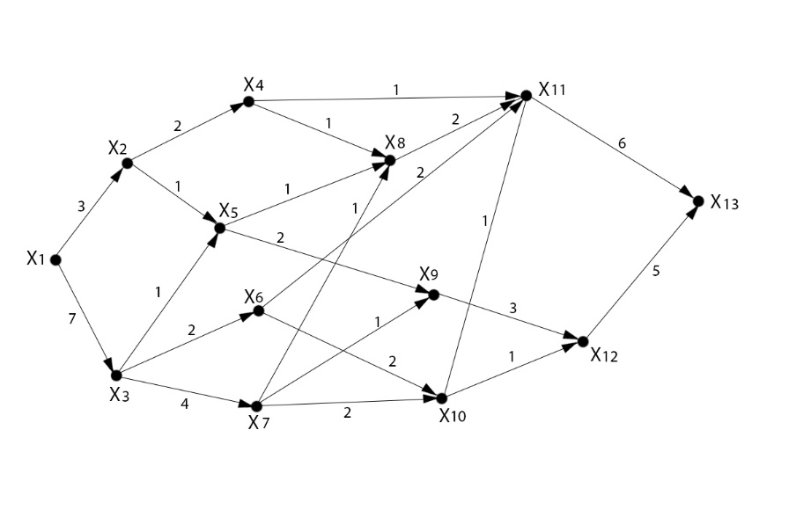

f(x,y) =0, (x,y) ∈ А, V = 0

1. Нашли путь (х1, х2) (х2, х4) (х4, х11) (х11, х13)

Находим максимальное увеличение потока:

min {3,2,1,6} = 1

**V = 0 + 1=1**

; 2; r = 1; x∈ IR

; 1; r = 1; x∈ IR

; 0; r = 1; x∈ R

; 5;r= 1; x∈ IR

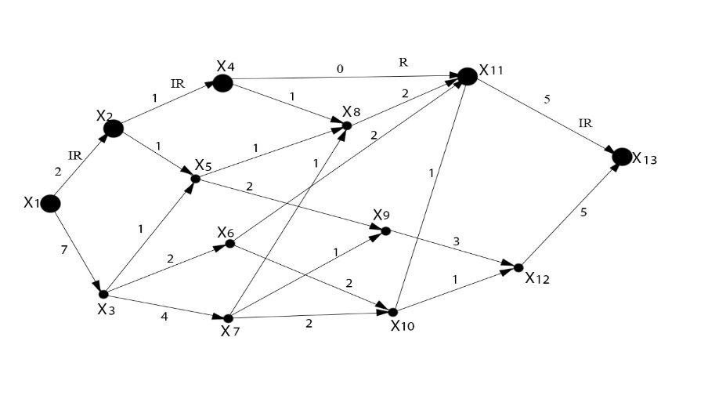

1. Нашли путь (х1, х2) (х2, х5) (х5, х9) (х9, х12) (х12, х13)

Находим максимальное увеличение потока:

min {2,1,2,3,5} = 1

**V = 1 + 1=2**

; 1; r = 2; x∈ IR

; 0; r = 1; x∈ R

; 1; r = 1; x∈ IR

2; r= 1; x∈ IR

; 4; r= 1; x∈ IR

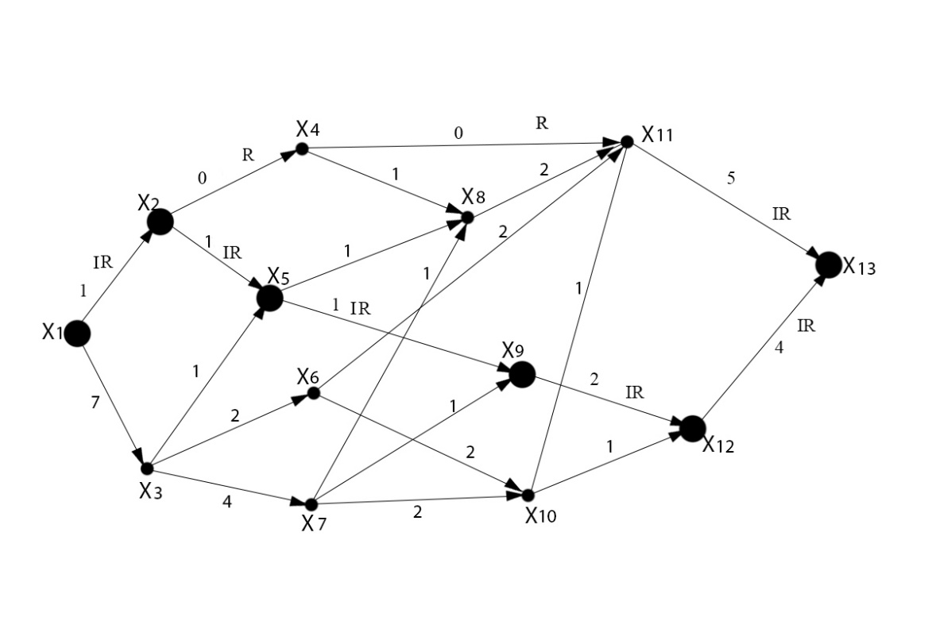

1. Нашли путь (х1, х3) (х3, х5) (х5, х8) (х8, х11) (х11, х13)

Находим максимальное увеличение потока:

min {7,1,1,2,5} = 1

**V = 2 + 1=3**

; 6; r = 1; x∈ IR

; 0; r = 1; x∈ R

; 0; r = 1; x∈ R

; 1;r= 1; x∈ IR

; 4;r= 2; x∈ IR

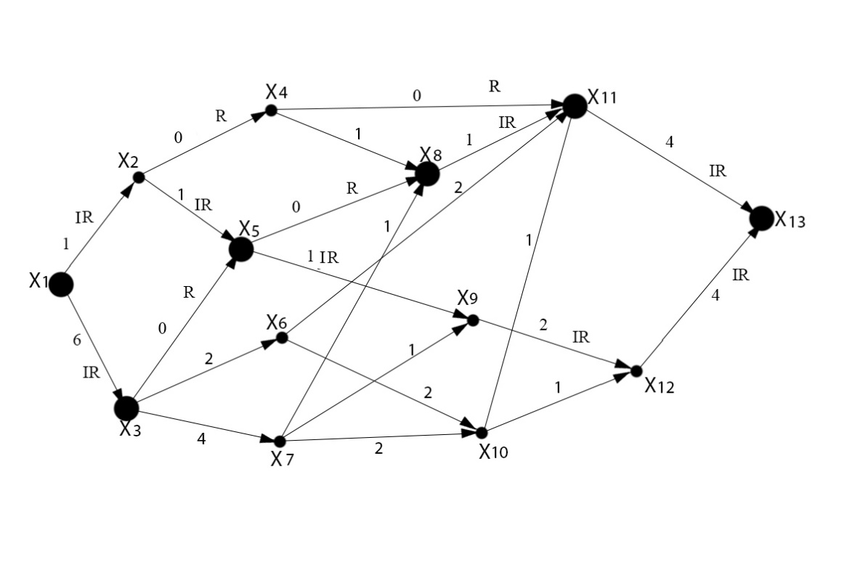

1. Нашли путь (х1, х3) (х3, х6) (х6, х11) (х11, х13)

Находим максимальное увеличение потока:

min {6,2,2,4} = 2

**V = 3 + 2=5**

; 4; r = 3; x∈ IR

; 0; r = 2; x∈ R

; 0; r = 2; x∈ R

; 2;r= 4; x∈ IR

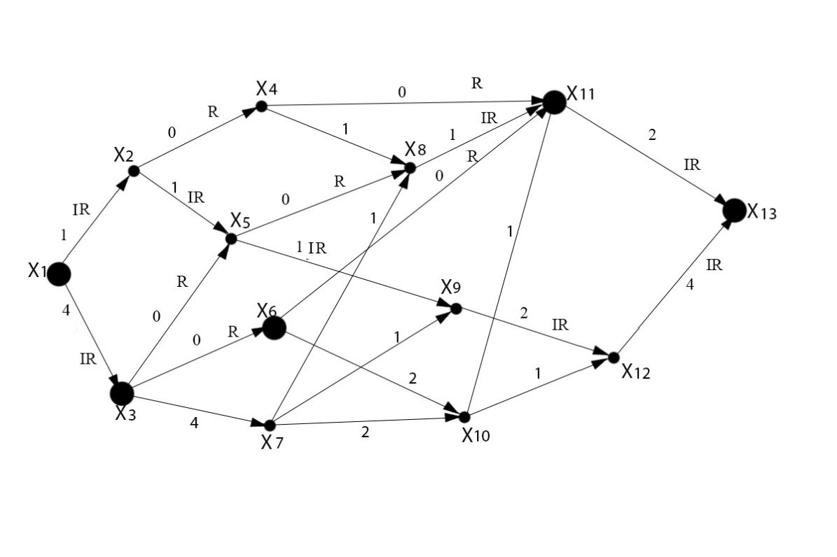

1. Нашли путь (х1, х3) (х3, х7) (х7, х9) (х9, х12) (х12, х13)

Находим максимальное увеличение потока:

min {4,4,1,2,4} = 1

**V = 5 + 1=6**

; 3; r = 4; x∈ IR

; 3; r = 1; x∈ IR

; 0; r = 1; x∈ R

; 1; r = 2; x∈ IR

; 3; r= 2; x∈ IR

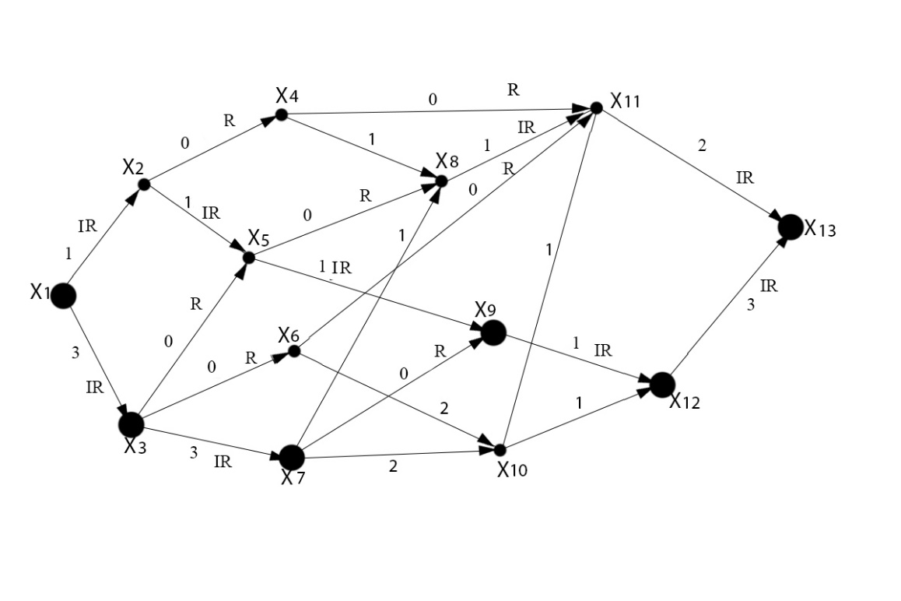

1. Нашли путь (х1, х3) (х3, х7) (х7, х10) (х10, х12) (х12, х13)

Находим максимальное увеличение потока:

min {3,3,2,1,3} = 1

**V = 6 + 1=7**

; 2; r = 5; x∈ IR

; 2; r = 2; x∈ IR

; 1; r = 1; x∈ IR

; 0; r = 1; x∈ R

; 2; r= 3; x∈ IR

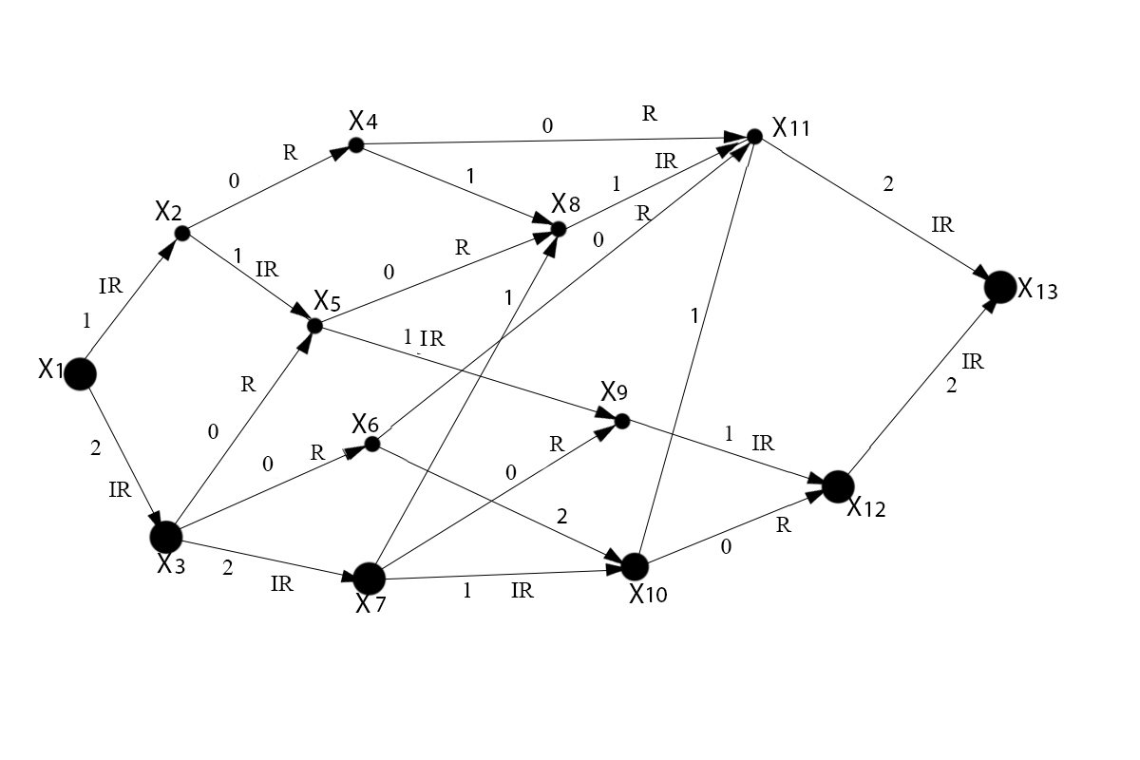

1. Нашли путь (х1, х3) (х3, х7) (х7, х10) (х10, х11) (х11, х13)

Находим максимальное увеличение потока:

min {2,2,1,1,2} = 1

**V = 7 + 1=8**

; 1; r = 6; x∈ IR

; 1; r = 3; x∈ IR

; 1; r = 2; x∈ IR

; 0; r = 1; x∈ R

; 1; r= 5; x∈ IR

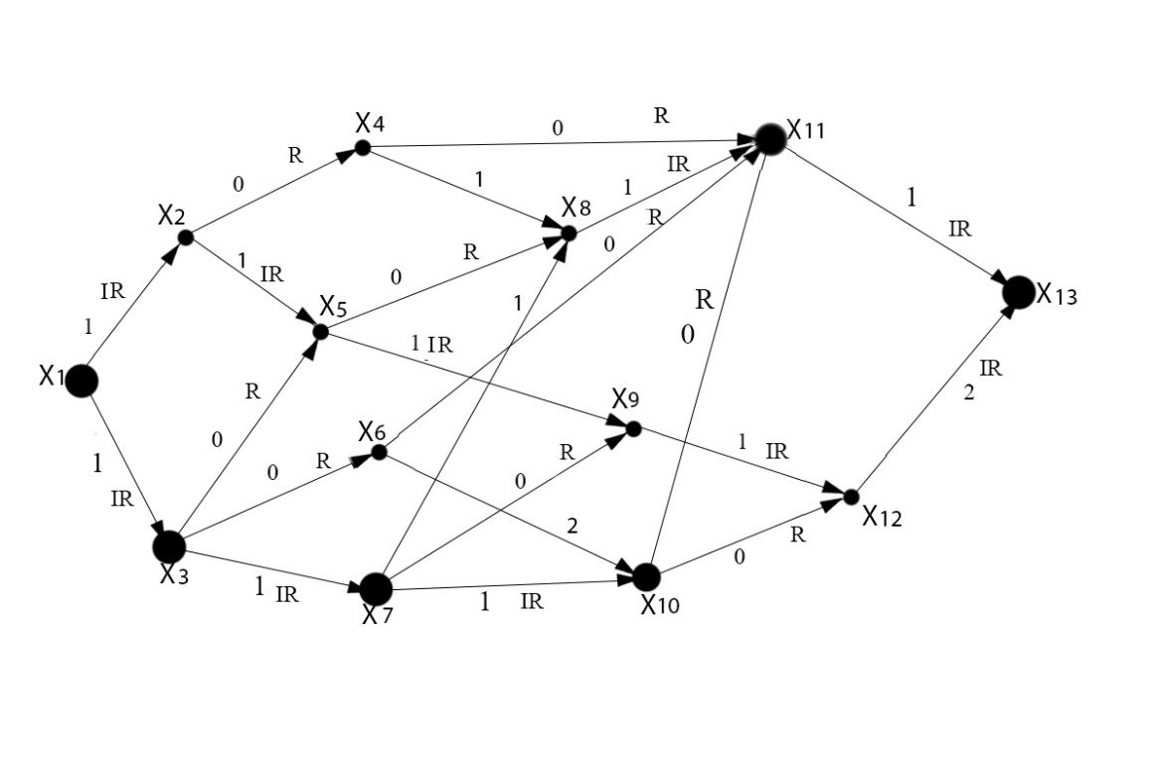

1. Нашли путь (х1, х3) (х3, х7) (х7, х8) (х8, х11) (х11, х13)

Находим максимальное увеличение потока:

min {1,1,1,1,1} = 1

**V = 8 + 1=9**

; 0; r = 7; x∈ R

; 0; r = 4; x∈ R

; 0; r = 1; x∈ R

; 0; r = 2; x∈ R

; 0; r= 6; x∈ R

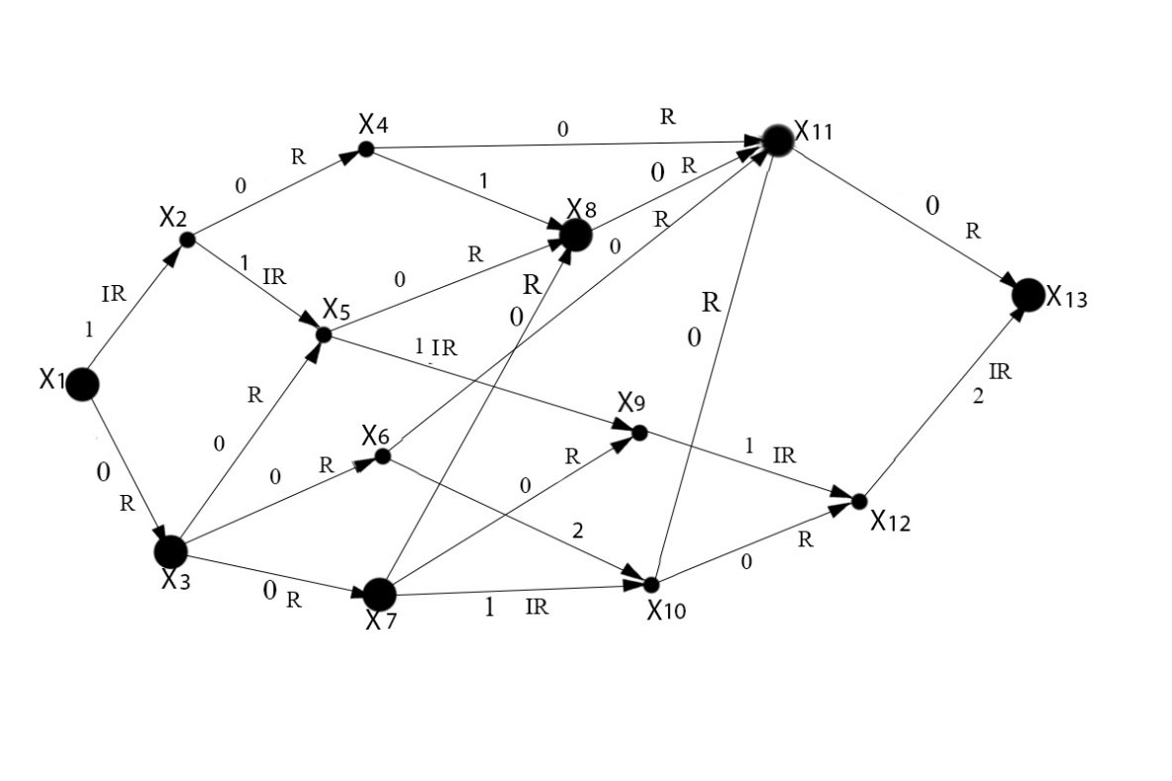

1. Нашли путь (х1, х2) (х2, х5) (х5, х9) (х9, х12) (х12, х13)

Находим максимальное увеличение потока:

min {1,1,1,1,2} = 1

**V = 9 + 1=10**

; 0; r = 3; x∈ R

; 0; r = 2; x∈ R

; 0; r = 2; x∈ R

; 0; r = 3; x∈ R

; 1; r= 4; x∈ IR

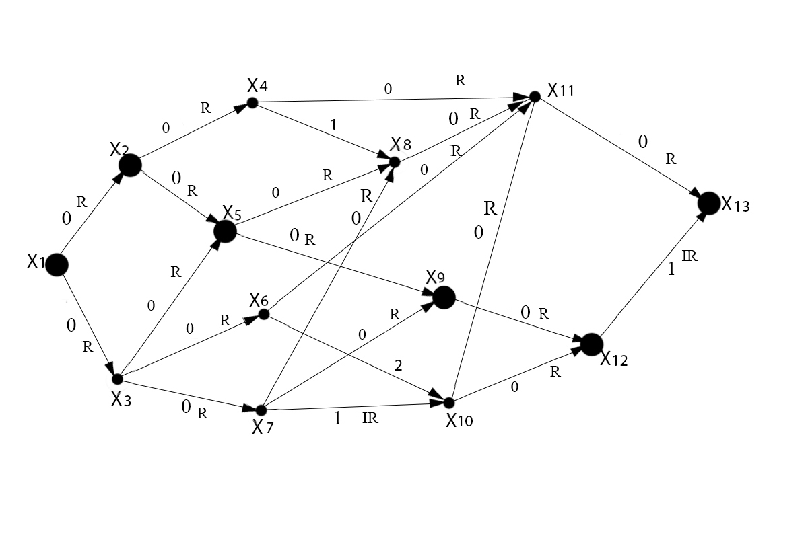

Увеличивающий поток найти не удается.

Maксимальный поток из х1 в х13 V = 10 и содержит пути:

(х1, х2) (х2, х4) (х4, х11) (х11, х13)

(х1, х2) (х2, х5) (х5, х9) (х9, х12) (х12, х13)

(х1, х3) (х3, х5) (х5, х8) (х8, х11) (х11, х13)

(х1, х3) (х3, х6) (х6, х11) (х11, х13)

(х1, х3) (х3, х7) (х7, х9) (х9, х12) (х12, х13)

(х1, х3) (х3, х7) (х7, х10) (х10, х12) (х12, х13)

(х1, х3) (х3, х7) (х7, х10) (х10, х11) (х11, х13)

(х1, х3) (х3, х7) (х7, х8) (х8, х11) (х11, х13)

(х1, х2) (х2, х5) (х5, х9) (х9, х12) (х12, х13)